


Barcelos Solidário: Análise e Modelação do Sistema de Gestão do Espaço Social do GASC
[Nome Completo do Autor]
Nº [Número de aluno] – Regime [Diurno/Pós-laboral]

Orientação
[Nome do Orientador]

Ano letivo 2026/2027

Licenciatura em Engenharia de Sistemas Informáticos
Escola Superior de Tecnologia
Instituto Politécnico do Cávado e do Ave

Identificação do Aluno
[Nome Completo do Autor]
Aluno número [Número de aluno], regime [diurno/pós-laboral]
Licenciatura em Engenharia de Sistemas Informáticos

Orientação
[Nome do Orientador (IPCA)]
[Categoria Académica do orientador]

Informação sobre o Estágio
GASC – Grupo de Acção Social Cristã
Campo 25 de Abril, n.º 24, 4750-102 Barcelos
Orientação de [Nome do Orientador na Empresa]

RESUMO

As instituições de solidariedade social que distribuem bens alimentares lidam com doações irregulares, em formatos e quantidades muito variados e com prazos de validade por vezes curtos. Este trabalho, desenvolvido no âmbito do projeto Barcelos Solidário (GASC, Câmara Municipal de Barcelos e IPCA), tem como objetivo conceber um sistema de informação para gerir o Espaço Social do GASC – Grupo de Acção Social Cristã: a receção de bens, o armazenamento em prateleiras e equipamentos de frio, o controlo de validades, a distribuição de cabazes e outros bens aos agregados apoiados e a gestão das refeições.
O documento apresenta a análise do processo atual, o levantamento e a priorização de requisitos funcionais e não funcionais pelo método MoSCoW, as regras de negócio e a modelação completa do sistema em UML (casos de uso, atividades, classes, estados e sequências), dividida por áreas para preservar a legibilidade. Inclui o modelo entidade-relacionamento, o dicionário de dados, o modelo em Cloud Firestore e 42 protótipos de alta fidelidade. A arquitetura assenta em aplicações Android em Kotlin e no Firebase, com as operações críticas em Cloud Functions transacionais e segurança aplicada no servidor. Destacam-se a sugestão de localização, a seleção FEFO, a congelação de produtos em fim de prazo, a identificação por credencial QR e a geração automática do registo HACCP RGDHSA049.
O âmbito foi dividido entre um produto mínimo viável, focado na operação diária, e um conjunto de melhorias futuras documentadas, como o reconhecimento de produtos e validades por imagem, a leitura automática de guias, a identificação biométrica, o cabaz automático equilibrado e a sugestão de pratos. O resultado é uma especificação detalhada, com rastreabilidade entre requisitos, casos de uso, protótipos e testes, a validar com a instituição antes da implementação.
Palavras-chave: gestão de stock; FEFO; desperdício alimentar; análise de sistemas; UML; Kotlin; Firebase; IPSS.

ABSTRACT

Social solidarity institutions that distribute food deal with irregular donations, in widely varying formats and quantities and often with short expiry dates. This work, carried out within the Barcelos Solidário project (GASC, Barcelos City Council and IPCA), aims to design an information system to manage the Social Space of GASC – Grupo de Acção Social Cristã: the reception of goods, storage on shelves and in cold equipment, expiry date control, the distribution of food baskets and other goods to the supported households, and meal management.
The document presents the analysis of the current process, the elicitation and MoSCoW prioritisation of functional and non-functional requirements, the business rules and a complete UML model of the system (use cases, activities, classes, states and sequences), split by area to preserve readability. It includes the entity-relationship model, the data dictionary, the Cloud Firestore model and 42 high-fidelity prototypes. The architecture is based on Android applications written in Kotlin and on Firebase, with critical operations in transactional Cloud Functions and server-side security. Key features include storage location suggestions, FEFO selection, freezing of products close to expiry, identification through QR credentials and automatic generation of the HACCP record RGDHSA049.
The scope was divided into a minimum viable product, focused on daily operations, and a set of documented future improvements, such as image-based recognition of products and expiry dates, automatic reading of delivery notes, biometric identification, automatically balanced food baskets and dish suggestions. The result is a detailed specification, with traceability between requirements, use cases, prototypes and tests, to be validated with the institution before implementation.
Keywords: inventory management; FEFO; food waste; systems analysis; UML; Kotlin; Firebase; non-profit organisations.

AGRADECIMENTOS

[Texto de agradecimentos a redigir pelo autor.]

ÍNDICE

1. Introdução 1
1.1. Objetivos 2
1.2. Contexto 3
1.3. Metodologia 4
1.4. Estrutura do documento 4
2. Análise do Problema 7
2.1. A instituição e o Espaço Social 7
2.2. Processo atual 8
2.3. Problemas e necessidades identificados 8
2.4. Estado da arte 9
2.5. Solução proposta e âmbito 10
3. Análise de Requisitos 13
3.1. Atores e perfis de utilizador 13
3.2. Matriz de permissões 13
3.3. Requisitos funcionais 14
3.3.1. Autenticação e utilizadores (UTZ) 14
3.3.2. Catálogo e categorias (CAT) 14
3.3.3. Doadores e receção (REC) 15
3.3.4. Armazém (ARM) 15
3.3.5. Stock e validades (STK) 16
3.3.6. Utentes e agregados (UTE) 16
3.3.7. Cabazes e outros bens (ENT) 16
3.3.8. Refeições (REF) 17
3.3.9. Relatórios, alertas e indicadores (REL) 17
3.3.10. App Utente (APU) 17
3.4. Requisitos não funcionais 18
3.5. Regras de negócio 19
3.6. Pressupostos e restrições 20
3.7. Validação dos requisitos 21
4. Modelação do Sistema 23
4.1. Casos de uso 23
4.1.1. Visão geral 23
4.1.2. Casos de uso por subsistema 24
4.1.3. Descrição dos casos de uso principais 28
4.2. Diagramas de atividade 32
4.3. Modelo de domínio 38
4.4. Diagramas de estados 45
4.5. Diagramas de sequência 47
4.6. Algoritmos principais 52
4.6.1. Sugestão de localização 52
4.6.2. Seleção FEFO 53
4.6.3. Conversão de unidades e produtos a granel 53
4.6.4. Geração de agendamentos 53
5. Modelo de Dados 55
5.1. Modelo entidade-relacionamento 55
5.2. Dicionário de dados 61
5.3. Tipos enumerados 66
5.4. Modelo físico em Cloud Firestore 67
6. Protótipos da Interface 71
6.1. Princípios de design 71
6.2. Acesso e início 74
6.2.1. M01 – Autenticação 74
6.2.2. M02 – Início – Operador de armazém 75
6.2.3. M03 – Menu "Mais" e mudança de perfil 76
6.3. Receção 77
6.3.1. M04 – Nova receção – origem e doador 77
6.3.2. M05 – Pesquisa de produto 78
6.3.3. M06 – Criar produto 79
6.3.4. M07 – Linha de produto – quantidade e validade 80
6.3.5. M08 – Linha de produto – controlo de receção (RGDHSA049) 81
6.3.6. M09 – Resumo e confirmação da receção 82
6.4. Arrumação 83
6.4.1. M10 – Lotes por arrumar 83
6.4.2. M11 – Sugestão de localização 84
6.4.3. M12 – Leitura do QR do local 85
6.5. Stock e validades 86
6.5.1. M13 – Consulta de stock 86
6.5.2. M14 – Detalhe do produto e lotes (FEFO) 87
6.5.3. M15 – Congelar lote 88
6.5.4. M16 – Alertas 89
6.5.5. M17 – Registar desperdício 90
6.6. Utentes e agregados 91
6.6.1. M18 – Lista de agregados 91
6.6.2. M19 – Ficha do agregado 92
6.6.3. M20 – Membro do agregado 93
6.6.4. M21 – Credencial QR 94
6.7. Cabazes e outros bens 95
6.7.1. M22 – Entregas do dia 95
6.7.2. M23 – Identificação de quem levanta 96
6.7.3. M24 – Composição do cabaz com sugestão FEFO 97
6.7.4. M25 – Confirmação da entrega 98
6.7.5. M26 – Entrega de outros bens 99
6.8. Refeições 100
6.8.1. M27 – Refeições do dia (cozinha) 100
6.8.2. M28 – Saída de produtos para a cozinha 101
6.8.3. M29 – Levantamento de refeição 102
6.8.4. M30 – Pedido de refeições recorrente 103
6.9. Relatórios e indicadores 104
6.9.1. M31 – Emissão do RGDHSA049 104
6.9.2. M32 – Painel de indicadores 105
6.9.3. M33 – Histórico de receções e entregas 106
6.10. Administração 107
6.10.1. M34 – Células de prateleira 107
6.10.2. M35 – Equipamento de frio e zonas 108
6.10.3. M36 – Categorias e tabela de congelação 109
6.10.4. M37 – Utilizadores e perfis 110
6.11. App Utente 111
6.11.1. M38 – App Utente – entrada por telemóvel 111
6.11.2. M39 – App Utente – início e credencial 112
6.11.3. M40 – App Utente – pedidos de refeição 113
6.12. Painel web 114
6.12.1. M41 – Painel de agenda para ecrã de parede 114
6.13. Documentos gerados 115
6.13.1. M42 – RGDHSA049 gerado em PDF 115
7. Arquitetura e Implementação Proposta 117
7.1. Tecnologias 117
7.1.1. Alternativas consideradas 118
7.2. Arquitetura do sistema 118
7.3. Arquitetura da aplicação Android 120
7.4. Segurança e proteção de dados 120
7.4.1. Base legal e avaliação de impacto 121
7.4.2. Medidas técnicas e organizativas 121
7.5. Planeamento 122
7.6. Riscos 123
8. Plano de Testes e Validação 125
8.1. Estratégia de testes 125
8.2. Casos de teste de aceitação 125
8.3. Critérios de aceitação do MVP 126
9. Trabalho Futuro 129
9.1. Inteligência artificial na receção 130
9.2. Identificação biométrica 130
9.3. Cabaz automático e sugestão de pratos 130
10. Conclusão 133
Bibliografia 135
ANEXOS 137
Anexo A – Mapeamento do registo RGDHSA049 138
Anexo B – Exemplos de documentos de entrada 139
Anexo C – Matriz de rastreabilidade 140

ÍNDICE DE FIGURAS

Figura 1: Diagrama de contexto do sistema. 8
Figura 2: Diagrama de casos de uso – visão geral por subsistema. 24
Figura 3: Diagrama de casos de uso – Receção (P1). 24
Figura 4: Diagrama de casos de uso – Armazém e Stock (P2). 25
Figura 5: Diagrama de casos de uso – Utentes e Entregas – gestão de utentes (P3). 25
Figura 6: Diagrama de casos de uso – Utentes e Entregas – cabazes e outros bens (P3). 26
Figura 7: Diagrama de casos de uso – Refeições (P4). 27
Figura 8: Diagrama de casos de uso – Administração (P5). 28
Figura 9: Diagrama de casos de uso – Relatórios e Alertas (P6). 28
Figura 10: Diagrama de atividade – Processo de receção de bens. 33
Figura 11: Diagrama de atividade – Registo de uma linha de receção. 34
Figura 12: Diagrama de atividade – Arrumação com sugestão de localização. 35
Figura 13: Diagrama de atividade – Controlo diário de validades. 36
Figura 14: Diagrama de atividade – Agendamento e entrega de cabaz. 37
Figura 15: Diagrama de atividade – Ciclo diário das refeições. 38
Figura 16: Diagrama de classes – Catálogo. 39
Figura 17: Diagrama de classes – Armazém. 40
Figura 18: Diagrama de classes – Receção. 41
Figura 19: Diagrama de classes – Stock. 42
Figura 20: Diagrama de classes – Utentes e agregados. 43
Figura 21: Diagrama de classes – Entregas. 44
Figura 22: Diagrama de classes – Refeições. 45
Figura 23: Diagrama de estados – Lote. 46
Figura 24: Diagrama de estados – Agendamento de cabaz. 46
Figura 25: Diagrama de estados – Pedido de refeição. 47
Figura 26: Diagrama de sequência – Registar receção. 48
Figura 27: Diagrama de sequência – Arrumar lote com local cheio. 49
Figura 28: Diagrama de sequência – Entregar cabaz. 50
Figura 29: Diagrama de sequência – Registar levantamento de refeição. 51
Figura 30: Diagrama de sequência – Emitir RGDHSA049. 51
Figura 31: Diagrama de sequência – Tarefas agendadas (validades e fecho do dia). 52
Figura 32: Modelo entidade-relacionamento – Catálogo e armazém. 56
Figura 33: Modelo entidade-relacionamento – Receção. 57
Figura 34: Modelo entidade-relacionamento – Stock. 58
Figura 35: Modelo entidade-relacionamento – Agregados e pessoas. 59
Figura 36: Modelo entidade-relacionamento – Entregas. 60
Figura 37: Modelo entidade-relacionamento – Refeições. 61
Figura 38: Mapa de navegação da aplicação GASC Gestão. 72
Figura 39: Mockup M01 – Autenticação. 74
Figura 40: Mockup M02 – Início – Operador de armazém. 75
Figura 41: Mockup M03 – Menu "Mais" e mudança de perfil. 76
Figura 42: Mockup M04 – Nova receção – origem e doador. 77
Figura 43: Mockup M05 – Pesquisa de produto. 78
Figura 44: Mockup M06 – Criar produto. 79
Figura 45: Mockup M07 – Linha de produto – quantidade e validade. 80
Figura 46: Mockup M08 – Linha de produto – controlo de receção (RGDHSA049). 81
Figura 47: Mockup M09 – Resumo e confirmação da receção. 82
Figura 48: Mockup M10 – Lotes por arrumar. 83
Figura 49: Mockup M11 – Sugestão de localização. 84
Figura 50: Mockup M12 – Leitura do QR do local. 85
Figura 51: Mockup M13 – Consulta de stock. 86
Figura 52: Mockup M14 – Detalhe do produto e lotes (FEFO). 87
Figura 53: Mockup M15 – Congelar lote. 88
Figura 54: Mockup M16 – Alertas. 89
Figura 55: Mockup M17 – Registar desperdício. 90
Figura 56: Mockup M18 – Lista de agregados. 91
Figura 57: Mockup M19 – Ficha do agregado. 92
Figura 58: Mockup M20 – Membro do agregado. 93
Figura 59: Mockup M21 – Credencial QR. 94
Figura 60: Mockup M22 – Entregas do dia. 95
Figura 61: Mockup M23 – Identificação de quem levanta. 96
Figura 62: Mockup M24 – Composição do cabaz com sugestão FEFO. 97
Figura 63: Mockup M25 – Confirmação da entrega. 98
Figura 64: Mockup M26 – Entrega de outros bens. 99
Figura 65: Mockup M27 – Refeições do dia (cozinha). 100
Figura 66: Mockup M28 – Saída de produtos para a cozinha. 101
Figura 67: Mockup M29 – Levantamento de refeição. 102
Figura 68: Mockup M30 – Pedido de refeições recorrente. 103
Figura 69: Mockup M31 – Emissão do RGDHSA049. 104
Figura 70: Mockup M32 – Painel de indicadores. 105
Figura 71: Mockup M33 – Histórico de receções e entregas. 106
Figura 72: Mockup M34 – Células de prateleira. 107
Figura 73: Mockup M35 – Equipamento de frio e zonas. 108
Figura 74: Mockup M36 – Categorias e tabela de congelação. 109
Figura 75: Mockup M37 – Utilizadores e perfis. 110
Figura 76: Mockup M38 – App Utente – entrada por telemóvel. 111
Figura 77: Mockup M39 – App Utente – início e credencial. 112
Figura 78: Mockup M40 – App Utente – pedidos de refeição. 113
Figura 79: Mockup M41 – Painel de agenda para ecrã de parede. 114
Figura 80: Mockup M42 – RGDHSA049 gerado em PDF. 115
Figura 81: Arquitetura lógica do sistema. 119
Figura 82: Diagrama de implantação. 119
Figura 83: Camadas da aplicação Android. 120

ÍNDICE DE TABELAS
Tabela 1: Indicadores e metas do projeto. 3
Tabela 2: Problemas identificados e necessidades correspondentes. 9
Tabela 3: Comparação qualitativa de abordagens. 10
Tabela 4: Atores do sistema. 13
Tabela 5: Matriz de permissões por perfil (G – gerir; C – consultar; I – apenas os dados necessários à identificação e à entrega, devolvidos pela leitura da credencial; P – apenas dados do próprio agregado; – sem acesso). 14
Tabela 6: Requisitos funcionais – Autenticação e utilizadores. 14
Tabela 7: Requisitos funcionais – Catálogo e categorias. 15
Tabela 8: Requisitos funcionais – Doadores e receção. 15
Tabela 9: Requisitos funcionais – Armazém. 16
Tabela 10: Requisitos funcionais – Stock e validades. 16
Tabela 11: Requisitos funcionais – Utentes e agregados. 16
Tabela 12: Requisitos funcionais – Cabazes e outros bens. 17
Tabela 13: Requisitos funcionais – Refeições. 17
Tabela 14: Requisitos funcionais – Relatórios, alertas e indicadores. 17
Tabela 15: Requisitos funcionais – App Utente. 18
Tabela 16: Requisitos não funcionais. 19
Tabela 17: Regras de negócio. 20
Tabela 18: Rondas de validação dos requisitos. 21
Tabela 19: Descrição do caso de uso UC01 – Registar receção. 29
Tabela 20: Descrição do caso de uso UC02 – Arrumar lote. 29
Tabela 21: Descrição do caso de uso UC03 – Congelar lote. 30
Tabela 22: Descrição do caso de uso UC04 – Registar desperdício. 30
Tabela 23: Descrição do caso de uso UC05 – Registar / editar agregado. 30
Tabela 24: Descrição do caso de uso UC06 – Entregar cabaz. 31
Tabela 25: Descrição do caso de uso UC07 – Registar pedido de refeição. 31
Tabela 26: Descrição do caso de uso UC08 – Registar saída para a cozinha. 31
Tabela 27: Descrição do caso de uso UC09 – Registar levantamento de refeição. 31
Tabela 28: Descrição do caso de uso UC10 – Emitir RGDHSA049. 32
Tabela 29: Descrição do caso de uso UC11 – Verificar validades, stock mínimo e fecho do dia. 32
Tabela 30: Dicionário de dados – CATEGORIA. 62
Tabela 31: Dicionário de dados – REGRA_CONGELACAO. 62
Tabela 32: Dicionário de dados – PRODUTO. 62
Tabela 33: Dicionário de dados – APRESENTACAO. 62
Tabela 34: Dicionário de dados – LOCAL. 63
Tabela 35: Dicionário de dados – EQUIPAMENTO_FRIO. 63
Tabela 36: Dicionário de dados – DOADOR. 63
Tabela 37: Dicionário de dados – RECECAO. 63
Tabela 38: Dicionário de dados – LINHA_RECECAO. 63
Tabela 39: Dicionário de dados – LOTE. 64
Tabela 40: Dicionário de dados – MOVIMENTO. 64
Tabela 41: Dicionário de dados – DESPERDICIO. 64
Tabela 42: Dicionário de dados – ALERTA. 64
Tabela 43: Dicionário de dados – UTILIZADOR. 64
Tabela 44: Dicionário de dados – AGREGADO. 65
Tabela 45: Dicionário de dados – PESSOA. 65
Tabela 46: Dicionário de dados – CREDENCIAL_QR. 65
Tabela 47: Dicionário de dados – EQUIPAMENTO_CATEGORIA. 65
Tabela 48: Dicionário de dados – PARAMETROS (documento único). 65
Tabela 49: Dicionário de dados – CONSENTIMENTO. 66
Tabela 50: Dicionário de dados – CONTA_UTENTE. 66
Tabela 51: Dicionário de dados – AGENDAMENTO / ENTREGA / LINHA_SAIDA. 66
Tabela 52: Dicionário de dados – SERVICO_REFEICAO / PEDIDO_REFEICAO / LEVANTAMENTO / SAIDA_COZINHA. 66
Tabela 53: Tipos enumerados. 67
Tabela 54: Coleções do Cloud Firestore. 68
Tabela 55: Índices compostos do Firestore. 69
Tabela 56: Lista de mockups. 73
Tabela 57: Tecnologias propostas. 118
Tabela 58: Alternativas tecnológicas consideradas. 118
Tabela 59: Plano de iterações. 123
Tabela 60: Riscos do projeto e medidas de mitigação. 123
Tabela 61: Níveis de teste. 125
Tabela 62: Casos de teste de aceitação. 126
Tabela 63: Melhorias futuras. 130
Tabela 64: Correspondência entre as colunas do RGDHSA049 e os dados do sistema. 138
Tabela 65: Correspondência entre os campos das guias de transporte e o sistema. 139
Tabela 66: Matriz de rastreabilidade requisitos – casos de uso – mockups – testes. 141

Glossário
Agendamento – Marcação de uma data e hora para a entrega de um cabaz ou de outros bens a um agregado.
Agregado familiar – Conjunto de pessoas que vivem em economia comum e são apoiadas em conjunto; é a unidade a que se atribuem cabazes e pedidos de refeição.
Apresentação – Forma de embalagem em que um produto é recebido (unidade, caixa, palete, saco), com um fator de conversão para a unidade de stock.
Cabaz – Conjunto de bens alimentares entregue a um agregado familiar numa data agendada.
Callable – Cloud Function invocada diretamente pela aplicação, com o utilizador autenticado, para executar uma operação no servidor.
Célula – Posição de uma prateleira identificada pelo código xxx-xx-xx (coluna, linha e andar).
Cloud Function – Função executada no servidor da Google em resposta a um pedido ou a um evento, sem gestão de servidores.
Credencial QR – Código QR pessoal, em papel ou na App Utente, que identifica uma pessoa autorizada a levantar bens.
Crow's foot – Notação de diagramas entidade-relacionamento em que as cardinalidades são representadas por símbolos nas extremidades das ligações.
Custom claims – Atributos adicionados ao token de autenticação do Firebase, usados para representar os perfis de utilizador.
Desnormalização – Repetição controlada de dados noutro documento para evitar leituras adicionais (ex.: nome do produto guardado no lote).
Desperdício – Quantidade de produto retirada do stock por o produto ter expirado ou estar danificado ou não conforme.
Guia de transporte – Documento que acompanha os bens entregues por uma empresa, com a identificação dos artigos e das quantidades.
Idempotência – Propriedade de uma operação que, repetida, produz o mesmo resultado que uma única execução.
Levantamento – Registo da entrega de refeições a uma pessoa autorizada de um agregado.
Lote – Conjunto de unidades do mesmo produto (nome, marca e formato) com a mesma validade, recebidas na mesma receção, gerido como uma unidade de stock.
Mockup – Protótipo de alta fidelidade de um ecrã, que define o conteúdo, os componentes e o comportamento esperado.
MoSCoW – Método de priorização de requisitos em Must, Should, Could e Won't.
Pedido de refeição – Intenção registada por um agregado de receber um número de refeições num determinado dia.
Produto a granel – Produto cuja unidade de stock é o peso ou o volume (ex.: batatas em kg), contado também em volumes (sacos, caixas).
Security Rules – Regras declarativas do Firebase que controlam o acesso de leitura e escrita aos dados.
Serviço de refeição – Refeição (almoço ou jantar) servida num determinado dia.
Subcoleção – Coleção do Firestore associada a um documento (ex.: as pessoas de um agregado).
Swimlane – Raia de um diagrama de atividade que agrupa as ações de um mesmo ator ou componente.
Tabela de congelação – Tabela, definida por categoria, com os dias de extensão da validade propostos quando um produto é congelado.
Token – Valor aleatório ou credencial digital que identifica um utilizador ou uma pessoa sem revelar dados pessoais.
Trigger – Cloud Function executada automaticamente quando ocorre um evento, como a criação de um documento.
Utente – Pessoa apoiada pela instituição, membro de um agregado familiar registado.
Volume – Unidade física de um produto a granel (saco, caixa) cujo peso pode ser consumido parcialmente.
Zona de frio – Divisão de um equipamento de frio identificada pelo lado (D, C, E) e pelo nível.

Siglas e Acrónimos

ADM, RESP, TEC, OP, COZ, UT – Perfis Administrador, Responsável da instituição, Técnico de ação social, Operador de armazém, Cozinha e Utente (matriz de permissões)
AIPD – Avaliação de Impacto sobre a Proteção de Dados
API – Application Programming Interface (Interface de Programação de Aplicações)
BaaS – Backend as a Service (Backend como Serviço)
C / NC – Conforme / Não conforme
CI – Continuous Integration (Integração Contínua)
CMB – Câmara Municipal de Barcelos
CSV – Comma-Separated Values (valores separados por vírgulas)
dp – Density-independent pixel (pixel independente da densidade do ecrã)
EAN – European Article Number (código de barras de artigos)
ER – Entidade-Relacionamento
ERP – Enterprise Resource Planning (Planeamento de Recursos Empresariais)
FAO – Food and Agriculture Organization (Organização das Nações Unidas para a Alimentação e a Agricultura)
FCM – Firebase Cloud Messaging
FEFO – First Expired, First Out (primeiro a expirar, primeiro a sair)
FIFO – First In, First Out (primeiro a entrar, primeiro a sair)
GASC – Grupo de Acção Social Cristã
HACCP – Hazard Analysis and Critical Control Points (Análise de Perigos e Pontos Críticos de Controlo)
HTTPS – HyperText Transfer Protocol Secure
IA – Inteligência Artificial
IoT – Internet of Things (Internet das Coisas)
IPCA – Instituto Politécnico do Cávado e do Ave
IPSS – Instituição Particular de Solidariedade Social
ISO/IEC – International Organization for Standardization / International Electrotechnical Commission
JSON – JavaScript Object Notation
LLM – Large Language Model (Grande Modelo de Linguagem)
MVP – Minimum Viable Product (Produto Mínimo Viável)
MVVM – Model-View-ViewModel
NIF – Número de Identificação Fiscal
NISS – Número de Identificação da Segurança Social
NoSQL – Not only SQL (base de dados não relacional)
OCR – Optical Character Recognition (Reconhecimento Ótico de Caracteres)
PC – Personal Computer (computador pessoal)
PDF – Portable Document Format
QR – Quick Response (código de resposta rápida)
RF – Requisito Funcional
RGPD – Regulamento Geral sobre a Proteção de Dados
RN – Regra de Negócio
RNF – Requisito Não Funcional
SDK – Software Development Kit (kit de desenvolvimento de software)
SMS – Short Message Service (mensagem de texto)
SUS – System Usability Scale (escala de usabilidade de sistemas)
TA – Teste de Aceitação
TLS – Transport Layer Security
UC – Use Case (Caso de Uso)
UI – User Interface (Interface com o Utilizador)
UID – User Identifier (identificador do utilizador no Firebase Authentication)
UML – Unified Modeling Language (Linguagem de Modelação Unificada)
WCAG – Web Content Accessibility Guidelines
WMS – Warehouse Management System (Sistema de Gestão de Armazém)

Introdução
O desperdício alimentar e a insegurança alimentar coexistem nas sociedades contemporâneas. Estima-se que cerca de um terço dos alimentos produzidos para consumo humano se perca ou desperdice ao longo da cadeia de abastecimento (Gustavsson et al., 2011), ao mesmo tempo que muitas famílias dependem de apoio alimentar para satisfazer necessidades básicas. As instituições particulares de solidariedade social (IPSS) estão no ponto de encontro destas duas realidades: recebem excedentes e doações de particulares, empresas de distribuição e campanhas, e transformam-nos em cabazes de alimentos e refeições para quem mais precisa.
Esta atividade, aparentemente simples, encerra uma complexidade logística considerável. Os bens chegam de forma irregular, em quantidades e formatos muito variados (uma unidade de feijão de 500 g, uma palete com 30 pacotes de leite, um saco de 50 kg de batatas), com prazos de validade por vezes muito curtos, e têm de ser armazenados em prateleiras, frigoríficos e arcas congeladoras. A distribuição exige que se dê prioridade aos produtos que expiram primeiro, que se registe quem recebeu o quê e que se cumpram as regras de segurança alimentar, nomeadamente o registo de controlo da receção de matérias-primas previsto no sistema de Análise de Perigos e Pontos Críticos de Controlo (HACCP), exigido pelo regulamento europeu relativo à higiene dos géneros alimentícios (Parlamento Europeu e Conselho, 2004).
Quando estes processos assentam em papel e na memória dos colaboradores, a instituição perde visibilidade sobre o seu stock, tem dificuldade em evitar que os produtos expirem nas prateleiras e despende tempo considerável em registos administrativos. Os sistemas de informação, e em particular as aplicações móveis ligadas a serviços na nuvem, permitem registar cada operação no momento e no local em que acontece, calcular automaticamente prioridades e produzir indicadores e documentos obrigatórios sem trabalho adicional.
O presente documento descreve a análise e modelação de um sistema de informação para a gestão do Espaço Social do GASC – Grupo de Acção Social Cristã, de Barcelos, com foco na gestão do armazém de bens doados, na distribuição de cabazes e outros bens e na gestão das refeições servidas pela instituição. O sistema será desenvolvido como uma aplicação móvel Android em Kotlin, suportada pela plataforma Firebase, de acordo com os requisitos tecnológicos definidos pela instituição. O documento cobre a fase de análise e modelação; a implementação e a avaliação de resultados são etapas posteriores, para as quais se deixam definidos o plano e os critérios de aceitação.

Objetivos
O objetivo geral do trabalho é conceber um sistema de informação que permita ao GASC gerir de forma rigorosa e eficiente os bens recebidos, o seu armazenamento e a sua distribuição aos utentes, reduzindo o desperdício alimentar e o esforço administrativo. Este objetivo decompõe-se nos seguintes objetivos específicos:
- Caracterizar o funcionamento atual do Espaço Social do GASC e identificar as necessidades dos diferentes intervenientes (colaboradores, Responsável da instituição e utentes).
- Levantar e documentar de forma sistemática os requisitos funcionais e não funcionais do sistema, distinguindo o que integra o produto mínimo viável (MVP) do que constitui evolução futura.
- Modelar o sistema através da linguagem de modelação unificada (UML) (casos de uso, atividades, classes, estados e sequências) e do modelo entidade-relacionamento, de modo a suportar uma implementação consistente.
- Especificar a interface através de protótipos de alta fidelidade de todos os ecrãs, rastreáveis aos requisitos.
- Definir uma arquitetura tecnológica baseada em Kotlin e Firebase que garanta segurança, rastreabilidade e facilidade de utilização em dispositivos Android.
- Garantir o registo de toda a informação necessária ao preenchimento automático do documento RGDHSA049 – Monitorização do Controlo da Receção de Matérias-Primas.
- Registar as funcionalidades que, por complexidade ou dependência tecnológica, não integram a primeira versão, como intenção futura de melhoria devidamente fundamentada.
Para que o sucesso do sistema possa ser avaliado depois da implementação, definem-se na Tabela 1 os indicadores e as metas associados ao objetivo geral. Os valores de referência serão medidos no primeiro mês de utilização, uma vez que a instituição não dispõe hoje de registos digitais que os permitam calcular.
Indicador | Meta | Forma de medição
Quantidade descartada por expiração | Redução de 30% ao fim de 6 meses, face ao 1.º mês | Registos de desperdício com motivo EXPIRADO (UN, kg e L, por categoria)
Preenchimento do RGDHSA049 | 100% gerado pelo sistema, sem registo manual | Receções registadas vs. documentos emitidos
Tempo de registo de uma receção de 5 linhas | ≤ 5 minutos | Medição nos testes de aceitação e de usabilidade
Entregas com identificação registada | 100% das entregas e levantamentos | Entregas com pessoa identificada (QR ou manual)
Diferença entre refeições previstas e confecionadas | ≤ 10% por serviço | Total previsto vs. total confecionado (ServicoRefeicao)
Satisfação dos utilizadores | Pontuação SUS ≥ 70 | Questionário SUS (secção 8.1)
Tabela 1: Indicadores e metas do projeto.

Contexto
O GASC – Grupo de Acção Social Cristã é uma IPSS sediada em Barcelos, nascida em 1978 de um grupo de voluntários da Igreja de Santo António (GASC, 2026). Ao longo de quase cinco décadas evoluiu de uma resposta essencialmente alimentar e de rua para um modelo multidisciplinar, com cerca de 45 colaboradores e dez respostas sociais em funcionamento, que vão do apoio a vítimas de violência doméstica ao acompanhamento de pessoas em situação de sem-abrigo e de dependências.
A área de carência socioeconómica é a de maior volume. Em 2025, a distribuição de bens alimentares abrangeu 1 038 beneficiários e 2 729 cabazes, a Cantina Social serviu, em média, 247 refeições por mês e o Refeitório Social, que funciona 365 dias por ano, acompanhou 61 processos ativos (GASC, 2026). A instituição recebe bens em espécie de grandes superfícies e de dezenas de comerciantes locais, além de doações de particulares e de campanhas.
Este trabalho insere-se no projeto Barcelos Solidário, uma parceria entre o GASC, a Câmara Municipal de Barcelos (CMB) e o Instituto Politécnico do Cávado e do Ave (IPCA) para desenvolver uma plataforma de resposta às necessidades sociais dos cidadãos do concelho, em especial dos que se encontram em maior vulnerabilidade económica e social (GASC et al., 2026). No centro do projeto está o Espaço Social: um espaço de acolhimento e distribuição gratuita de bens de primeira necessidade (alimentares, de higiene pessoal, de limpeza e vestuário), com origem em particulares, empresas, organizações e campanhas. O sistema aqui analisado é o primeiro componente desta plataforma e foca-se na otimização da gestão do Espaço Social.

Metodologia
O trabalho seguiu uma abordagem iterativa de engenharia de requisitos (Wiegers & Beatty, 2013; Sommerville, 2016; Pressman & Maxim, 2020). As fontes de informação foram a descrição do problema fornecida pela instituição (documento Projeto – GASC), a apresentação do projeto Barcelos Solidário (GASC et al., 2026), exemplos reais de guias de transporte e de resumos de doações, e o modelo do registo RGDHSA049. Seguiram-se três rondas de perguntas e respostas escritas com o Responsável da instituição (outubro de 2026), que permitiram clarificar regras de negócio decisivas, como a forma de contar unidades, a codificação das prateleiras e das arcas, a gestão das pessoas autorizadas a levantar cabazes ou o registo antecipado das refeições. O resultado destas rondas está documentado na secção 3.7.
Os requisitos foram priorizados com o método MoSCoW (Must, Should, Could, Won't) (Clegg & Barker, 1994), associando cada requisito a uma fase: MVP (primeira versão funcional) ou Futuro (melhoria planeada). A modelação recorreu à UML 2.5.1 (Object Management Group, 2017) e ao modelo entidade-relacionamento (Chen, 1976). Os diagramas foram produzidos em PlantUML (PlantUML, 2026) e os protótipos em HTML/CSS, para que o código-fonte de ambos possa ser versionado com o projeto.

Estrutura do documento
Para além deste capítulo introdutório, o documento está organizado da seguinte forma:
- Capítulo 2 – Análise do Problema: caracteriza a instituição e o processo atual, identifica os problemas, analisa o estado da arte e define o âmbito da solução.
- Capítulo 3 – Análise de Requisitos: apresenta os atores, a matriz de permissões, os requisitos funcionais e não funcionais, as regras de negócio e a validação dos requisitos.
- Capítulo 4 – Modelação do Sistema: reúne os diagramas de casos de uso e respetivas descrições, os diagramas de atividade, de classes, de estados e de sequência, e os algoritmos principais.
- Capítulo 5 – Modelo de Dados: apresenta o modelo entidade-relacionamento, o dicionário de dados e o mapeamento para a base de dados Cloud Firestore.
- Capítulo 6 – Protótipos da Interface: apresenta, pela sequência funcional, os mockups de alta fidelidade de todos os ecrãs, com a explicação de cada um.
- Capítulo 7 – Arquitetura e Implementação Proposta: descreve as tecnologias, as alternativas consideradas, a arquitetura, a segurança e a proteção de dados, o planeamento e os riscos.
- Capítulo 8 – Plano de Testes e Validação: define a estratégia de testes, os casos de teste de aceitação e os critérios de aceitação do MVP.
- Capítulo 9 – Trabalho Futuro: regista as funcionalidades que ficam fora da primeira versão e a forma de as concretizar.
- Capítulo 10 – Conclusão: sintetiza o trabalho realizado, as principais decisões e as limitações.
- Anexos A a C: mapeamento do registo RGDHSA049, exemplos de guias de transporte e matriz de rastreabilidade entre requisitos, casos de uso e mockups.

Análise do Problema
Este capítulo descreve o funcionamento atual do Espaço Social, os problemas que motivam o sistema, as soluções existentes e as linhas gerais da solução proposta.

A instituição e o Espaço Social
O Espaço Social do GASC recebe bens de quatro tipos de origem: particulares, que podem ou não querer identificar-se; empresas, sobretudo cadeias de distribuição alimentar, cujas entregas são acompanhadas de guia de transporte; organizações; e campanhas de recolha. Os bens são maioritariamente alimentares, mas incluem também produtos de higiene pessoal, de limpeza e vestuário.
Os alimentos são guardados num armazém composto por um conjunto de prateleiras e por três equipamentos de frio: a arca 1, com três zonas e usada preferencialmente para carnes de aves; a arca 2, com duas zonas, para qualquer alimento congelado; e a arca 3, que não congela e funciona como frigorífico. As saídas têm dois destinos principais: os cabazes entregues aos agregados familiares apoiados, segundo uma periodicidade definida pelo Responsável da instituição, e a cozinha da instituição, que confeciona as refeições distribuídas diariamente (normalmente o almoço e, em situações excecionais como dias de muito frio, também o jantar).
A Figura 1 apresenta o diagrama de contexto do sistema, com as entidades externas e os principais fluxos de informação.
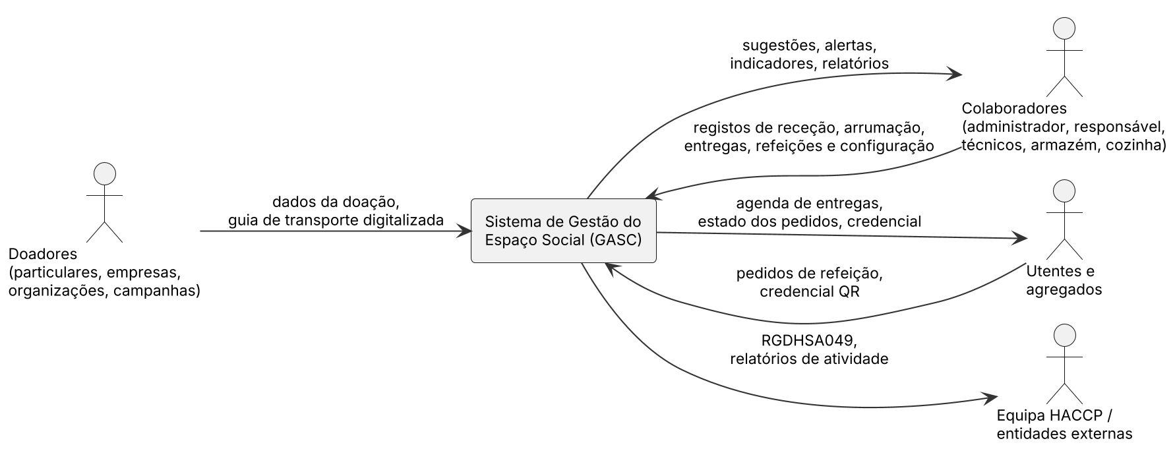
Figura 1: Diagrama de contexto do sistema.

Processo atual
Com base na descrição da instituição e nos documentos fornecidos, o processo atual pode ser decomposto nas seguintes etapas:
- Receção. Os bens chegam e são verificados. Nas entregas de empresas existe uma guia de transporte, que chega sempre digitalizada (ver Anexo B). Para cada receção deve ser preenchido o registo RGDHSA049, que avalia a higiene, a rotulagem e validade, as características organoléticas, a integridade da embalagem e a temperatura (ver Anexo A).
- Identificação e arrumação. Cada produto é identificado pelo tipo, pela origem e pela data de validade, e guardado junto de produtos iguais. Quando uma prateleira está cheia procura-se outra, o mais próxima possível.
- Gestão de validades. Os produtos com a validade a terminar têm prioridade de saída. Alguns podem ser congelados para prolongar a validade, segundo uma tabela de referência por categoria. Os que expiram sem ser consumidos são retirados como desperdício.
- Distribuição de cabazes. Os cabazes são preparados para os agregados apoiados. A identificação de quem levanta é feita em papel.
- Refeições. Os produtos entregues à cozinha saem do stock. As pessoas que pretendem refeições registam habitualmente a intenção no dia anterior, quando levantam a refeição do dia, e são identificadas no levantamento.

Problemas e necessidades identificados
A análise do processo permitiu identificar os problemas resumidos na Tabela 2, bem como a necessidade a que o sistema deve dar resposta.
Problema | Consequência | Necessidade
Ausência de inventário atualizado em tempo real | Desconhecimento das quantidades e validades disponíveis; dificuldade em planear cabazes e refeições | Registo de todas as entradas e saídas no momento em que ocorrem
Localização dos produtos dependente da memória | Tempo perdido a procurar produtos; prateleiras com produtos misturados | Sugestão automática de localização e identificação das células por código QR
Controlo de validades manual | Produtos que expiram nas prateleiras; desperdício | Ordenação FEFO, alertas de validade e apoio à decisão de congelar
Registos em papel (RGDHSA049, entregas, refeições) | Duplicação de trabalho, erros e dificuldade de consulta | Registo digital único e emissão automática de documentos
Identificação de utentes em papel | Dificuldade em verificar quem pode levantar bens em nome do agregado | Credencial QR por pessoa autorizada, em papel ou na App Utente
Número de refeições incerto | Confeção em excesso ou em falta | Registo antecipado de pedidos de refeição por agregado e por dia
Inexistência de indicadores | Dificuldade em prestar contas a financiadores e em fundamentar candidaturas | Histórico, painel de indicadores e exportação de dados
Tabela 2: Problemas identificados e necessidades correspondentes.

Estado da arte
A gestão de stock em bancos alimentares e instituições sociais tem particularidades que a afastam dos sistemas de gestão de armazém (WMS) comerciais. Os bens são doados e não comprados, a sua chegada é imprevisível, não existe um catálogo fechado de artigos e a prioridade de saída é determinada pela validade e não pela ordem de entrada. Por esta razão, a estratégia adequada é FEFO (First Expired, First Out), e não FIFO (First In, First Out).
Existem soluções comerciais específicas para bancos alimentares, sobretudo no mercado norte-americano. O Link2Feed é um sistema na nuvem centrado na admissão e acompanhamento de beneficiários, com relatórios e acompanhamento de programas (Link2Feed, 2026). O PantrySoft combina a gestão de beneficiários e visitas com o inventário, incluindo a leitura de códigos de barras na entrada e na saída de artigos (Cedar Mountain Software, 2026). De acordo com a informação pública destes produtos, nenhum contempla a localização física dos lotes em células de prateleira e zonas de equipamentos de frio, a congelação de produtos em fim de prazo com nova validade, nem o registo de controlo de receção usado em Portugal (RGDHSA049); são ainda soluções pagas, em inglês, desenhadas para os programas de apoio norte-americanos. Os sistemas de planeamento de recursos empresariais (ERP) genéricos cobrem a gestão de stock, mas não modelam conceitos como agregado familiar, pessoa autorizada a levantar ou pedido de refeição, e exigem uma parametrização desproporcionada para uma IPSS.
A Tabela 3 sintetiza esta comparação qualitativa, feita pelo autor a partir da informação pública dos produtos e dos requisitos levantados.
Critério | Papel / folha de cálculo | ERP genérico | Software para bancos alimentares | Solução proposta
Stock por lote e validade (FEFO) | Manual | Sim | Parcial | Sim
Localização em células e zonas de frio | Não | Parametrizável | Não | Sim
Congelação com nova validade | Manual | Não | Não | Sim
Registo HACCP (RGDHSA049) | Manual | Não | Não | Sim
Agregados e pessoas autorizadas | Manual | Não | Sim | Sim
Pedidos de refeição | Manual | Não | Não | Sim
Língua portuguesa e RGPD (UE) | Sim | Variável | Não | Sim
Custo para a instituição | Baixo | Elevado | Subscrição | Baixo (Firebase)
Tabela 3: Comparação qualitativa de abordagens.
No plano tecnológico, as plataformas Backend as a Service (BaaS), como o Firebase, permitem construir aplicações móveis com autenticação, base de dados em tempo real, armazenamento de ficheiros e funções na nuvem sem gerir servidores (Google, 2026a). As bibliotecas de visão computacional que correm no próprio dispositivo, como o ML Kit, permitem ler códigos QR e de barras e reconhecer texto por reconhecimento ótico de caracteres (OCR) (Google, 2026c). Os grandes modelos de linguagem (LLM), em particular os multimodais, abrem a possibilidade de extrair automaticamente os artigos de uma guia digitalizada ou de reconhecer produtos por imagem. Estas capacidades sustentam várias das melhorias futuras descritas no Capítulo 9.

Solução proposta e âmbito
Propõe-se um sistema composto por uma aplicação Android para os colaboradores (GASC Gestão), uma aplicação Android para os utentes (GASC Utente, designada no resto do documento por App Utente) e um painel web simples para afixar a agenda de entregas em ecrãs de parede, todos suportados por um backend Firebase. A aplicação de gestão cobre a receção, a arrumação, o stock, as entregas, as refeições, os relatórios e a administração. A App Utente permite apresentar a credencial QR, consultar as próximas entregas e registar pedidos de refeição.
Atendendo à dimensão do problema, o âmbito foi dividido em duas fases, por acordo com o Responsável da instituição. O MVP inclui as funcionalidades essenciais à operação diária, com registo manual assistido: receção com controlo RGDHSA049, sugestão de localização, FEFO, congelação, desperdício, utentes e agregados, credenciais QR, cabazes compostos manualmente com sugestão FEFO, refeições, alertas e relatórios. As funcionalidades dependentes de inteligência artificial ou de maior complexidade, como o reconhecimento de produtos e validades por imagem, a leitura automática de guias, a identificação biométrica, o cabaz automático equilibrado e a sugestão de pratos, ficam registadas como trabalho futuro (Capítulo 9). O modelo de dados prevê desde já os campos de que essas funcionalidades necessitam.

Análise de Requisitos
Este capítulo identifica os intervenientes no sistema e documenta os requisitos funcionais e não funcionais, as regras de negócio, os pressupostos e a validação dos requisitos com a instituição.

Atores e perfis de utilizador
Foram identificados seis perfis de utilizador humano e um ator temporal, descritos na Tabela 4. Um colaborador pode acumular vários perfis; por exemplo, o Responsável da instituição pode também operar o armazém.
Ator | Descrição | Principais responsabilidades
Administrador | Colaborador com conhecimentos informáticos que configura o sistema. | Gerir utilizadores e perfis, células, equipamentos de frio e parâmetros gerais.
Responsável da instituição | Coordenador do Espaço Social. | Definir regras (categorias, tabela de congelação, periodicidade dos cabazes, serviço de jantar), gerir o catálogo, supervisionar o stock e emitir relatórios.
Técnico de ação social | Técnico que acompanha os agregados. | Registar agregados e pessoas, consentimentos e credenciais; agendar entregas; registar pedidos de refeição.
Operador de armazém | Colaborador ou voluntário do armazém. | Receber, arrumar, congelar, transferir, registar desperdício e entregar cabazes e outros bens.
Cozinha | Colaborador da cozinha ou da cantina. | Consultar refeições a confecionar, registar saídas para a cozinha, levantamentos e pedidos do dia seguinte; fechar o serviço.
Utente | Membro de um agregado apoiado com acesso à App Utente. | Apresentar a credencial QR, consultar entregas e registar pedidos de refeição.
Tempo | Ator não humano (tarefas agendadas). | Verificar validades e stock mínimo, gerar alertas, marcar faltas e fechar automaticamente os serviços do dia.
Tabela 4: Atores do sistema.

Matriz de permissões
A Tabela 5 define as permissões de cada perfil por área funcional. As colunas correspondem ao Administrador (ADM), ao Responsável da instituição (RESP), ao Técnico de ação social (TEC), ao Operador de armazém (OP), à Cozinha (COZ) e ao Utente (UT). As permissões são verificadas no servidor, pelas regras de segurança do Firestore e pelas Cloud Functions, e não apenas na interface (secção 7.4).
Área funcional | ADM | RESP | TEC | OP | COZ | UT
Utilizadores e parâmetros gerais | G | C | – | – | – | –
Células e equipamentos de frio | G | C | – | C | C | –
Categorias e tabela de congelação | – | G | – | C | C | –
Catálogo de produtos | – | G | – | G | C | –
Receção e arrumação | – | G | – | G | – | –
Stock, congelação e desperdício | – | G | – | G | C | –
Alertas | – | C | – | C | C | –
Agregados e pessoas | – | G | G | I | I | P
Periodicidade dos cabazes | – | G | C | – | – | –
Agendamentos | – | G | G | C | – | P
Entregas de cabazes e outros bens | – | G | C | G | – | P
Serviços de refeição (abrir jantar, fechar) | – | G | – | – | G | –
Pedidos de refeição | – | G | G | – | G | P
Saídas para a cozinha e levantamentos | – | G | – | – | G | –
Relatórios, histórico, RGDHSA049 e indicadores | – | G | – | – | – | –
Tabela 5: Matriz de permissões por perfil (G – gerir; C – consultar; I – apenas os dados necessários à identificação e à entrega, devolvidos pela leitura da credencial; P – apenas dados do próprio agregado; – sem acesso).

Requisitos funcionais
Os requisitos funcionais estão organizados por módulo, da Tabela 6 à Tabela 15. Cada requisito tem um identificador único, uma prioridade MoSCoW e a fase em que será implementado. Os requisitos Must e Should constituem o MVP; os requisitos Could e Won't (agora) são melhorias futuras, desenvolvidas no Capítulo 9.

Autenticação e utilizadores (UTZ)
ID | Descrição | Prioridade | Fase
RF-UTZ-01 | Autenticar os colaboradores com email e palavra-passe. | Must | MVP
RF-UTZ-02 | Permitir ao Administrador criar, editar e desativar utilizadores e atribuir-lhes um ou mais perfis. | Must | MVP
RF-UTZ-03 | Apresentar menus e ações de acordo com os perfis do utilizador autenticado. | Must | MVP
RF-UTZ-04 | Permitir a recuperação da palavra-passe por email. | Should | MVP
RF-UTZ-05 | Registar o autor e a data/hora de todas as operações que alteram dados (auditoria). | Must | MVP
RF-UTZ-06 | Permitir ao Administrador definir os parâmetros gerais: hora limite para pedidos de refeição, dias de distribuição de cabazes e hora de fecho automático dos serviços. | Must | MVP
Tabela 6: Requisitos funcionais – Autenticação e utilizadores.

Catálogo e categorias (CAT)
ID | Descrição | Prioridade | Fase
RF-CAT-01 | Gerir categorias de bens (nome, tipo de bem, condição de armazenamento, indicação de congelável, dias de aviso de validade). | Must | MVP
RF-CAT-02 | Gerir a tabela de congelação por categoria (dias de extensão da validade propostos ao congelar). | Must | MVP
RF-CAT-03 | Criar produtos no momento da receção ou na gestão do catálogo (nome, marca, formato, categoria, unidade de stock, conteúdo por unidade, indicação de validade). O catálogo começa vazio. | Must | MVP
RF-CAT-04 | Associar a cada produto várias apresentações com fator de conversão (ex.: caixa de 12 UN, palete de 30 UN, saco de 50 kg). | Must | MVP
RF-CAT-05 | Definir um stock mínimo por produto. | Should | MVP
RF-CAT-06 | Registar bens não alimentares (vestuário, higiene, limpeza) com atributos simples: tamanho, género e validade opcional. | Must | MVP
RF-CAT-07 | Pesquisar produtos por nome, marca ou categoria e sugerir produtos semelhantes para evitar duplicados. | Should | MVP
RF-CAT-08 | Associar códigos de barras de artigo (EAN, European Article Number) aos produtos e pesquisá-los por leitura com a câmara. | Could | Futuro
Tabela 7: Requisitos funcionais – Catálogo e categorias.

Doadores e receção (REC)
ID | Descrição | Prioridade | Fase
RF-REC-01 | Gerir doadores dos tipos particular, empresa, organização e campanha (nome, NIF, morada, contacto). | Must | MVP
RF-REC-02 | Registar uma receção indicando a origem; uma doação de particular pode ser registada como anónima. | Must | MVP
RF-REC-03 | Exigir, numa receção de empresa, o número da guia de transporte e permitir fotografar a guia ou anexar o ficheiro digitalizado (PDF ou imagem). | Must | MVP
RF-REC-04 | Registar as linhas da receção: produto, apresentação, quantidade, validade e lote do fornecedor. | Must | MVP
RF-REC-05 | Registar por linha o controlo de receção do RGDHSA049: higiene, rotulagem/validade, características organoléticas e embalagem (C/NC), temperatura e observações. | Must | MVP
RF-REC-06 | Converter automaticamente as quantidades recebidas para a unidade de stock do produto. | Must | MVP
RF-REC-07 | Criar lotes distintos quando o produto, a marca ou a validade diferem, e um único lote quando são iguais. | Must | MVP
RF-REC-08 | Registar as linhas rejeitadas (não conformes e não aproveitáveis) como desperdício de receção. | Should | MVP
RF-REC-09 | Consultar receções e corrigi-las, com registo de auditoria, enquanto os lotes não tiverem movimentos de saída. | Should | MVP
RF-REC-10 | Extrair automaticamente os artigos de uma guia digitalizada (OCR/LLM) e propor as linhas da receção. | Won't (agora) | Futuro
RF-REC-11 | Identificar o produto por imagem para dar entrada e saída do armazém. | Won't (agora) | Futuro
RF-REC-12 | Ler a data de validade por imagem (OCR). | Won't (agora) | Futuro
Tabela 8: Requisitos funcionais – Doadores e receção.

Armazém (ARM)
ID | Descrição | Prioridade | Fase
RF-ARM-01 | Gerir as células de prateleira, identificadas pelo código xxx-xx-xx (coluna, linha, andar), em número variável. | Must | MVP
RF-ARM-02 | Gerir os equipamentos de frio (código, nome, tipo) e as respetivas zonas (lados D, C, E e níveis), bem como as categorias de uso preferencial. | Must | MVP
RF-ARM-03 | Gerar e imprimir etiquetas com código QR para as células e as zonas de frio. | Must | MVP
RF-ARM-04 | Sugerir o local de arrumação de cada lote de acordo com as regras de localização. | Must | MVP
RF-ARM-05 | Permitir ao operador assinalar que o local sugerido está cheio e sugerir o local seguinte mais próximo. | Must | MVP
RF-ARM-06 | Confirmar a arrumação pela leitura do QR do local ou por seleção manual. | Must | MVP
RF-ARM-07 | Transferir um lote, total ou parcialmente, entre locais. | Should | MVP
RF-ARM-08 | Libertar o estado "cheio" de um local manualmente ou quando o seu último lote sai. | Should | MVP
RF-ARM-09 | Representar o mapa do armazém e calcular a proximidade física real entre locais. | Won't (agora) | Futuro
Tabela 9: Requisitos funcionais – Armazém.

Stock e validades (STK)
ID | Descrição | Prioridade | Fase
RF-STK-01 | Consultar o stock por produto, categoria e local, na unidade de stock e em volumes (ex.: batatas: 1 UN com 40 kg). | Must | MVP
RF-STK-02 | Ordenar os lotes pela regra FEFO, dando prioridade aos não congelados internamente. | Must | MVP
RF-STK-03 | Congelar um lote (total ou parcialmente) de uma categoria congelável, propondo a nova validade pela tabela, permitindo alterá-la e guardando a validade original. | Must | MVP
RF-STK-04 | Apresentar diariamente a lista de lotes expirados a remover do armazém. | Must | MVP
RF-STK-05 | Registar desperdício (quantidade e motivo: expirado, danificado, não conforme) e contabilizar as quantidades. | Must | MVP
RF-STK-06 | Registar ajustes de inventário com justificação obrigatória. | Should | MVP
RF-STK-07 | Permitir saídas parciais em peso de produtos a granel. | Must | MVP
RF-STK-08 | Consultar o histórico de movimentos de cada lote, desde a receção até à saída. | Must | MVP
Tabela 10: Requisitos funcionais – Stock e validades.

Utentes e agregados (UTE)
ID | Descrição | Prioridade | Fase
RF-UTE-01 | Registar agregados familiares: morada, contactos, situação, técnico responsável e estado. | Must | MVP
RF-UTE-02 | Registar os membros do agregado com dados pessoais (nome, data de nascimento, parentesco e, quando exigidos pelos programas de apoio, o número de identificação fiscal (NIF) e o número de identificação da segurança social (NISS)), restrições alimentares e alergias. | Must | MVP
RF-UTE-03 | Indicar os membros autorizados a levantar cabazes e refeições em nome do agregado. | Must | MVP
RF-UTE-04 | Indicar se o agregado beneficia de cabazes, de refeições ou de ambos. | Must | MVP
RF-UTE-05 | Permitir ao Responsável definir a periodicidade do cabaz de cada agregado. | Must | MVP
RF-UTE-06 | Emitir uma credencial QR por pessoa autorizada, imprimível em cartão ou apresentada na App Utente, e revogá-la ou reemiti-la. | Must | MVP
RF-UTE-07 | Registar o consentimento para o tratamento de dados pessoais e as respetivas finalidades. | Must | MVP
RF-UTE-08 | Pesquisar agregados e pessoas por nome, código ou NIF. | Must | MVP
RF-UTE-09 | Consultar o histórico de entregas e refeições de um agregado. | Should | MVP
RF-UTE-10 | Identificar o utente por reconhecimento facial num posto fixo. | Won't (agora) | Futuro
Tabela 11: Requisitos funcionais – Utentes e agregados.

Cabazes e outros bens (ENT)
ID | Descrição | Prioridade | Fase
RF-ENT-01 | Gerar agendamentos de cabaz a partir da periodicidade de cada agregado. | Must | MVP
RF-ENT-02 | Criar, reagendar e cancelar agendamentos. | Must | MVP
RF-ENT-03 | Apresentar a lista de entregas do dia. | Must | MVP
RF-ENT-04 | Identificar quem levanta pela leitura do QR, ou por pesquisa com confirmação manual, e validar se está autorizado. | Must | MVP
RF-ENT-05 | Apresentar as restrições alimentares e as alergias do agregado durante a preparação do cabaz. | Must | MVP
RF-ENT-06 | Compor o cabaz manualmente com sugestão de lotes pela regra FEFO. | Must | MVP
RF-ENT-07 | Registar a entrega, abatendo o stock e registando quem levantou, quem entregou e a data/hora. | Must | MVP
RF-ENT-08 | Registar entregas de outros bens (roupa, higiene, limpeza) associadas ao utente. | Must | MVP
RF-ENT-09 | Marcar automaticamente como falta os agendamentos não concretizados no fim do dia. | Should | MVP
RF-ENT-10 | Disponibilizar um painel web, só de leitura, com a agenda de entregas para ecrãs de parede. | Should | MVP
RF-ENT-11 | Propor automaticamente cabazes equilibrados (proteína, hidratos de carbono, etc.) de acordo com regras definidas pelo Responsável. | Won't (agora) | Futuro
Tabela 12: Requisitos funcionais – Cabazes e outros bens.

Refeições (REF)
ID | Descrição | Prioridade | Fase
RF-REF-01 | Gerir serviços de refeição por dia e tipo: almoço por omissão e jantar em dias excecionais. | Must | MVP
RF-REF-02 | Registar pedidos de refeição por agregado, para uma data e um tipo, com o número de refeições. | Must | MVP
RF-REF-03 | Registar pedidos recorrentes por dia da semana num intervalo de datas (ex.: 2 refeições de segunda a quinta e 3 à sexta). | Should | MVP
RF-REF-04 | Alterar ou cancelar pedidos até à hora limite definida. | Should | MVP
RF-REF-05 | Apresentar o número total de refeições a confecionar por dia e tipo. | Must | MVP
RF-REF-06 | Registar a saída de produtos para a cozinha com sugestão FEFO. | Must | MVP
RF-REF-07 | Registar o levantamento de refeições com identificação e validação da pessoa. | Must | MVP
RF-REF-08 | Registar, no momento do levantamento, o pedido para o dia seguinte. | Must | MVP
RF-REF-09 | Registar levantamentos excecionais (sem pedido) com justificação. | Should | MVP
RF-REF-10 | Fechar o serviço, marcando os pedidos não levantados. | Should | MVP
RF-REF-11 | Sugerir pratos a confecionar com base no stock e nas validades. | Won't (agora) | Futuro
Tabela 13: Requisitos funcionais – Refeições.

Relatórios, alertas e indicadores (REL)
ID | Descrição | Prioridade | Fase
RF-REL-01 | Emitir o registo RGDHSA049 em PDF para qualquer intervalo de datas, sempre que solicitado. | Must | MVP
RF-REL-02 | Gerar alertas de validade próxima (antecedência configurável por categoria). | Must | MVP
RF-REL-03 | Gerar alertas de stock abaixo do mínimo. | Must | MVP
RF-REL-04 | Enviar notificações push aos perfis responsáveis. | Should | MVP
RF-REL-05 | Consultar o histórico de receções e entregas com filtros (período, doador, agregado, produto). | Must | MVP
RF-REL-06 | Consultar o desperdício por período, produto, categoria e motivo (quantidades). | Must | MVP
RF-REL-07 | Apresentar um painel de indicadores básico (stock, entradas, saídas, desperdício, refeições). | Should | MVP
RF-REL-08 | Exportar listagens em formato CSV (valores separados por vírgulas) e PDF. | Should | MVP
RF-REL-09 | Disponibilizar painéis analíticos avançados na web, com análise temporal e comparativa. | Could | Futuro
Tabela 14: Requisitos funcionais – Relatórios, alertas e indicadores.

App Utente (APU)
ID | Descrição | Prioridade | Fase
RF-APU-01 | Autenticar o utente pelo número de telemóvel (código enviado por SMS) após ativação da conta pelo Técnico. | Should | MVP
RF-APU-02 | Apresentar a credencial QR do utente. | Should | MVP
RF-APU-03 | Consultar as próximas entregas agendadas do agregado. | Should | MVP
RF-APU-04 | Registar e cancelar pedidos de refeição do agregado, dentro das regras definidas. | Should | MVP
RF-APU-05 | Receber avisos e comunicações da instituição. | Could | Futuro
Tabela 15: Requisitos funcionais – App Utente.
No total foram identificados 89 requisitos funcionais, dos quais 79 integram o MVP (57 Must e 22 Should) e 10 são melhorias futuras.

Requisitos não funcionais
Os requisitos não funcionais (Tabela 16) estão classificados segundo as características e subcaracterísticas do modelo de qualidade da norma ISO/IEC 25010 (ISO/IEC, 2023); os que não são características de qualidade do produto aparecem como restrições. Refletem o contexto de utilização: colaboradores com perfis técnicos diversos, que usam o seu próprio smartphone, e o tratamento de dados pessoais de pessoas em situação de vulnerabilidade. Sempre que possível, cada requisito tem um critério mensurável.
ID | Característica | Descrição
RNF-01 | Capacidade de interação (operabilidade) | Interface em português europeu, com elementos de toque de pelo menos 48 dp (density-independent pixels) e as operações mais frequentes (registar linha de receção, entregar cabaz, registar levantamento) acessíveis em três toques ou menos a partir do ecrã inicial.
RNF-02 | Capacidade de interação (aprendizagem) | Um colaborador sem formação técnica deve conseguir registar uma receção completa de 5 linhas em 5 minutos ou menos, após uma sessão de formação de 30 minutos.
RNF-03 | Eficiência de desempenho | As consultas de stock e a sugestão de local devem responder em menos de 2 segundos (percentil 90) numa ligação Wi-Fi ou 4G.
RNF-04 | Fiabilidade (disponibilidade) | Disponibilidade mensal igual ou superior a 99,5%, apoiada nos serviços Firebase; as tarefas agendadas devem ser reexecutáveis sem efeitos duplicados (idempotência).
RNF-05 | Fiabilidade (tolerância a falhas) | Assume-se Internet disponível em todos os locais. A aplicação deve tolerar falhas curtas, mantendo em cache os dados consultados, mas as operações que alteram stock exigem ligação, para garantir transações atómicas.
RNF-06 | Segurança (autenticidade e confidencialidade) | Autenticação obrigatória; autorização por perfil, verificada no servidor (custom claims e Security Rules); comunicação cifrada com TLS (Transport Layer Security); sessões terminadas após 30 minutos de inatividade.
RNF-07 | Segurança (proteção de dados – RGPD) | Cumprimento do Regulamento Geral sobre a Proteção de Dados (RGPD) (Parlamento Europeu e Conselho, 2016): minimização dos dados pessoais, base legal e consentimento registados, direitos de acesso, retificação e apagamento (com anonimização que preserve as estatísticas), dados alojados numa região da União Europeia e registo dos acessos a dados de utentes.
RNF-08 | Segurança (integridade) | Todos os movimentos de stock são executados em transações atómicas; o stock de um lote nunca pode ficar negativo.
RNF-09 | Segurança (responsabilização) | Cada lote é rastreável desde a receção (doador, guia, controlo) até à saída (agregado, pessoa, cozinha ou desperdício), com o autor de cada operação.
RNF-10 | Flexibilidade (adaptabilidade) | Android 8.0 (API 26) ou superior, em smartphones com ecrã de 5" ou mais; painel web compatível com as versões atuais do Chrome, Edge e Firefox.
RNF-11 | Manutenibilidade (modularidade e testabilidade) | Código em Kotlin numa arquitetura em camadas MVVM (Model-View-ViewModel), com testes unitários na camada de domínio (cobertura mínima de 60%) e versionado em Git.
RNF-12 | Flexibilidade (escalabilidade) | Suportar pelo menos 50 utilizadores, 5 000 lotes ativos e 2 000 agregados, mantendo os tempos de resposta do RNF-03.
RNF-13 | Restrição (custo) | Custo mensal da plataforma dentro do orçamento aprovado pela instituição, com alertas de orçamento a 50% e a 90%.
RNF-14 | Fiabilidade (recuperabilidade) | Exportação diária automática da base de dados para armazenamento na nuvem, com retenção mínima de 30 dias.
RNF-15 | Manutenibilidade (modificabilidade) | Novos tipos de bens, categorias, equipamentos e células devem ser configuráveis sem alteração de código.
RNF-16 | Capacidade de interação (inclusividade) | Respeito pelo tamanho de letra do sistema, contraste mínimo de 4,5:1 (WCAG 2.1, nível AA) e textos alternativos nos ícones.
RNF-17 | Restrição (localização) | Datas no formato dd/mm/aaaa, fuso horário Europe/Lisbon e unidades do Sistema Internacional.
Tabela 16: Requisitos não funcionais.

Regras de negócio
As regras de negócio da Tabela 17 resultam das respostas da instituição e devem ser aplicadas de forma consistente em todos os pontos do sistema, preferencialmente na camada de domínio e nas Cloud Functions.
ID | Regra | Descrição
RN-01 | Lote | Um lote agrupa unidades do mesmo produto (nome, marca e formato) com a mesma validade, recebidas na mesma receção. As linhas aceites da mesma receção que cumpram estes critérios agrupam-se num único lote; receções diferentes originam lotes diferentes, para preservar a rastreabilidade por doador e por guia. A congelação parcial divide um lote (RN-08).
RN-02 | Unidades | Cada produto tem uma unidade de stock (UN, KG ou L). As apresentações têm um fator de conversão (ex.: palete = 30 UN). Nos produtos a granel o stock é contado em peso e em volumes: a saída em kg reduz o peso e o volume mantém-se até o peso chegar a zero (ex.: entra 1 UN de batatas com 50 kg; saem 10 kg e fica 1 UN com 40 kg).
RN-03 | Células | O código de uma célula tem o formato xxx-xx-xx: três dígitos para a coluna, dois para a linha e dois para o andar. A ordenação é feita por coluna, depois linha e depois andar.
RN-04 | Zonas de frio | Uma zona é identificada pelo código do equipamento, pelo lado (D – direita, C – centro, E – esquerda) e pelo nível (ex.: ARCA1-D1). O número de zonas varia por equipamento (arca 1: três; arca 2: duas), mas não existem lados para além de D, C e E.
RN-05 | Uso preferencial | O uso preferencial de um equipamento de frio por categoria (ex.: arca 1 para aves) é uma sugestão, nunca uma restrição.
RN-06 | Sugestão de local | O sistema sugere primeiro um local não cheio, compatível com a condição de armazenamento do lote, que já contenha o mesmo produto; na falta deste, o local não cheio mais próximo, na ordenação, do último local usado pelo produto ou pela categoria (secção 4.6.1). Um lote congelado na origem é tratado como CONGELADO para efeitos de localização.
RN-07 | FEFO | As saídas sugerem apenas lotes não expirados (validade igual ou posterior à data atual), por ordem crescente de validade, colocando no fim os lotes congelados internamente. Os produtos já congelados na origem são tratados como não congelados para efeitos de prioridade.
RN-08 | Congelação | Só podem ser congelados lotes de categorias congeláveis. A nova validade proposta é a data de congelação acrescida dos dias da tabela da categoria e pode ser alterada pelo operador. A validade original é preservada. Congelar parte de um lote divide-o em dois, ficando o novo lote ligado ao de origem.
RN-09 | Expiração | Um lote com validade anterior à data atual passa a EXPIRADO, aparece na lista de remoção e não pode ser usado em cabazes ou na cozinha; esta verificação é também feita no momento de cada saída.
RN-10 | Desperdício | O desperdício é contabilizado apenas em quantidades (na unidade de stock), por produto, categoria e motivo; não é calculada uma percentagem agregada sobre unidades diferentes.
RN-11 | Origem | Uma receção de empresa exige o número da guia de transporte. Uma receção de particular pode ser anónima ou identificar totalmente o doador.
RN-12 | RGDHSA049 | O controlo de receção é obrigatório em todas as receções, independentemente da origem. O colaborador que rubrica o documento é o utilizador que registou a receção.
RN-13 | Autorização de levantamento | Só as pessoas marcadas como autorizadas no agregado podem levantar cabazes, outros bens e refeições; não há exceções para pessoas não autorizadas.
RN-14 | Pedidos de refeição | Os pedidos são feitos por agregado, para um dia e um tipo de refeição, com o número de refeições pretendido, até à hora limite do dia anterior. O servidor avisa quando esse número excede o número de membros do agregado.
RN-15 | Jantar | Só é possível pedir jantar para os dias em que o Responsável abriu o serviço de jantar.
RN-16 | Periodicidade | A periodicidade do cabaz é definida pelo Responsável. O próximo agendamento é calculado a partir da data da última entrega e ajustado ao dia de distribuição seguinte.
RN-17 | Credencial QR | Cada pessoa autorizada tem no máximo uma credencial ativa. O QR contém apenas um token aleatório, sem dados pessoais; uma reemissão ou a perda da autorização invalida a credencial.
RN-18 | Stock não negativo | Nenhuma operação pode deixar a quantidade de um lote abaixo de zero.
RN-19 | Aviso de validade | A antecedência do alerta de validade é definida por categoria (valor por omissão: 7 dias); as categorias de bens sem validade não têm aviso.
Tabela 17: Regras de negócio.

Pressupostos e restrições
- Tecnologia imposta: a aplicação móvel é desenvolvida em Kotlin com Firebase. Podem usar-se serviços de apoio (modelos de IA, tecnologias web básicas).
- Plataforma: todos os colaboradores usam smartphones Android próprios. Por isso, a aplicação não deve guardar dados sensíveis fora da cache gerida pelo Software Development Kit (SDK) e deve terminar a sessão quando o utilizador é desativado.
- Conectividade: existe Internet com qualidade em todos os locais do armazém e da cozinha.
- Dados iniciais: o catálogo de produtos começa vazio e cresce com as receções. Os utentes e os agregados têm de ser todos registados, uma vez que não existe sistema anterior de onde importar.
- Etiquetagem: a instituição aceita colar etiquetas QR nas células das prateleiras e nas zonas dos equipamentos de frio.
- Validação pendente: convém confirmar com a equipa HACCP se o sistema deve distinguir a data limite de consumo ("consumir até") da data de durabilidade mínima ("consumir de preferência antes de"), distinção prevista no regulamento europeu sobre informação aos consumidores (Parlamento Europeu e Conselho, 2011), pois a regra de expiração pode diferir. O modelo de dados prevê um campo para este efeito (secção 5.2).

Validação dos requisitos
Os requisitos foram construídos e validados em ciclos de perguntas e respostas escritas com o Responsável da instituição, resumidos na Tabela 18. Cada ronda partiu do entendimento documentado na ronda anterior e terminou com a confirmação ou correção das regras.
Ronda | Tema | Decisões da instituição
1 | Entendimento do enunciado e âmbito | Aceitação da divisão entre MVP e trabalho futuro, com a condição de registar as funcionalidades adiadas como intenção futura de melhoria.
2 | Perfis, plataforma, unidades, lotes, armazém, receção, utentes e refeições (20 questões) | Perfis confirmados; dispositivos Android próprios; Internet em todos os locais; várias unidades por artigo; critério de lote; catálogo inicial vazio; tabela de congelação como proposta; desperdício em quantidade; formato xxx-xx-xx; etiquetas QR; guias sempre digitalizadas; RGDHSA049 em todas as receções; doador identificado ou anónimo; registo de todos os utentes; identificação por QR (biometria opcional); pedidos de refeição na véspera.
3 | Pormenores de unidades, armazém, autorizações e refeições (12 questões) | Saída a granel em kg; zonas D/C/E e uso preferencial como sugestão; App Utente; pessoas autorizadas por agregado; refeições pedidas por agregado e por dia; jantar excecional; periodicidade decidida pelo Responsável; cabaz manual no MVP; registo simples de outros bens; tabela de congelação por categoria registada na aplicação.
Tabela 18: Rondas de validação dos requisitos.
A aceitação formal do documento de requisitos e dos protótipos pela instituição é o primeiro passo do plano de implementação (secção 7.5).

Modelação do Sistema
Este capítulo formaliza o comportamento e a estrutura do sistema através de diagramas UML (Object Management Group, 2017). Por legibilidade, cada diagrama foca uma área do sistema; os elementos de outras áreas aparecem apenas como referência.

Casos de uso

Visão geral
O sistema foi decomposto em seis subsistemas. A Figura 2 relaciona os atores com os subsistemas que utilizam. Cada subsistema é detalhado nas figuras seguintes; o subsistema P3 foi dividido em dois diagramas por legibilidade.
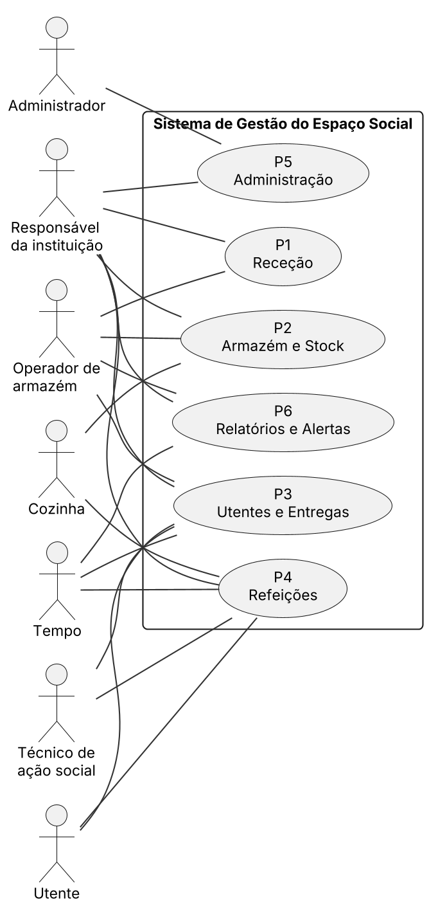
Figura 2: Diagrama de casos de uso – visão geral por subsistema.

Casos de uso por subsistema
A Figura 3 apresenta o subsistema Receção (P1). A receção inclui obrigatoriamente a identificação do doador, o registo das linhas e o controlo de receção de cada linha. A anexação da guia só ocorre nas receções de empresas e a criação de produto só quando este ainda não existe no catálogo.
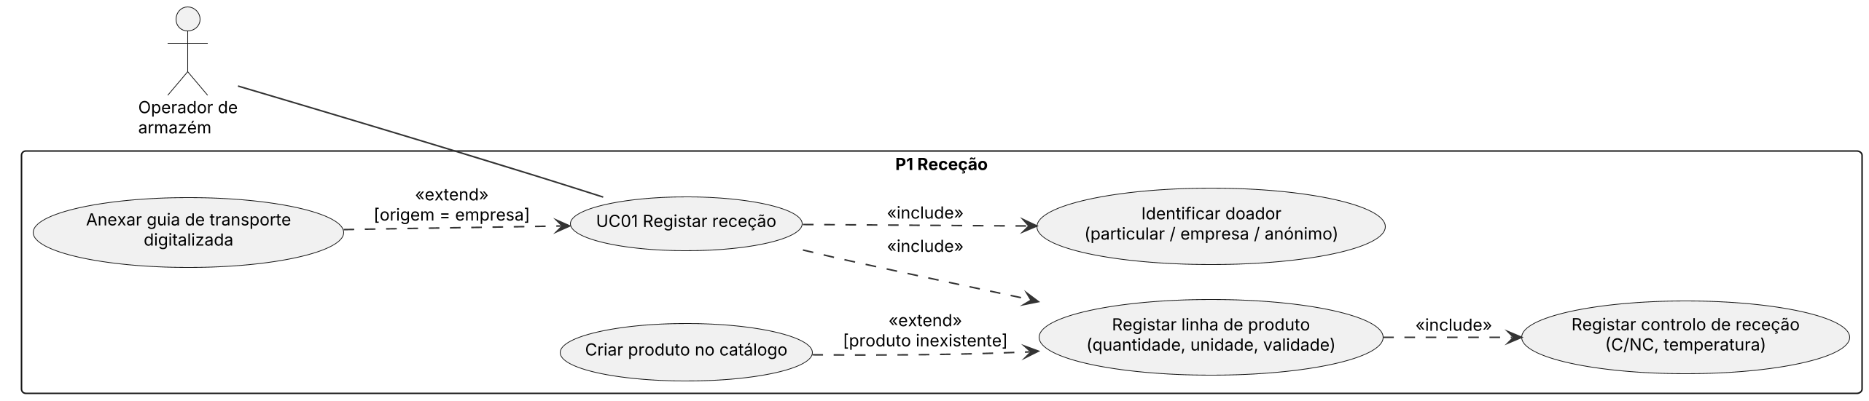
Figura 3: Diagrama de casos de uso – Receção (P1).
A Figura 4 apresenta o subsistema Armazém e Stock (P2). A arrumação inclui sempre a sugestão de localização. Assinalar um local cheio é uma extensão que ocorre apenas quando o local sugerido não tem espaço. A congelação inclui a proposta de nova validade pela tabela da categoria.
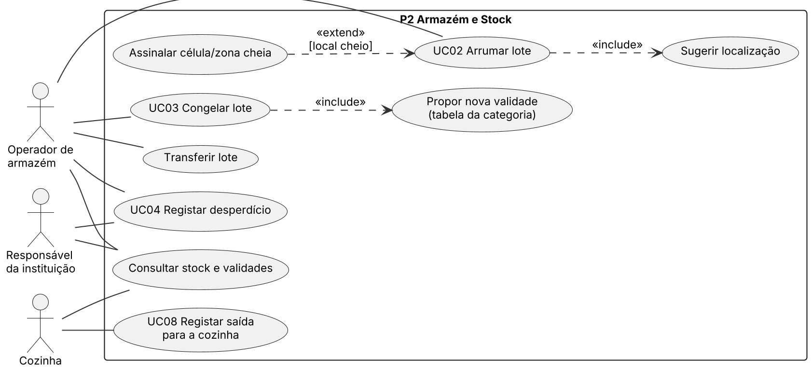
Figura 4: Diagrama de casos de uso – Armazém e Stock (P2).
A Figura 5 apresenta o subsistema Utentes e Entregas – gestão de utentes (P3). O registo do agregado inclui a gestão dos membros e o consentimento. A definição de pessoas autorizadas, a emissão de credenciais e a ativação da conta na App Utente são extensões.
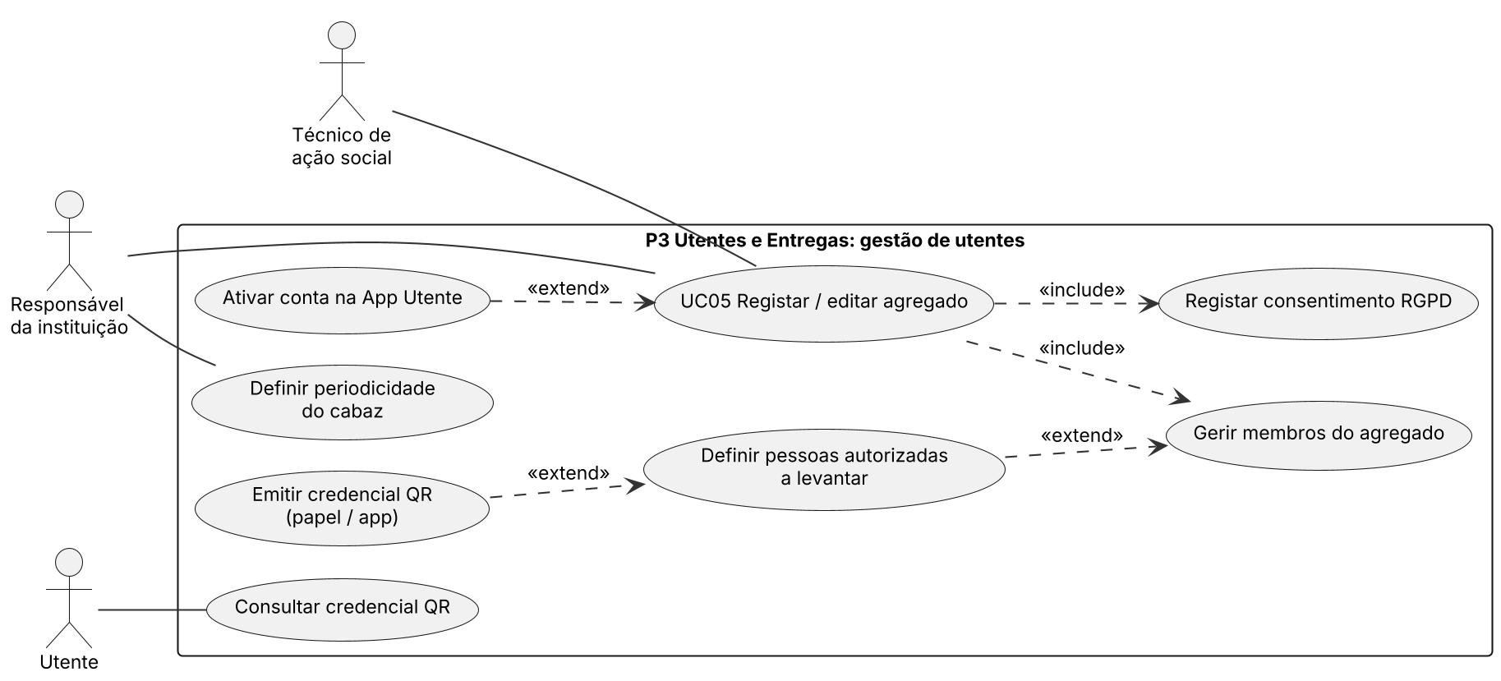
Figura 5: Diagrama de casos de uso – Utentes e Entregas – gestão de utentes (P3).
A Figura 6 apresenta o subsistema Utentes e Entregas – cabazes e outros bens (P3). A entrega de cabaz e a de outros bens incluem a identificação de quem levanta. O cabaz inclui também a seleção de produtos com sugestão FEFO.
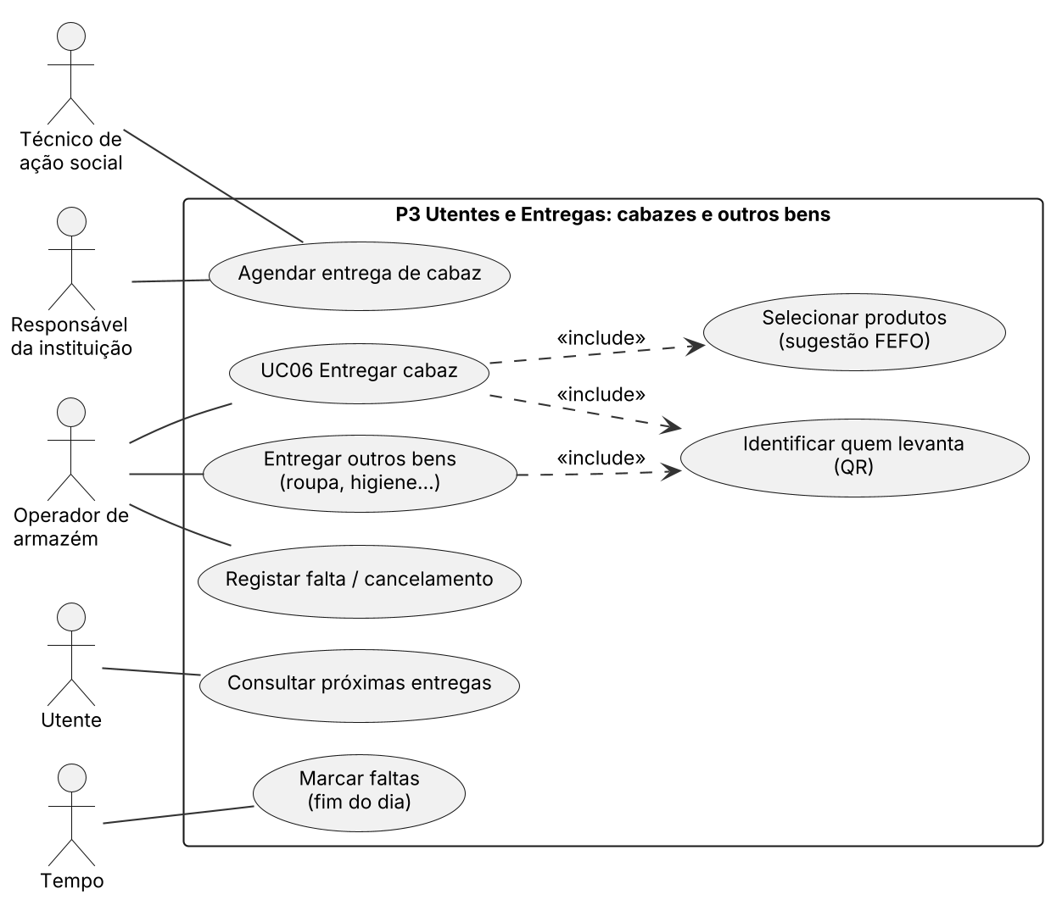
Figura 6: Diagrama de casos de uso – Utentes e Entregas – cabazes e outros bens (P3).
A Figura 7 apresenta o subsistema Refeições (P4). Os pedidos de refeição podem ser registados pelo técnico, pela cozinha ou pelo próprio utente. O pedido recorrente estende o pedido simples.
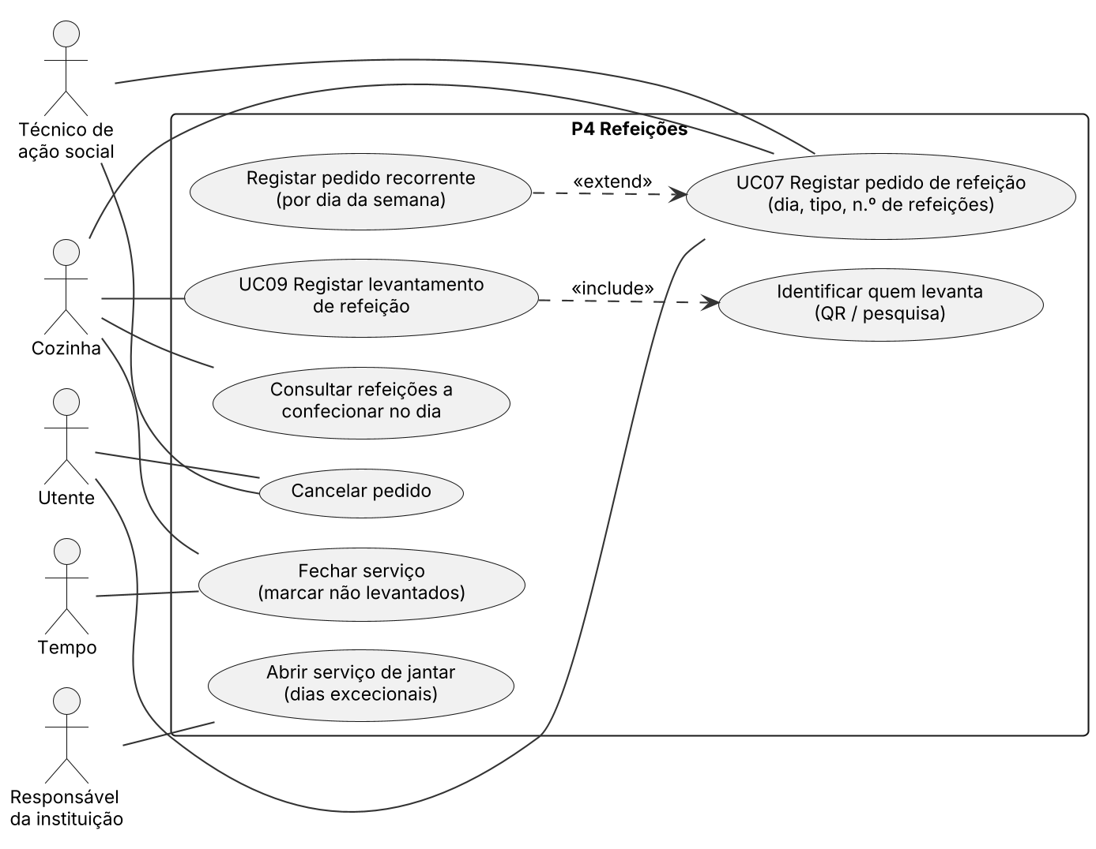
Figura 7: Diagrama de casos de uso – Refeições (P4).
A Figura 8 apresenta o subsistema Administração (P5). A administração cobre a configuração do sistema: utilizadores, categorias e tabela de congelação, catálogo, células, equipamentos de frio e parâmetros.
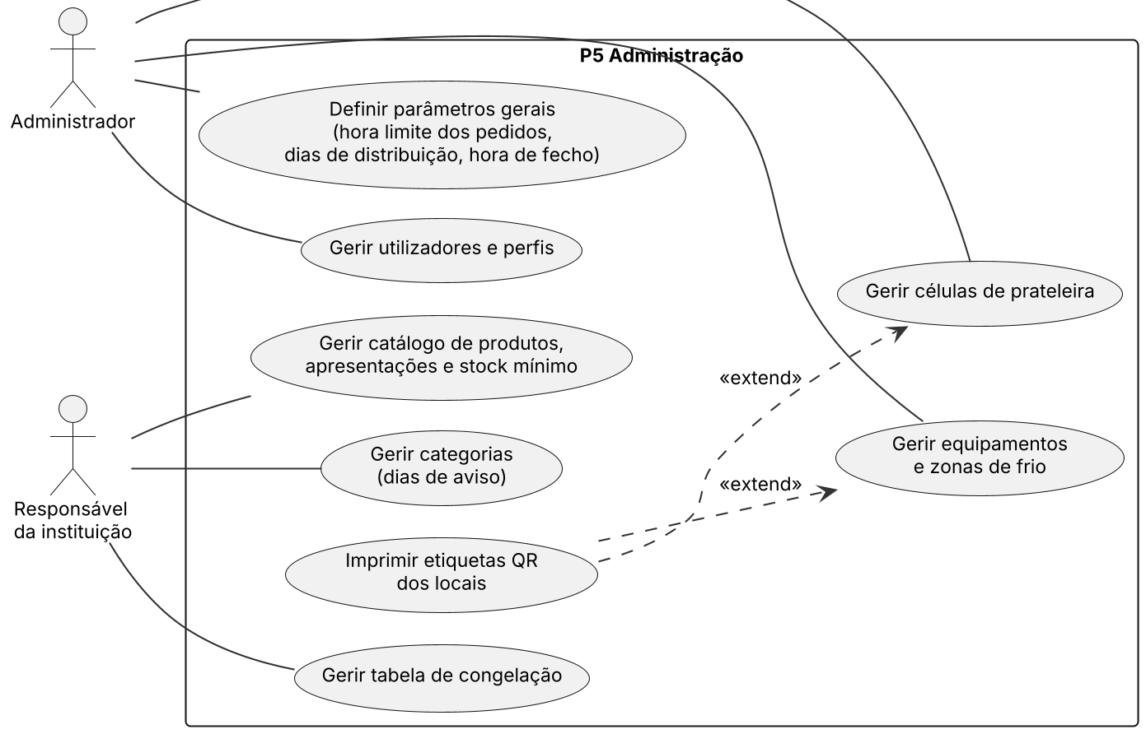
Figura 8: Diagrama de casos de uso – Administração (P5).
A Figura 9 apresenta o subsistema Relatórios e Alertas (P6). Os relatórios são consultados sobretudo pelo Responsável. A verificação de validades e stock mínimo é desencadeada pelo ator Tempo.
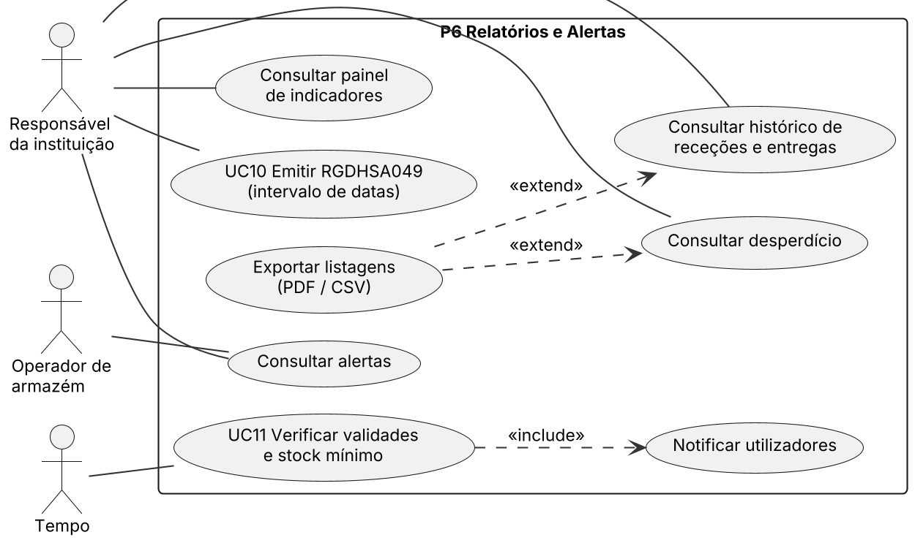
Figura 9: Diagrama de casos de uso – Relatórios e Alertas (P6).

Descrição dos casos de uso principais
Os onze casos de uso mais relevantes para o funcionamento do sistema estão descritos da Tabela 19 à Tabela 29, segundo o formato proposto por Cockburn (2000). Os restantes casos de uso dos diagramas correspondem a operações de consulta ou de gestão de dados mestre, cujo comportamento é especificado pelos requisitos e pelos mockups do Capítulo 6.
Campo | UC01 – Registar receção
Atores | Operador de armazém (principal).
Descrição | Regista a entrada de bens doados, com a origem, as linhas de produto e o controlo de receção exigido pelo RGDHSA049.
Pré-condições | Utilizador autenticado com o perfil Operador ou Responsável.
Pós-condições | Receção e linhas gravadas; linhas aceites agrupadas em lotes no estado PENDENTE_ARRUMACAO; movimentos de ENTRADA registados; linhas rejeitadas registadas como desperdício na receção, sem lote.
Fluxo principal | 1. O operador inicia uma nova receção.  2. Indica a origem (empresa, particular, organização ou campanha) e o doador.  3. Se a origem for empresa, indica o n.º da guia e fotografa-a ou anexa o ficheiro digitalizado.  4. Para cada produto: pesquisa-o, escolhe a apresentação, indica a quantidade e a validade e avalia os critérios C/NC e a temperatura.  5. O operador confirma a receção.  6. O sistema grava tudo numa transação, cria os lotes e apresenta a lista de lotes a arrumar.
Fluxos alternativos | 2a. Particular que não se quer identificar: a receção é marcada como anónima.  4a. O produto não existe: o operador cria-o (nome, marca, formato, categoria, unidade).  4b. A linha é não conforme: o operador regista o motivo e decide se o produto é aproveitável; se não for, a linha é rejeitada.  6a. Falha de ligação: nada é gravado e o operador pode repetir a confirmação.
Requisitos | RF-REC-01 a RF-REC-09, RF-CAT-03, RF-CAT-04; RN-01, RN-02, RN-11, RN-12.
Tabela 19: Descrição do caso de uso UC01 – Registar receção.
Campo | UC02 – Arrumar lote
Atores | Operador de armazém.
Descrição | Guarda um lote num local físico seguindo a sugestão do sistema.
Pré-condições | Existe pelo menos um lote no estado PENDENTE_ARRUMACAO.
Pós-condições | Lote associado a um local e no estado DISPONIVEL (os produtos congelados na origem mantêm o indicador congeladoOrigem); movimento de ARRUMACAO registado.
Fluxo principal | 1. O operador seleciona o lote.  2. O sistema sugere um local (RN-06).  3. O operador desloca-se ao local e lê o QR.  4. O sistema valida o código e associa o lote ao local.
Fluxos alternativos | 3a. O local está cheio: o operador assinala-o e o sistema marca o local como cheio e sugere o seguinte mais próximo.  3b. O operador prefere outro local: lê o QR desse local ou escolhe-o numa lista.  4a. O código lido não corresponde a um local ativo: é apresentado um erro.
Requisitos | RF-ARM-04 a RF-ARM-06; RN-03 a RN-06.
Tabela 20: Descrição do caso de uso UC02 – Arrumar lote.
Campo | UC03 – Congelar lote
Atores | Operador de armazém.
Descrição | Congela total ou parcialmente um lote perto do fim da validade, prolongando-a de acordo com a tabela da categoria.
Pré-condições | Lote DISPONIVEL de uma categoria congelável.
Pós-condições | Lote (ou o novo lote resultante da divisão, ligado ao de origem) no estado CONGELADO, com a nova validade, a validade original preservada e uma nova localização numa zona de frio de um congelador.
Fluxo principal | 1. O operador seleciona o lote (por exemplo, a partir de um alerta).  2. Indica a quantidade a congelar.  3. O sistema propõe a nova validade (data atual + dias da tabela).  4. O operador confirma ou corrige a validade.  5. O sistema sugere uma zona de frio num congelador e o operador confirma-a pelo QR.
Fluxos alternativos | 2a. A quantidade é inferior ao total: o lote é dividido e só o novo lote fica congelado.  3a. A categoria não tem regra definida: o operador indica a validade manualmente.
Requisitos | RF-STK-03, RF-CAT-02; RN-07, RN-08.
Tabela 21: Descrição do caso de uso UC03 – Congelar lote.
Campo | UC04 – Registar desperdício
Atores | Operador de armazém, Responsável.
Descrição | Retira do stock produtos expirados ou danificados e contabiliza a quantidade desperdiçada.
Pré-condições | Lote com quantidade superior a zero.
Pós-condições | Registo de desperdício criado; quantidade do lote reduzida; lote DESCARTADO quando a quantidade restante chega a zero.
Fluxo principal | 1. O operador abre a lista de lotes expirados.  2. Seleciona o lote e confirma a quantidade retirada.  3. Indica o motivo (expirado, danificado, não conforme).  4. O sistema regista o desperdício e o movimento correspondente.
Fluxos alternativos | 1a. Produto danificado não expirado: o operador seleciona o lote a partir da pesquisa de stock.
Requisitos | RF-STK-04, RF-STK-05; RN-09, RN-10.
Tabela 22: Descrição do caso de uso UC04 – Registar desperdício.
Campo | UC05 – Registar / editar agregado
Atores | Técnico de ação social, Responsável.
Descrição | Cria ou atualiza a ficha de um agregado familiar e dos seus membros.
Pré-condições | Utilizador com o perfil Técnico ou Responsável.
Pós-condições | Agregado e pessoas gravados; consentimento registado; credenciais QR emitidas para as pessoas autorizadas.
Fluxo principal | 1. O técnico cria o agregado (morada, contactos, situação).  2. Adiciona os membros com os dados pessoais, as restrições alimentares e as alergias.  3. Marca as pessoas autorizadas a levantar.  4. Indica se o agregado beneficia de cabaz e/ou de refeições.  5. Regista o consentimento (finalidades e documento assinado).  6. O sistema emite as credenciais QR das pessoas autorizadas.
Fluxos alternativos | 3a. Uma pessoa deixa de estar autorizada: a sua credencial é revogada.  6a. O utente usa a App Utente: o técnico ativa a conta pelo número de telemóvel.
Requisitos | RF-UTE-01 a RF-UTE-08, RF-APU-01; RN-13, RN-17; RNF-07.
Tabela 23: Descrição do caso de uso UC05 – Registar / editar agregado.
Campo | UC06 – Entregar cabaz
Atores | Operador de armazém.
Descrição | Entrega um cabaz a uma pessoa autorizada do agregado, abatendo os produtos ao stock.
Pré-condições | Agendamento AGENDADO para o dia; agregado ativo.
Pós-condições | Entrega registada; stock abatido; agendamento ENTREGUE; próximo agendamento criado.
Fluxo principal | 1. O operador abre as entregas do dia.  2. Lê o QR da pessoa.  3. O sistema (Cloud Function identificarPessoa) valida a autorização e devolve as restrições, as alergias e o agendamento do dia.  4. O sistema sugere lotes não expirados por ordem FEFO.  5. O operador adiciona os produtos e as quantidades.  6. O operador confirma e o sistema regista a entrega numa transação.
Fluxos alternativos | 2a. A pessoa não tem o QR: o operador pesquisa-a pelo nome e confirma a identidade manualmente (fica registado).  3a. A pessoa não está autorizada: a entrega é recusada.  6a. O stock de um lote ficou insuficiente entretanto: o sistema avisa e propõe outro lote.
Requisitos | RF-ENT-03 a RF-ENT-07, RF-ENT-01 (pós-condição); RN-07, RN-09, RN-13, RN-16, RN-18.
Tabela 24: Descrição do caso de uso UC06 – Entregar cabaz.
Campo | UC07 – Registar pedido de refeição
Atores | Técnico, Cozinha, Utente.
Descrição | Regista a intenção de um agregado receber um número de refeições num dia e tipo.
Pré-condições | Agregado ativo que beneficia de refeições; serviço aberto nessa data; hora limite do dia anterior não ultrapassada.
Pós-condições | Pedido no estado PEDIDO; total previsto do serviço atualizado.
Fluxo principal | 1. O ator identifica o agregado (ou o utente usa a app).  2. Escolhe a data, o tipo (almoço/jantar) e o número de refeições.  3. O servidor (Cloud Function registarPedido) valida as regras e grava o pedido.
Fluxos alternativos | 2a. Pedido recorrente: o ator indica o intervalo e o número por dia da semana, e o sistema cria um pedido por dia.  3a. O número excede o de membros: o sistema avisa e pede confirmação.  3b. O jantar não está aberto nesse dia: o pedido é recusado.
Requisitos | RF-REF-02 a RF-REF-04, RF-APU-04; RN-14, RN-15.
Tabela 25: Descrição do caso de uso UC07 – Registar pedido de refeição.
Campo | UC08 – Registar saída para a cozinha
Atores | Cozinha.
Descrição | Regista os produtos retirados do armazém para confecionar as refeições do dia.
Pré-condições | Serviço de refeição do dia existente.
Pós-condições | Saída para a cozinha registada; stock abatido (movimentos SAIDA_COZINHA).
Fluxo principal | 1. A cozinha consulta o número de refeições a confecionar.  2. Seleciona os produtos; o sistema sugere os lotes FEFO.  3. Indica as quantidades (UN ou kg).  4. Confirma e o sistema abate o stock.
Fluxos alternativos | 2a. O produto pretendido não tem stock: o sistema informa e sugere produtos da mesma categoria.
Requisitos | RF-REF-05, RF-REF-06, RF-STK-07; RN-02, RN-07.
Tabela 26: Descrição do caso de uso UC08 – Registar saída para a cozinha.
Campo | UC09 – Registar levantamento de refeição
Atores | Cozinha.
Descrição | Regista a entrega das refeições a uma pessoa autorizada e o pedido para o dia seguinte.
Pré-condições | Serviço aberto; distribuição iniciada.
Pós-condições | Levantamento registado; pedido no estado LEVANTADO; eventual pedido para o dia seguinte criado.
Fluxo principal | 1. A cozinha lê o QR da pessoa.  2. O sistema mostra o pedido do agregado para hoje.  3. A cozinha confirma o número de refeições entregues.  4. O sistema pergunta pelo pedido do dia seguinte e regista-o.
Fluxos alternativos | 2a. A pessoa não está autorizada: o levantamento é recusado, sem possibilidade de exceção (RN-13).  2b. A pessoa está autorizada mas o agregado não tem pedido: a cozinha pode registar uma exceção com justificação obrigatória.
Requisitos | RF-REF-07 a RF-REF-10; RN-13.
Tabela 27: Descrição do caso de uso UC09 – Registar levantamento de refeição.
Campo | UC10 – Emitir RGDHSA049
Atores | Responsável.
Descrição | Gera o documento de monitorização do controlo da receção de matérias-primas para um intervalo de datas.
Pré-condições | Existem receções no intervalo.
Pós-condições | PDF gerado e guardado, disponível para abrir e partilhar.
Fluxo principal | 1. O Responsável indica a data de início e de fim.  2. O sistema recolhe as receções e linhas do intervalo.  3. O sistema preenche as colunas do modelo e gera o PDF.  4. O Responsável abre ou partilha o documento.
Fluxos alternativos | 2a. Não há receções no intervalo: o sistema informa e não gera documento.
Requisitos | RF-REL-01; RN-12; Anexo A.
Tabela 28: Descrição do caso de uso UC10 – Emitir RGDHSA049.
Campo | UC11 – Verificar validades, stock mínimo e fecho do dia
Atores | Tempo (tarefa diária).
Descrição | Analisa diariamente os lotes e o stock, gerando alertas e atualizando estados, e fecha o dia de entregas e refeições.
Pré-condições | Tarefa agendada configurada.
Pós-condições | Lotes expirados marcados; alertas de validade e de stock mínimo criados; notificações enviadas; à hora de fecho, agendamentos não concretizados marcados como FALTOU e serviços do dia fechados.
Fluxo principal | 1. Às 07:00 o agendador dispara a função.  2. A função marca como EXPIRADO os lotes com validade ultrapassada.  3. Cria alertas para os lotes que expiram dentro da antecedência da categoria.  4. Calcula o stock por produto e cria alertas de stock mínimo.  5. Envia notificações aos perfis responsáveis.
Fluxos alternativos | 1a. Execução repetida no mesmo dia: os alertas já existentes não são duplicados (identificadores determinísticos).  5a. À hora de fecho definida nos parâmetros, uma segunda tarefa marca as faltas e fecha os serviços ainda abertos (secção 4.5).
Requisitos | RF-REL-02 a RF-REL-04, RF-STK-04, RF-ENT-09, RF-REF-10; RN-09, RN-19.
Tabela 29: Descrição do caso de uso UC11 – Verificar validades, stock mínimo e fecho do dia.

Diagramas de atividade
Os diagramas de atividade descrevem os processos de negócio mais relevantes, com as responsabilidades repartidas por raias (swimlanes) entre os atores e o sistema.
A Figura 10 mostra o processo de receção: identificação da origem e do doador, registo repetido de linhas e processamento final pelo sistema, que agrupa as linhas em lotes e as encaminha para arrumação.
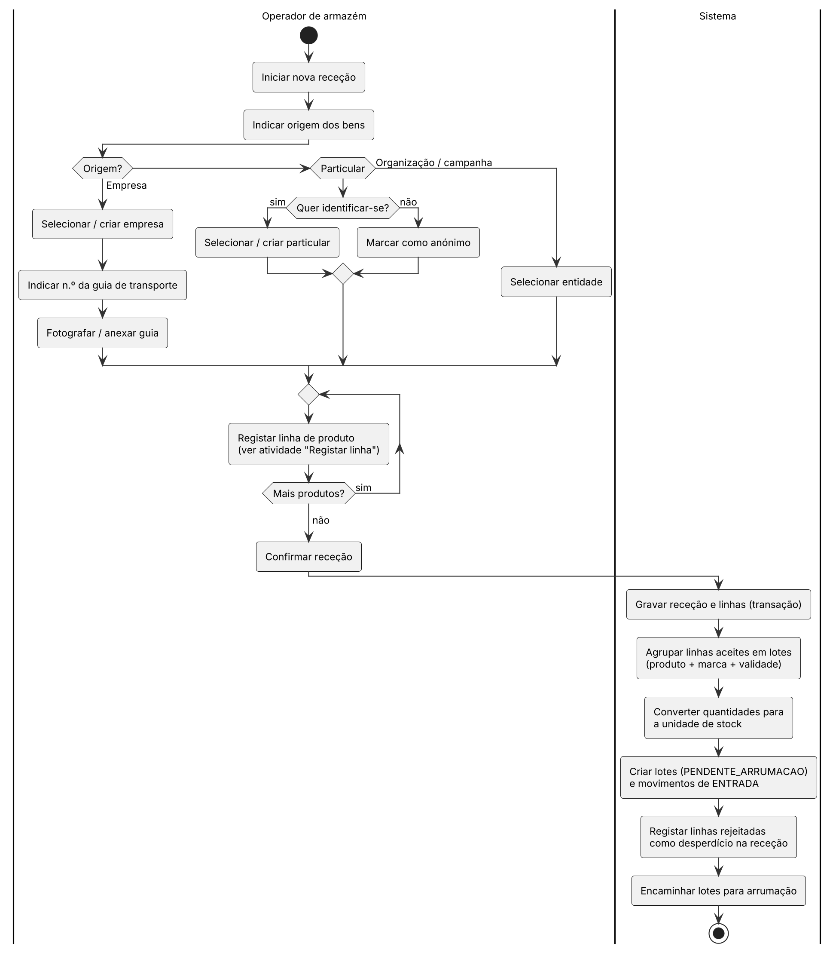
Figura 10: Diagrama de atividade – Processo de receção de bens.
A Figura 11 detalha o registo de uma linha, incluindo a criação de produto, a escolha da apresentação, a validade e a avaliação dos critérios de conformidade do RGDHSA049.
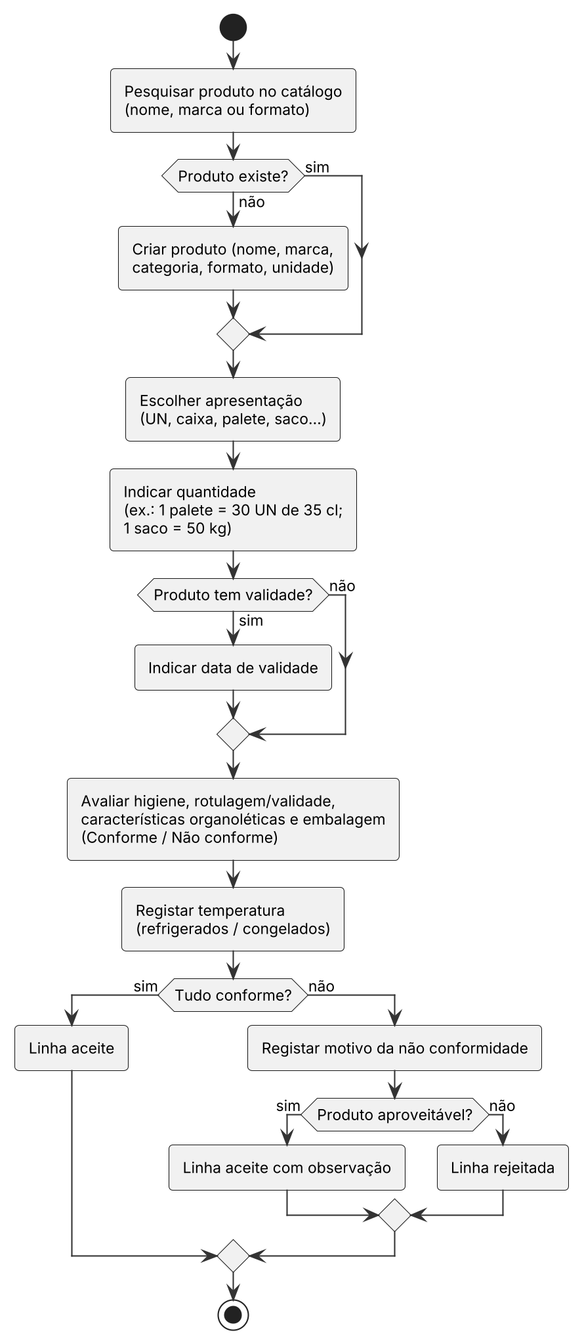
Figura 11: Diagrama de atividade – Registo de uma linha de receção.
A Figura 12 representa a sugestão de localização para produtos à temperatura ambiente e para produtos de frio, e o ciclo em que o operador assinala locais cheios até encontrar espaço.
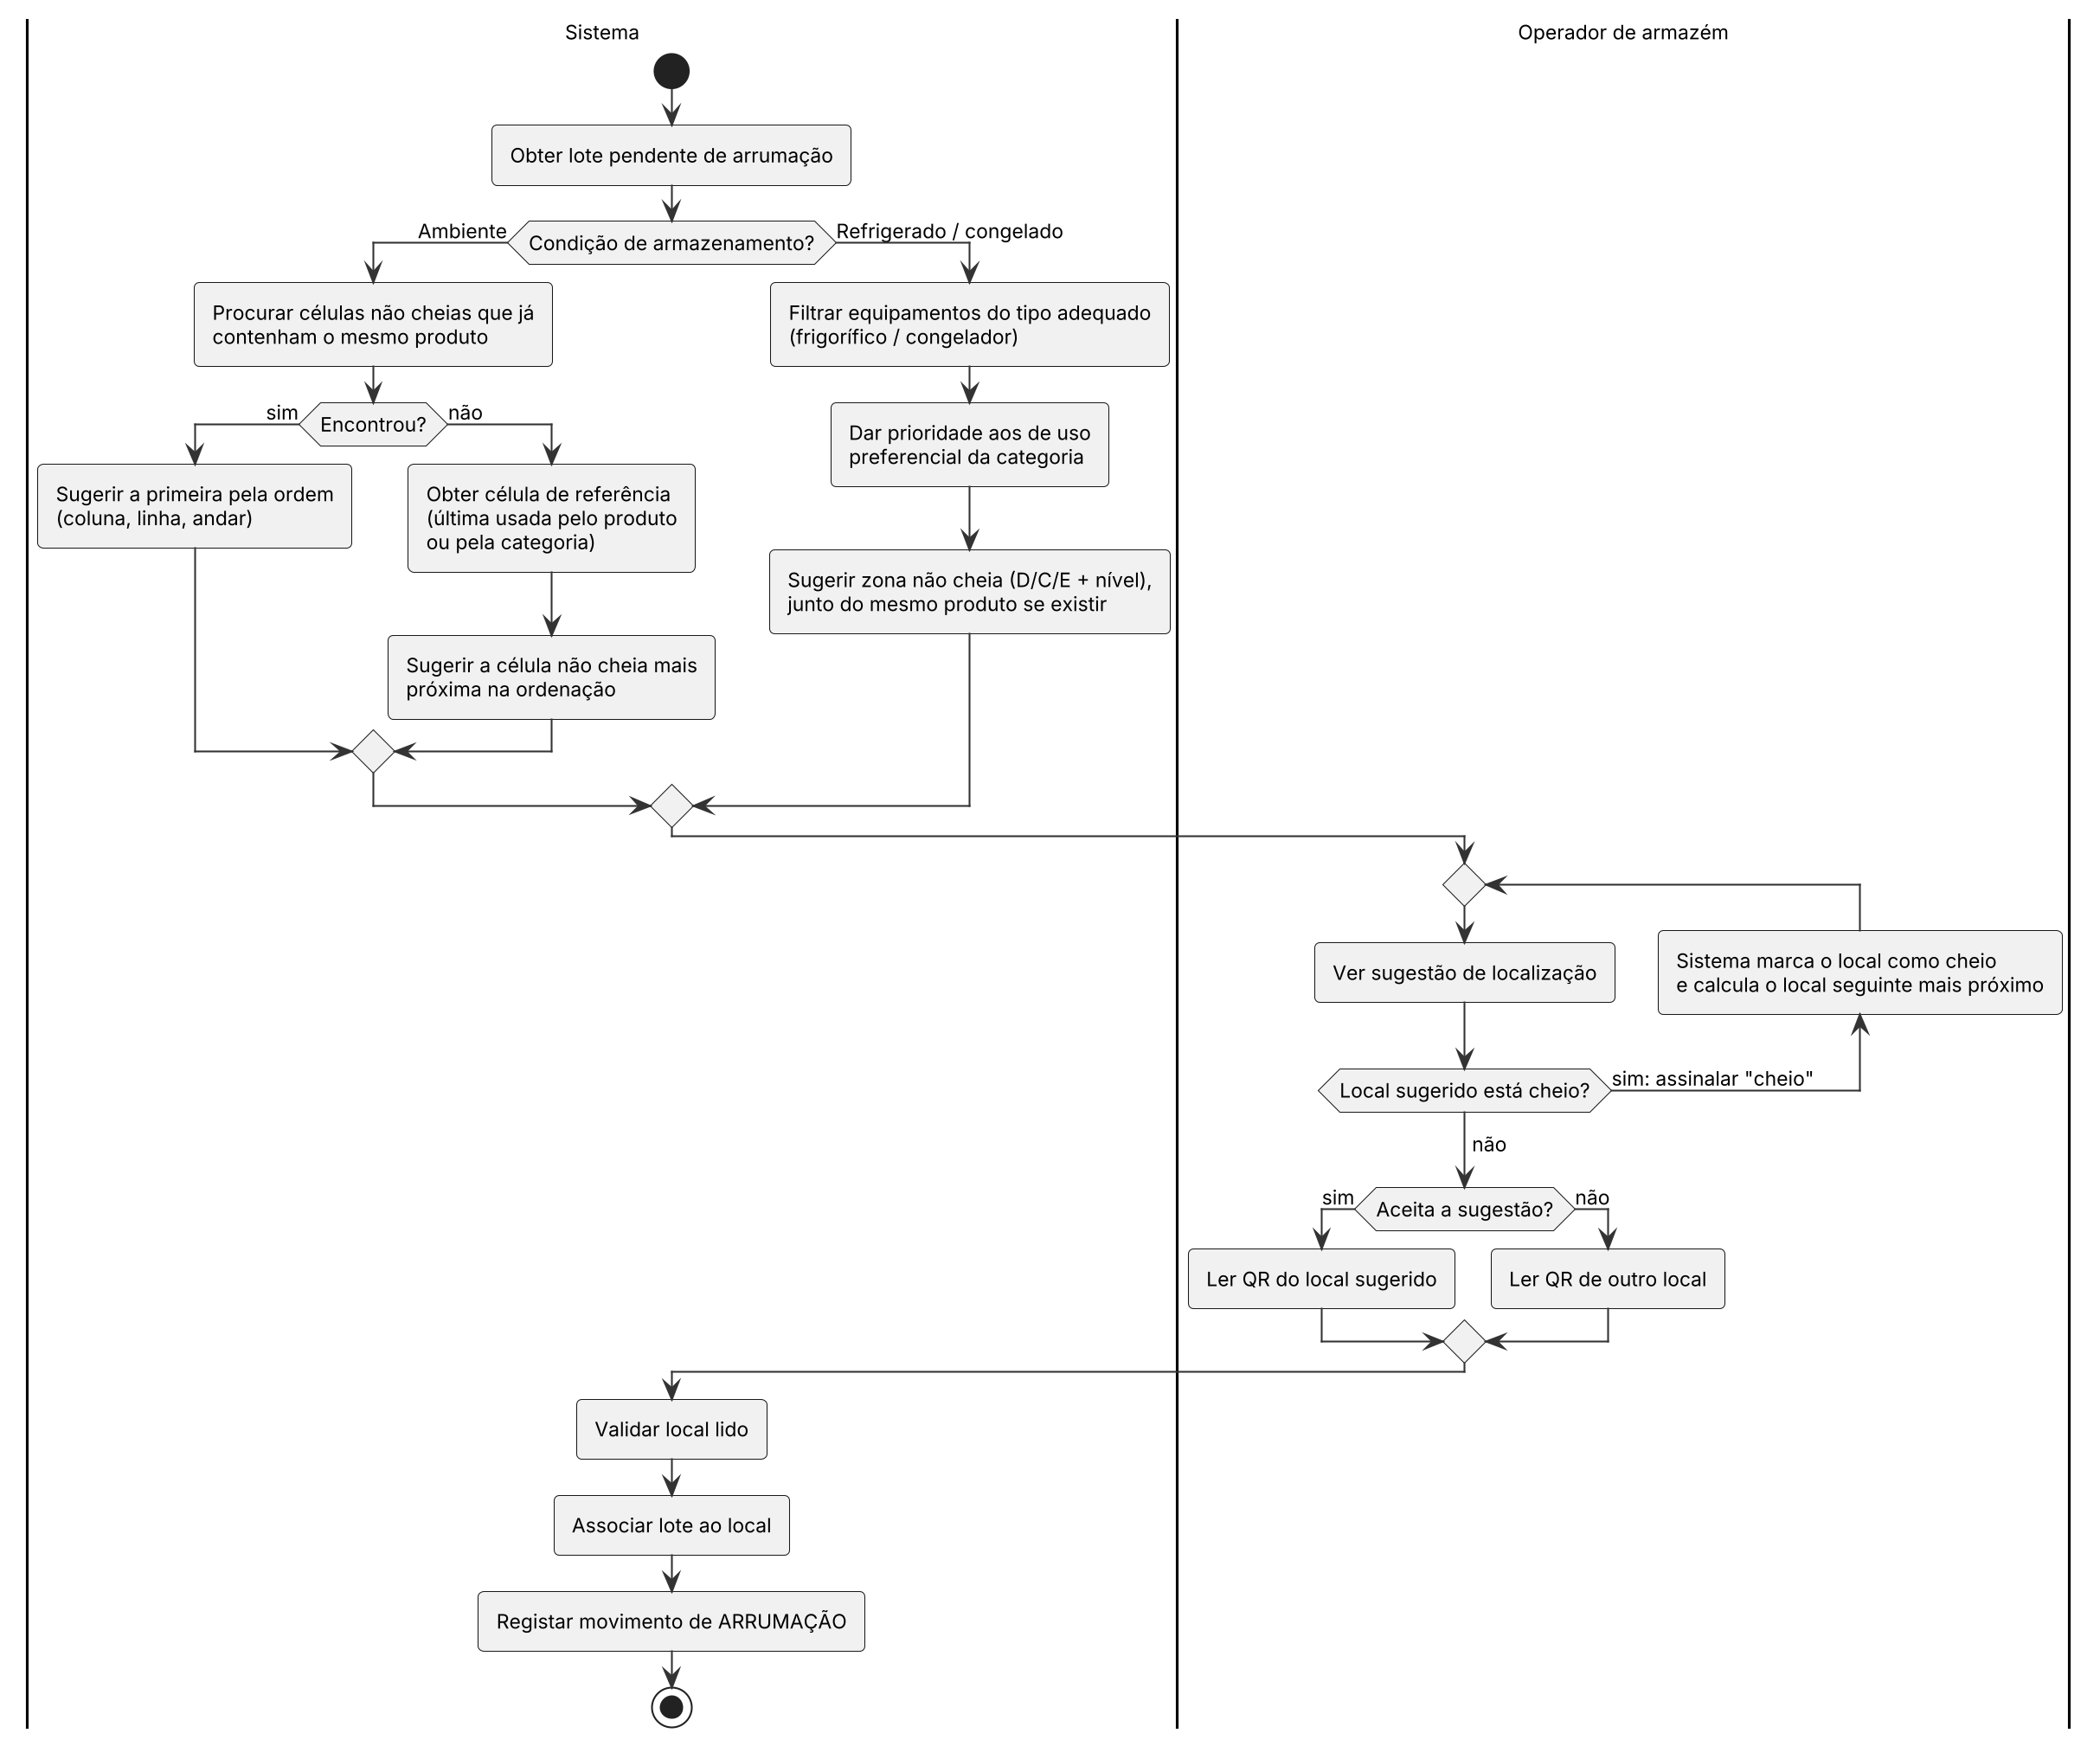
Figura 12: Diagrama de atividade – Arrumação com sugestão de localização.
A Figura 13 descreve a tarefa diária de verificação e as decisões do operador perante cada tipo de alerta: remover como desperdício, congelar, dar prioridade de saída ou pedir doações.
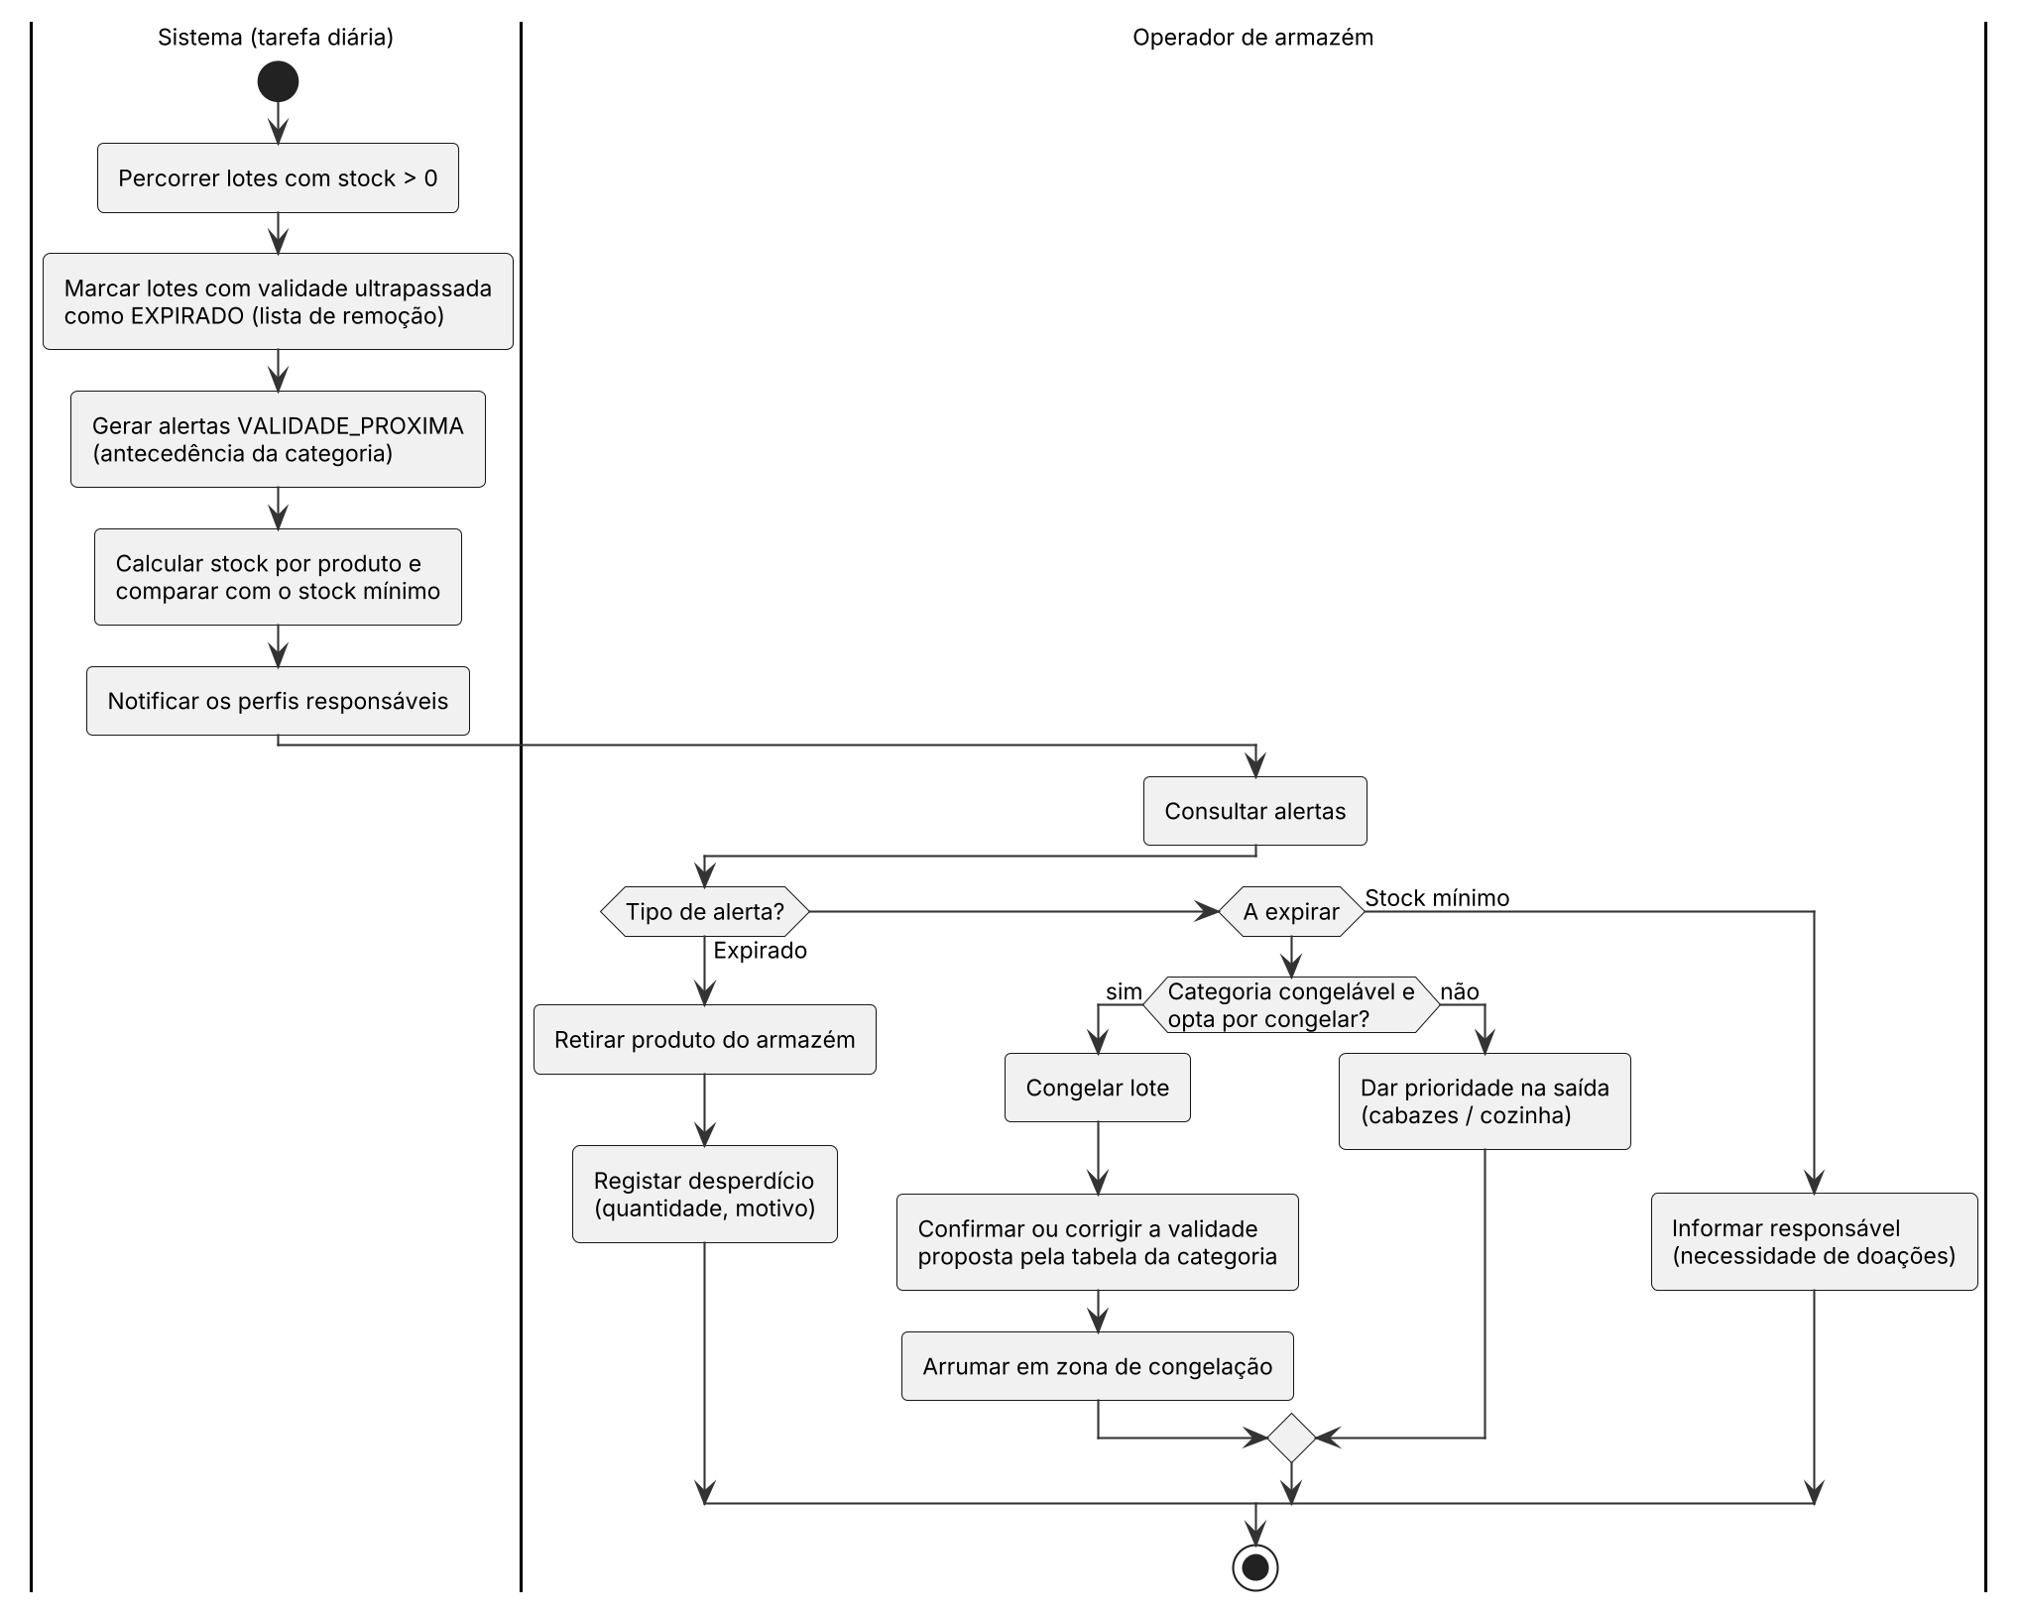
Figura 13: Diagrama de atividade – Controlo diário de validades.
A Figura 14 cobre o ciclo do cabaz, desde a definição da periodicidade até ao registo da entrega e ao cálculo do próximo agendamento.
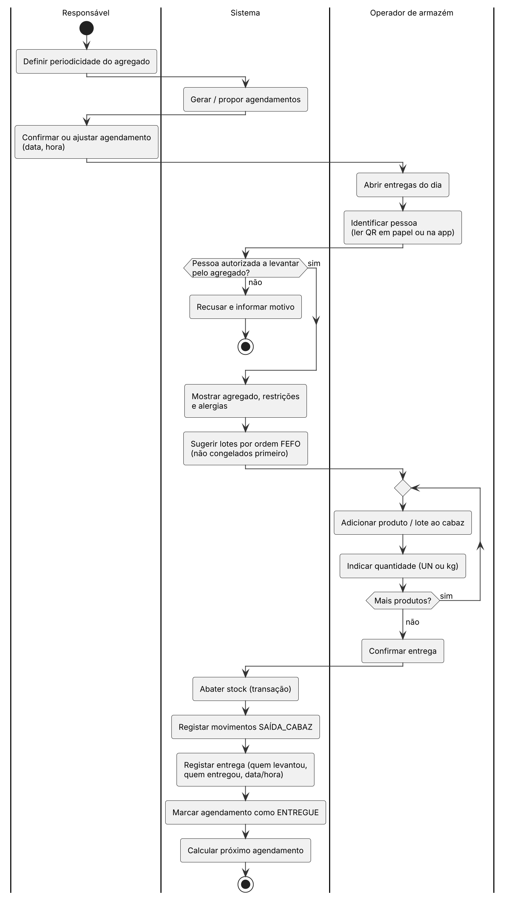
Figura 14: Diagrama de atividade – Agendamento e entrega de cabaz.
A Figura 15 apresenta o ciclo das refeições: pedido antecipado, consulta do número a confecionar, saída de produtos, distribuição com identificação e registo do pedido do dia seguinte.
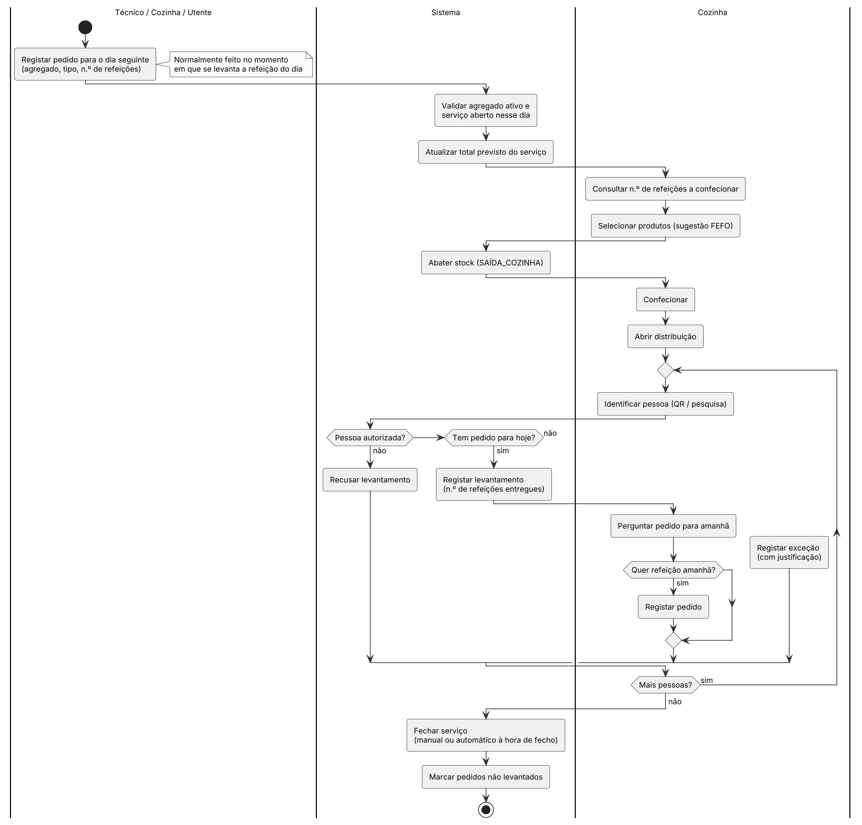
Figura 15: Diagrama de atividade – Ciclo diário das refeições.

Modelo de domínio
O modelo de domínio representa os conceitos do problema e as suas relações, independentemente da tecnologia (Larman, 2004). Foi dividido em sete diagramas de classes, um por área; as classes que pertencem a outra área aparecem sem atributos. Os tipos enumerados estão descritos na secção 5.3.
Figura 16 – Catálogo. A Categoria define o tipo de bem, a condição de armazenamento e se é congelável, e pode ter uma RegraCongelacao (tabela de datas). O Produto distingue nome, marca e formato e tem uma unidade de stock. As Apresentacoes convertem embalagens (caixa, palete, saco) para essa unidade.
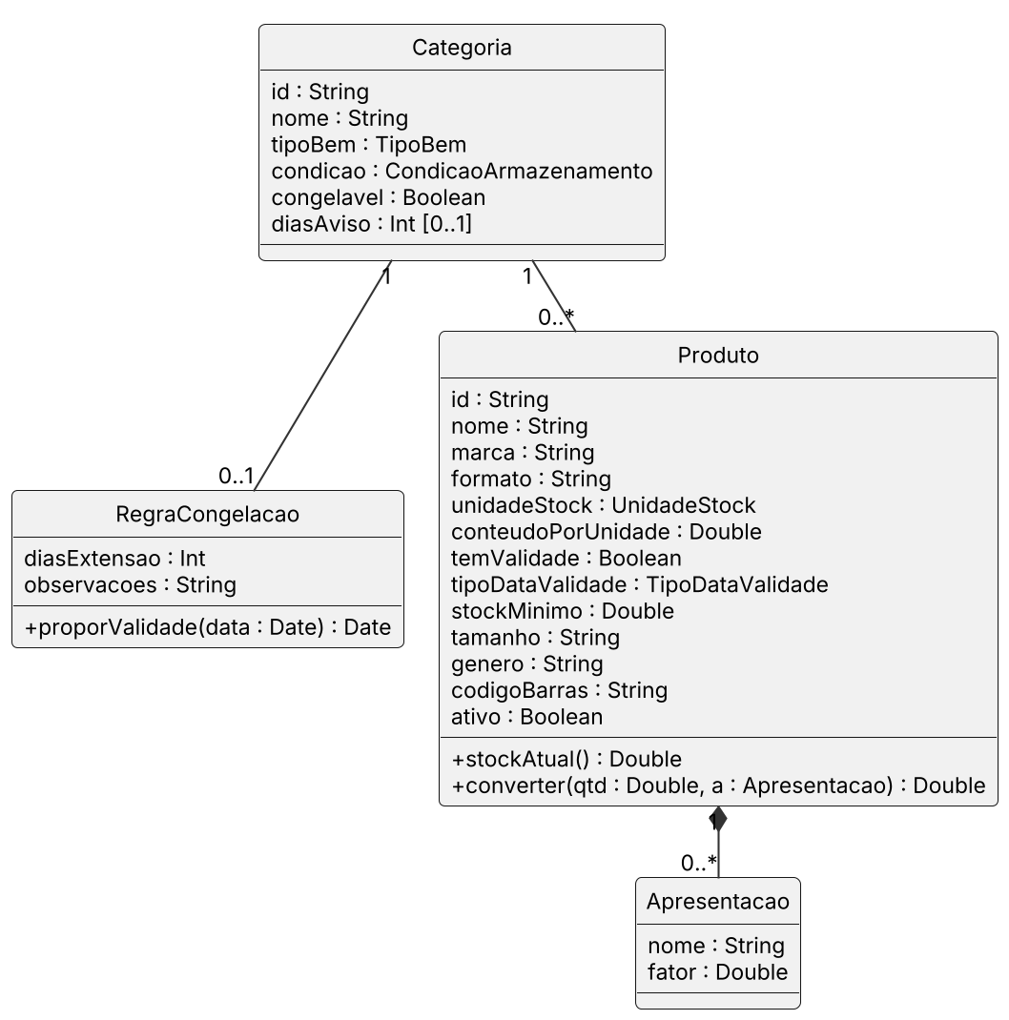
Figura 16: Diagrama de classes – Catálogo.
Figura 17 – Armazém. O Local é abstrato e especializa-se em Celula (coluna, linha, andar) e ZonaFrio (lado D/C/E e nível), que pertence a um EquipamentoFrio. A operação chaveOrdenacao() produz a chave usada para medir a proximidade entre locais.
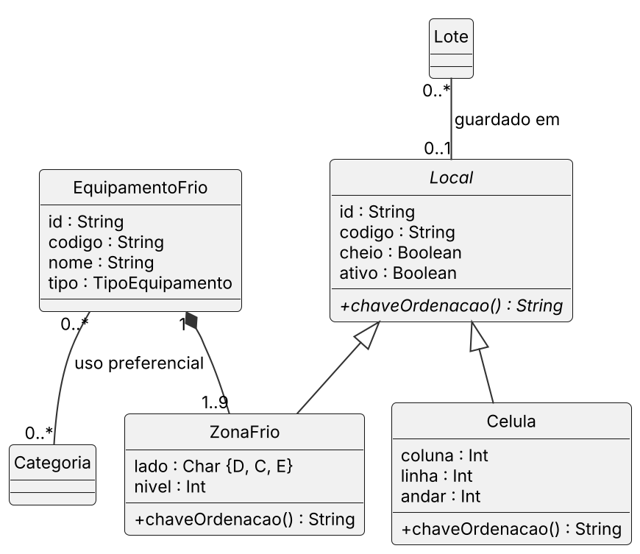
Figura 17: Diagrama de classes – Armazém.
Figura 18 – Receção. A Rececao compõe-se de LinhaRececao, que guardam os critérios de conformidade do RGDHSA049 e originam Lotes. O Doador é opcional, para permitir doações anónimas.
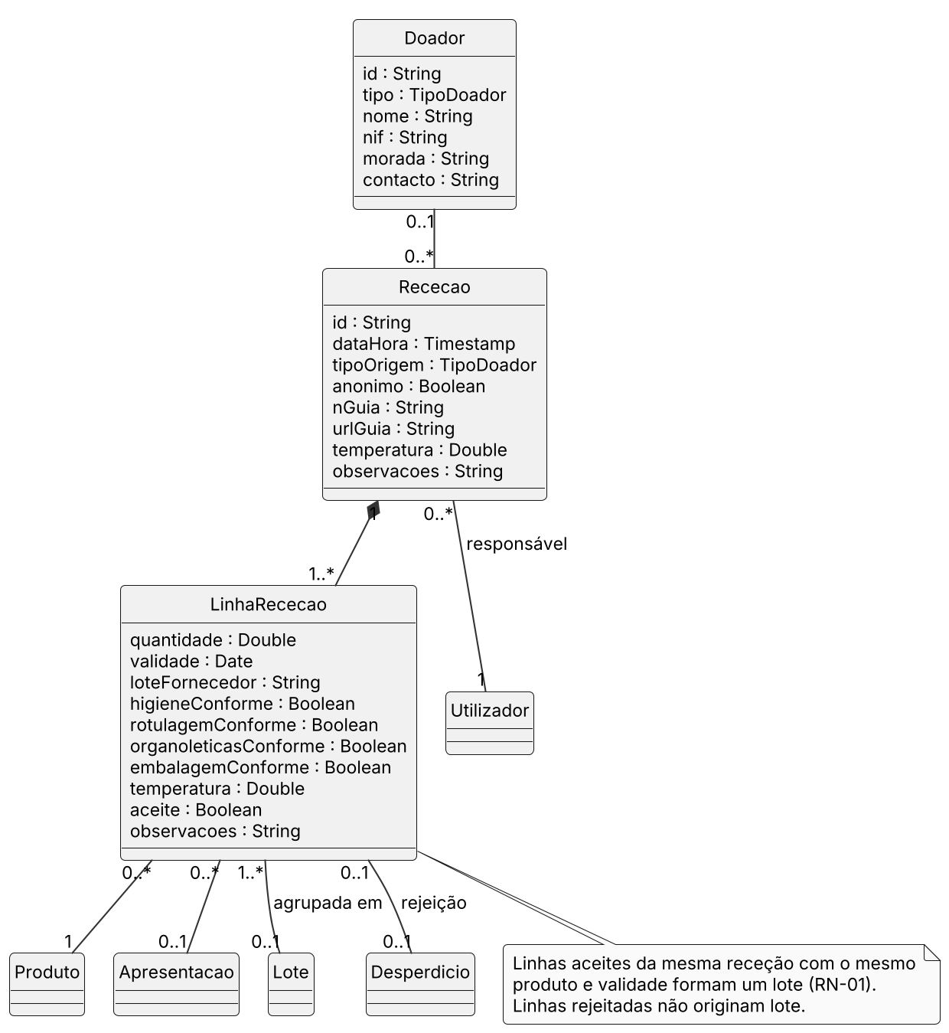
Figura 18: Diagrama de classes – Receção.
Figura 19 – Stock. O Lote é a unidade de gestão de stock. Guarda a validade atual e a original, as quantidades e o estado, e regista todas as alterações como Movimentos. O Desperdicio e os Alertas referem-se a lotes.
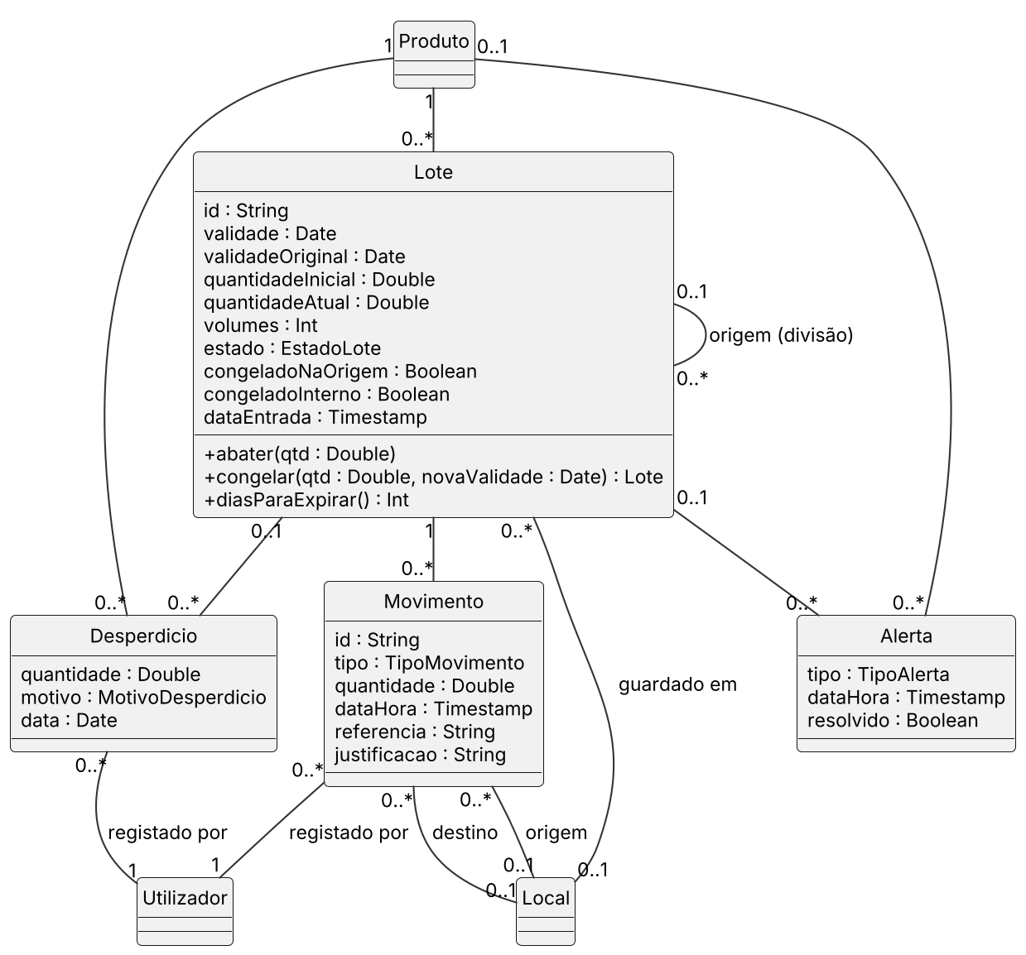
Figura 19: Diagrama de classes – Stock.
Figura 20 – Utentes e agregados. O Agregado compõe-se de Pessoas. Cada pessoa pode estar autorizada a levantar, ter uma CredencialQR e uma ContaUtente na aplicação. O Consentimento documenta a base legal do tratamento de dados.
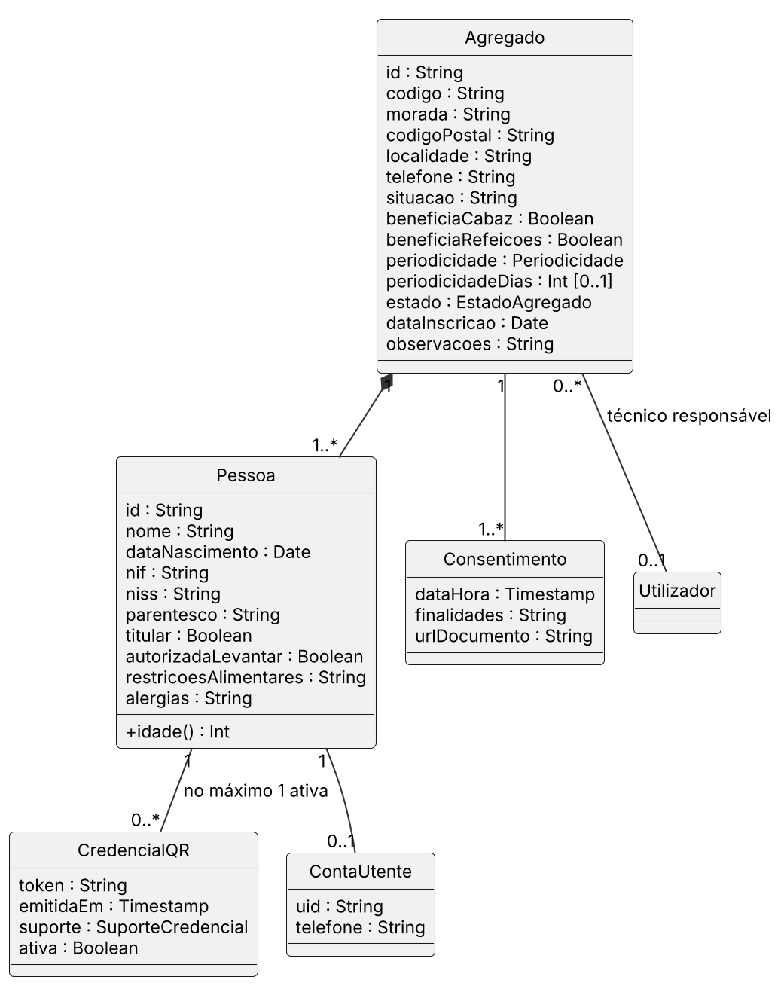
Figura 20: Diagrama de classes – Utentes e agregados.
Figura 21 – Entregas. Um Agendamento é concretizado por uma Entrega, que regista quem levantou e quem entregou. As LinhaSaida ligam a entrega aos lotes, garantindo a rastreabilidade.
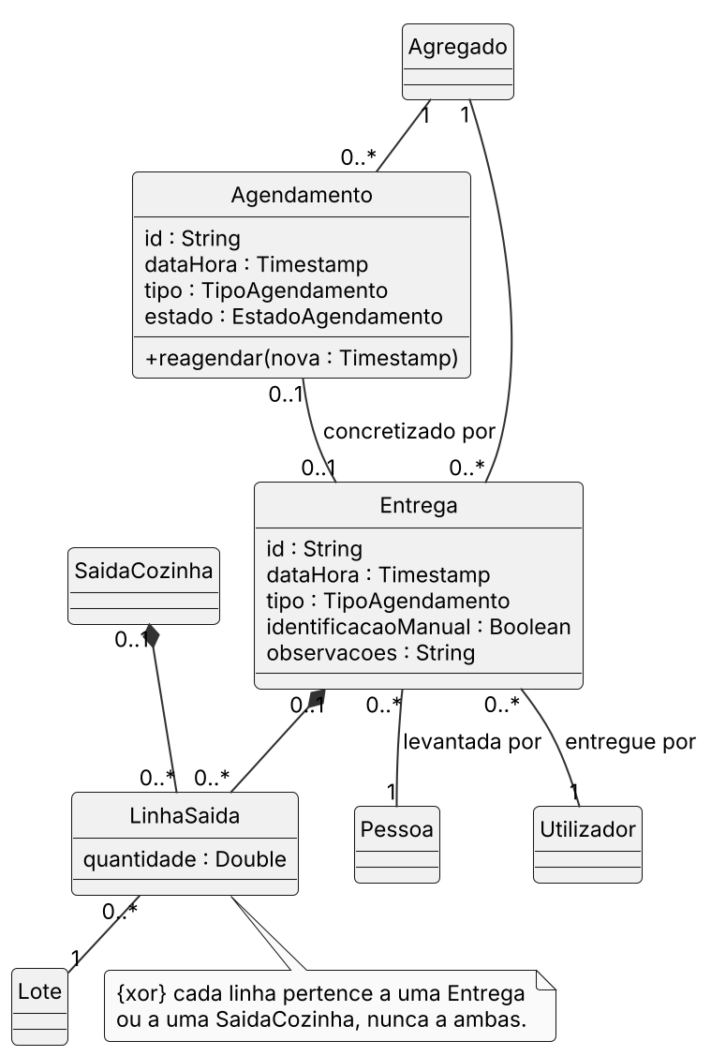
Figura 21: Diagrama de classes – Entregas.
Figura 22 – Refeições. O ServicoRefeicao representa um dia e tipo de refeição. Os PedidoRefeicao são feitos por agregado e os Levantamentos por pessoa. As SaidaCozinha reutilizam a classe LinhaSaida para abater os lotes.
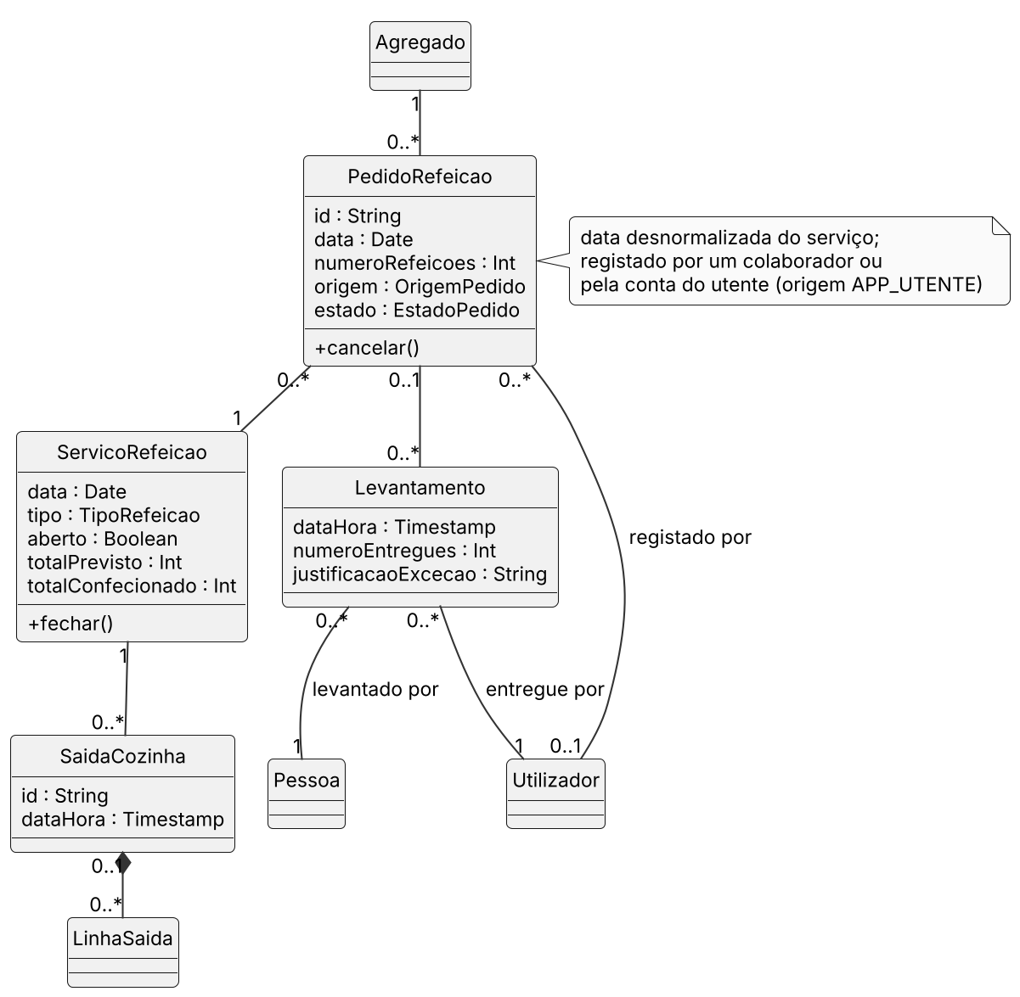
Figura 22: Diagrama de classes – Refeições.

Diagramas de estados
Figura 23 – Lote. O ciclo de vida do lote é central para o controlo de validades. Um lote só pode sair para cabazes ou para a cozinha nos estados DISPONIVEL e CONGELADO; os lotes EXPIRADOS só podem ser descartados.
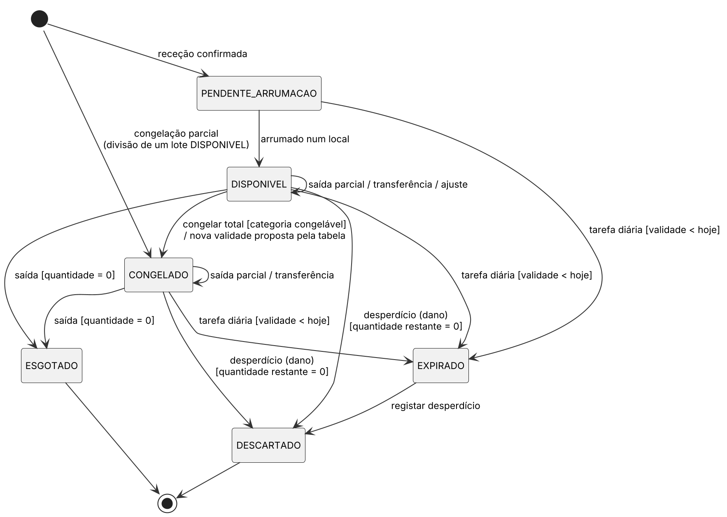
Figura 23: Diagrama de estados – Lote.
Figura 24 – Agendamento de cabaz. Os agendamentos não concretizados passam a FALTOU no fim do dia (RF-ENT-09) e podem ser reagendados.
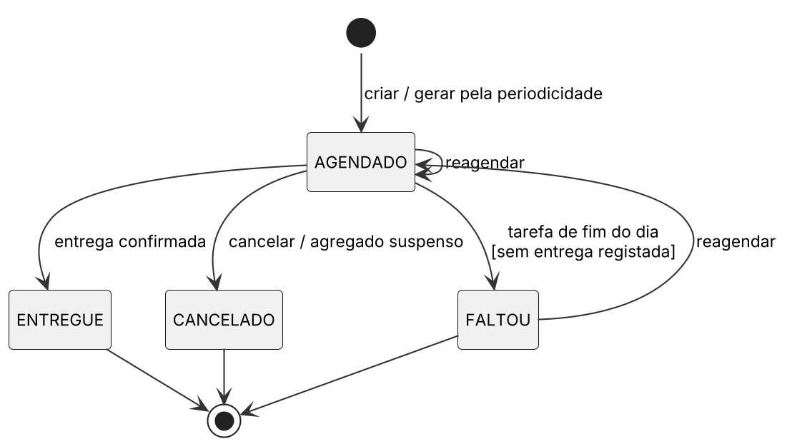
Figura 24: Diagrama de estados – Agendamento de cabaz.
Figura 25 – Pedido de refeição. Os pedidos só podem ser criados, alterados ou cancelados até à hora limite do dia anterior (RF-REF-04); os que não forem levantados ficam como NAO_LEVANTADO no fecho do serviço, o que permite medir a fiabilidade das previsões.
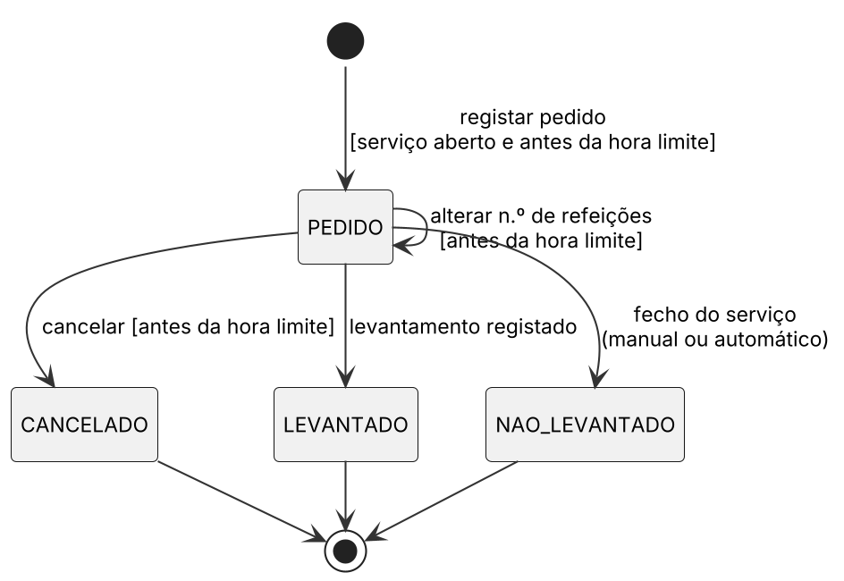
Figura 25: Diagrama de estados – Pedido de refeição.

Diagramas de sequência
Os diagramas de sequência mostram a colaboração entre a interface, os ViewModels, os repositórios e os serviços Firebase nos cenários principais. As operações que alteram stock são executadas em Cloud Functions, dentro de transações do Firestore, para garantir a atomicidade (RNF-08).
A Figura 26 apresenta o cenário "Registar receção".
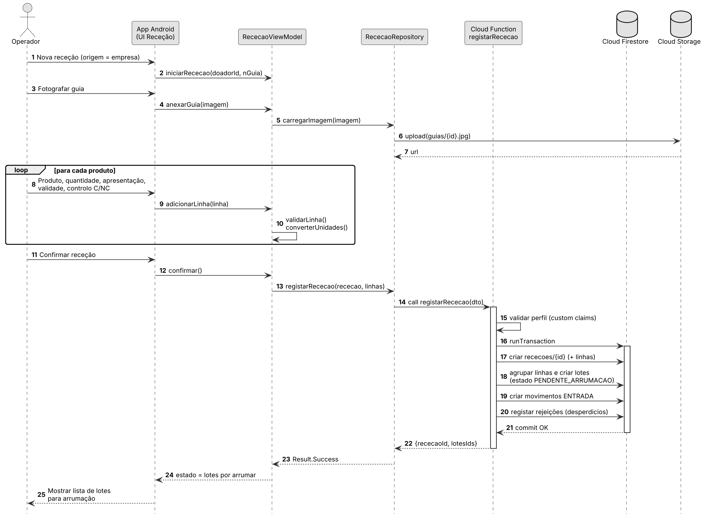
Figura 26: Diagrama de sequência – Registar receção.
A Figura 27 apresenta o cenário "Arrumar lote com local cheio".
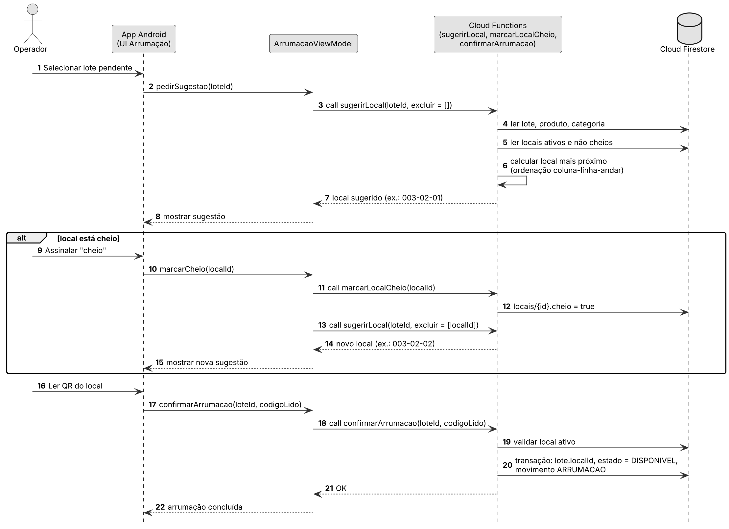
Figura 27: Diagrama de sequência – Arrumar lote com local cheio.
A Figura 28 apresenta o cenário "Entregar cabaz".
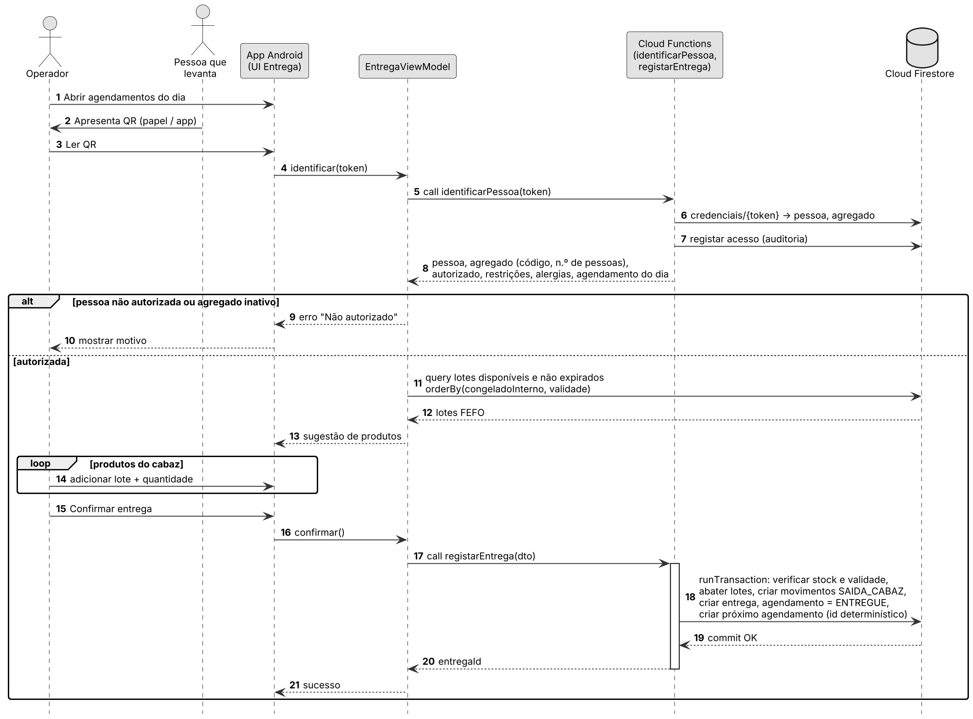
Figura 28: Diagrama de sequência – Entregar cabaz.
A Figura 29 apresenta o cenário "Registar levantamento de refeição".
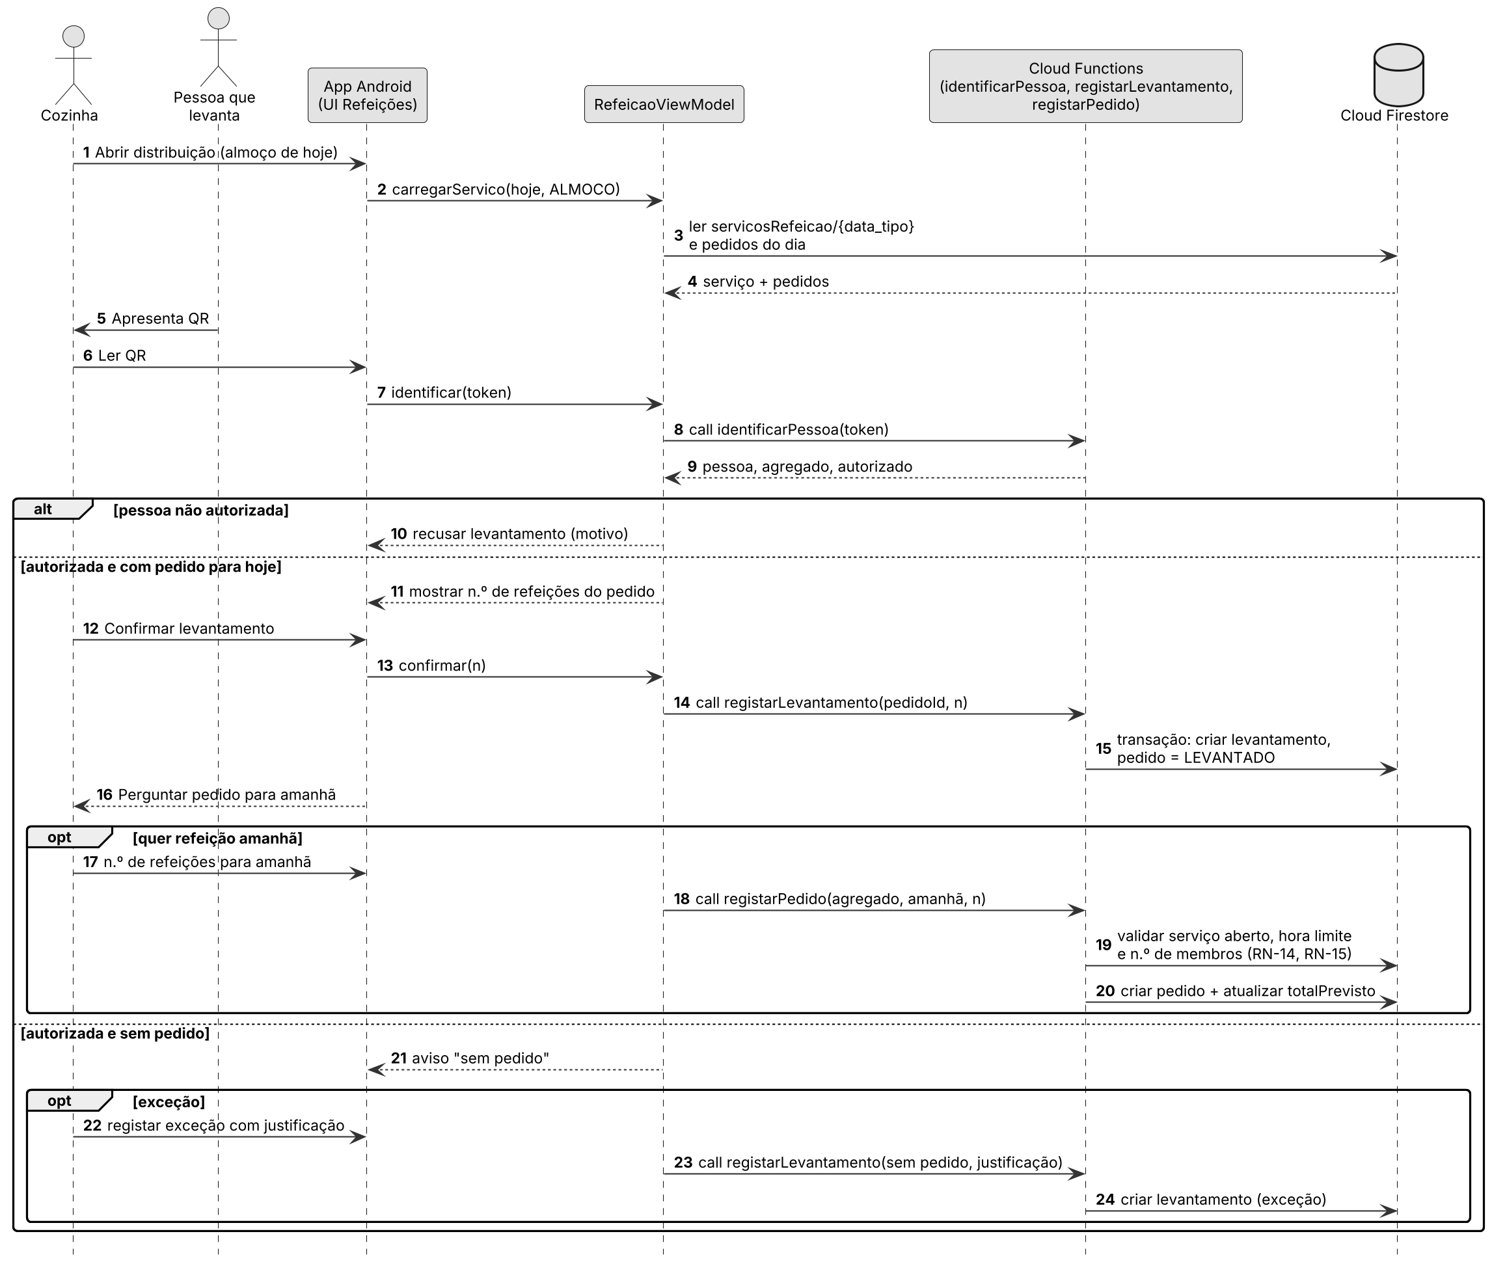
Figura 29: Diagrama de sequência – Registar levantamento de refeição.
A Figura 30 apresenta o cenário "Emitir RGDHSA049".
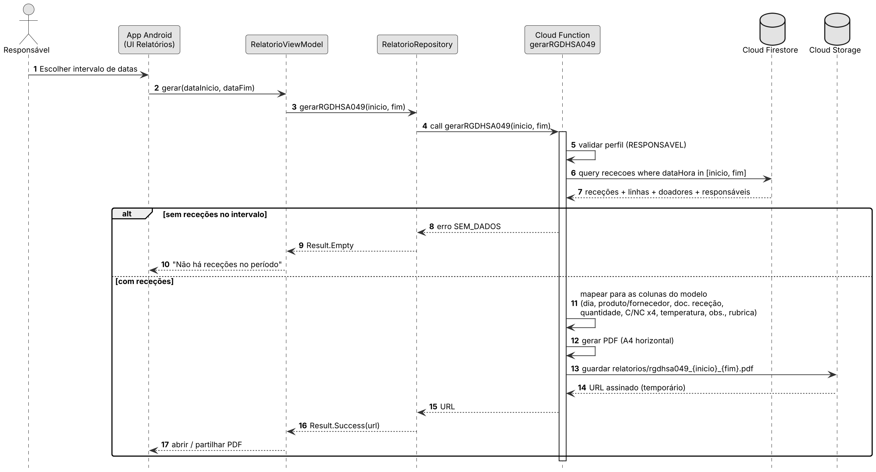
Figura 30: Diagrama de sequência – Emitir RGDHSA049.
A Figura 31 apresenta o cenário "Tarefas agendadas (validades e fecho do dia)".
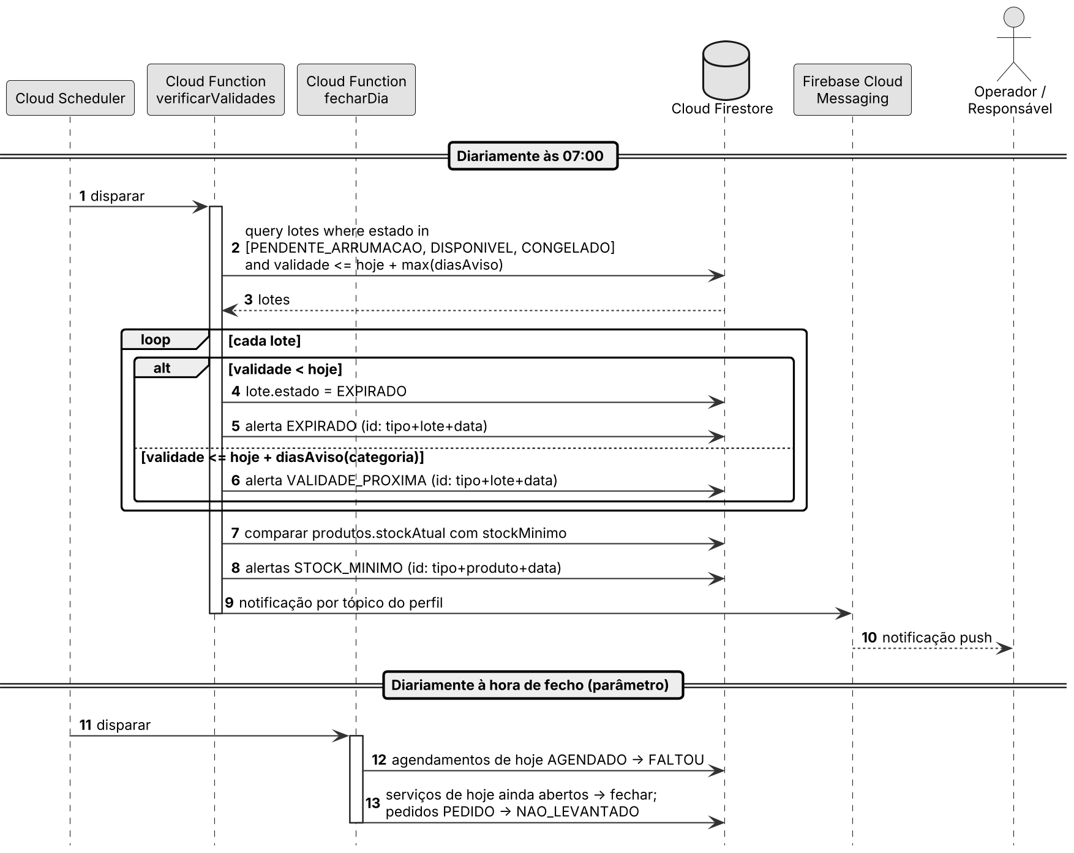
Figura 31: Diagrama de sequência – Tarefas agendadas (validades e fecho do dia).

Algoritmos principais

Sugestão de localização
A sugestão de localização implementa as regras RN-03 a RN-06. A distância entre dois locais é medida pela diferença das suas posições na lista ordenada de locais (coluna, linha, andar). Esta aproximação será substituída por distâncias reais quando existir o mapa do armazém (Capítulo 9).
fun sugerirLocal(lote: Lote, excluir: Set<String>): Local? {
val candidatos = locaisAtivos()
.filter { !it.cheio && it.id !in excluir && compativel(it, condicaoEfetiva(lote)) }
.sortedBy { it.chaveOrdenacao() } // coluna, linha, andar (ou equipamento, lado, nível)
if (candidatos.isEmpty()) return null

// 1. Local não cheio que já contém o mesmo produto
candidatos.firstOrNull { contemProduto(it, lote.produtoId) }?.let { return it }

// 2. Local de referência: último usado pelo produto ou, na falta deste, pela categoria
val todos = locaisAtivos().sortedBy { it.chaveOrdenacao() }
val ref = ultimoLocal(lote.produtoId) ?: ultimoLocalCategoria(lote.categoriaId)
?: return preferencial(candidatos, lote.categoria).first()
val iRef = todos.indexOf(ref)

// 3. Local não cheio mais próximo na ordenação (em qualquer sentido)
return candidatos.minBy { abs(todos.indexOf(it) - iRef) }
}

A função condicaoEfetiva devolve CONGELADO quando o lote foi congelado na origem ou internamente e, nos restantes casos, a condição de armazenamento da categoria; compativel garante que os produtos refrigerados vão para frigoríficos, os congelados para congeladores e os restantes para células de prateleira. A função preferencial ordena primeiro os equipamentos cujo uso preferencial inclui a categoria do produto, tratando-o como sugestão e não como restrição (RN-05).

Seleção FEFO
A seleção FEFO ordena os lotes elegíveis de um produto e reparte a quantidade pedida pelos primeiros lotes, até a satisfazer:
fun selecionarFefo(produtoId: String, qtdPedida: Double): List<Pair<Lote, Double>> {
val lotes = lotesDoProduto(produtoId)
.filter { it.estado in setOf(DISPONIVEL, CONGELADO) && it.quantidadeAtual > 0 && it.validade >= hoje() }
.sortedWith(compareBy<Lote>({ it.congeladoInterno }, { it.validade }, { it.dataEntrada }))
var restante = qtdPedida
val resultado = mutableListOf<Pair<Lote, Double>>()
for (l in lotes) {
if (restante <= 0) break
val q = minOf(l.quantidadeAtual, restante)
resultado += l to q
restante -= q
}
return resultado // se restante > 0, o stock é insuficiente
}

Conversão de unidades e produtos a granel
Na receção, a quantidade em stock obtém-se multiplicando a quantidade recebida pelo fator da apresentação: uma palete de leite (fator 30) dá 30 UN. Nos produtos a granel, cuja unidade de stock é o quilograma, o lote guarda o peso (quantidadeAtual) e o número de volumes (volumes). Uma saída de 10 kg num lote de 1 volume com 50 kg deixa 1 volume com 40 kg; o número de volumes só passa a zero quando o peso se esgota (RN-02).

Geração de agendamentos
Depois de cada entrega, ou quando o Responsável altera a periodicidade, o sistema calcula a data do próximo cabaz a partir da data da última entrega: mais 7 dias (semanal), 14 dias (quinzenal), o mesmo dia do mês seguinte (mensal) ou o número de dias definido (personalizada). Se a data calculada não for dia de distribuição, avança para o dia de distribuição seguinte. O agendamento é criado no estado AGENDADO e pode ser ajustado manualmente.

Modelo de Dados
Este capítulo apresenta o modelo de dados em três níveis: o modelo conceptual entidade-relacionamento, o dicionário de dados e o modelo físico em Cloud Firestore, uma base de dados NoSQL orientada a documentos.

Modelo entidade-relacionamento
O modelo ER usa a notação de crow's foot. Para facilitar a leitura foi dividido em seis diagramas, um por área. As entidades marcadas com "(ref.)" estão definidas noutro diagrama e aparecem apenas com a chave primária. As chaves estão assinaladas como PK (primária), FK (estrangeira) e UQ (única); os atributos marcados com • são obrigatórios.
Figura 32 – Catálogo e armazém. As categorias agrupam produtos e têm no máximo uma regra de congelação. A associação muitos-para-muitos entre equipamentos e categorias (uso preferencial) é resolvida pela entidade EQUIPAMENTO_CATEGORIA. A entidade LOCAL generaliza células e zonas de frio.
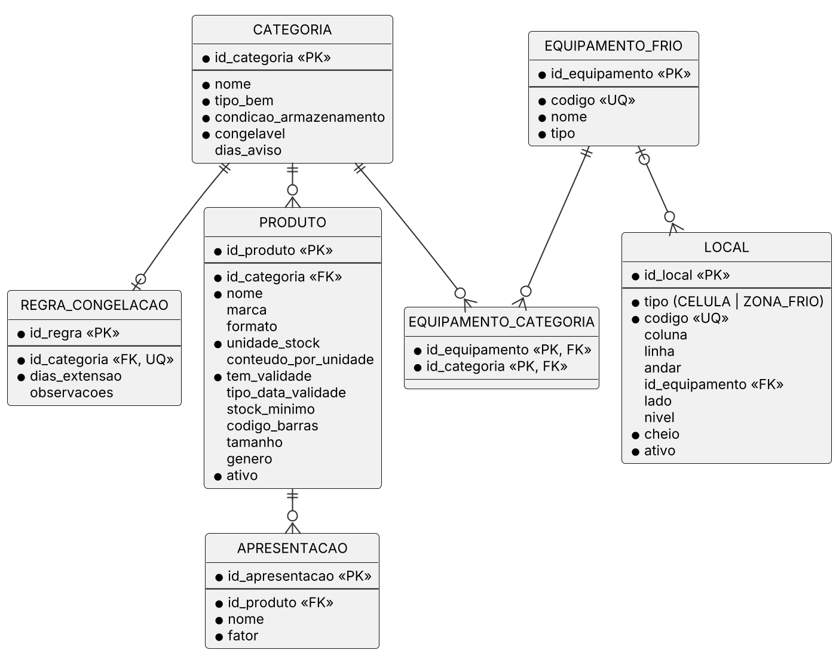
Figura 32: Modelo entidade-relacionamento – Catálogo e armazém.
Figura 33 – Receção. Cada receção tem uma ou mais linhas e pode não ter doador (anónima). Cada linha refere um produto e, opcionalmente, a apresentação usada, e origina zero ou mais lotes.
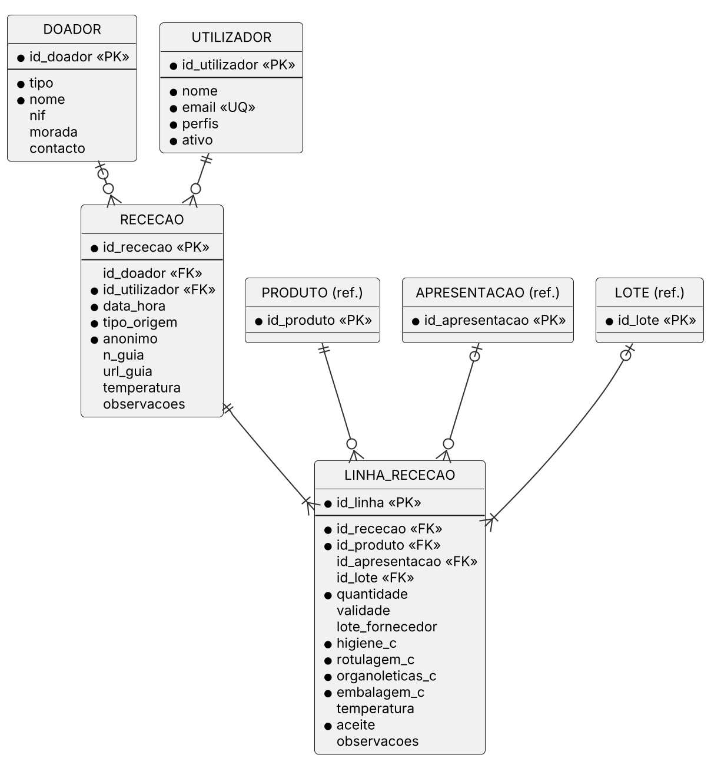
Figura 33: Modelo entidade-relacionamento – Receção.
Figura 34 – Stock. O lote é a entidade central do stock: refere o produto, a linha de origem e o local atual e tem associados os movimentos, os desperdícios e os alertas.
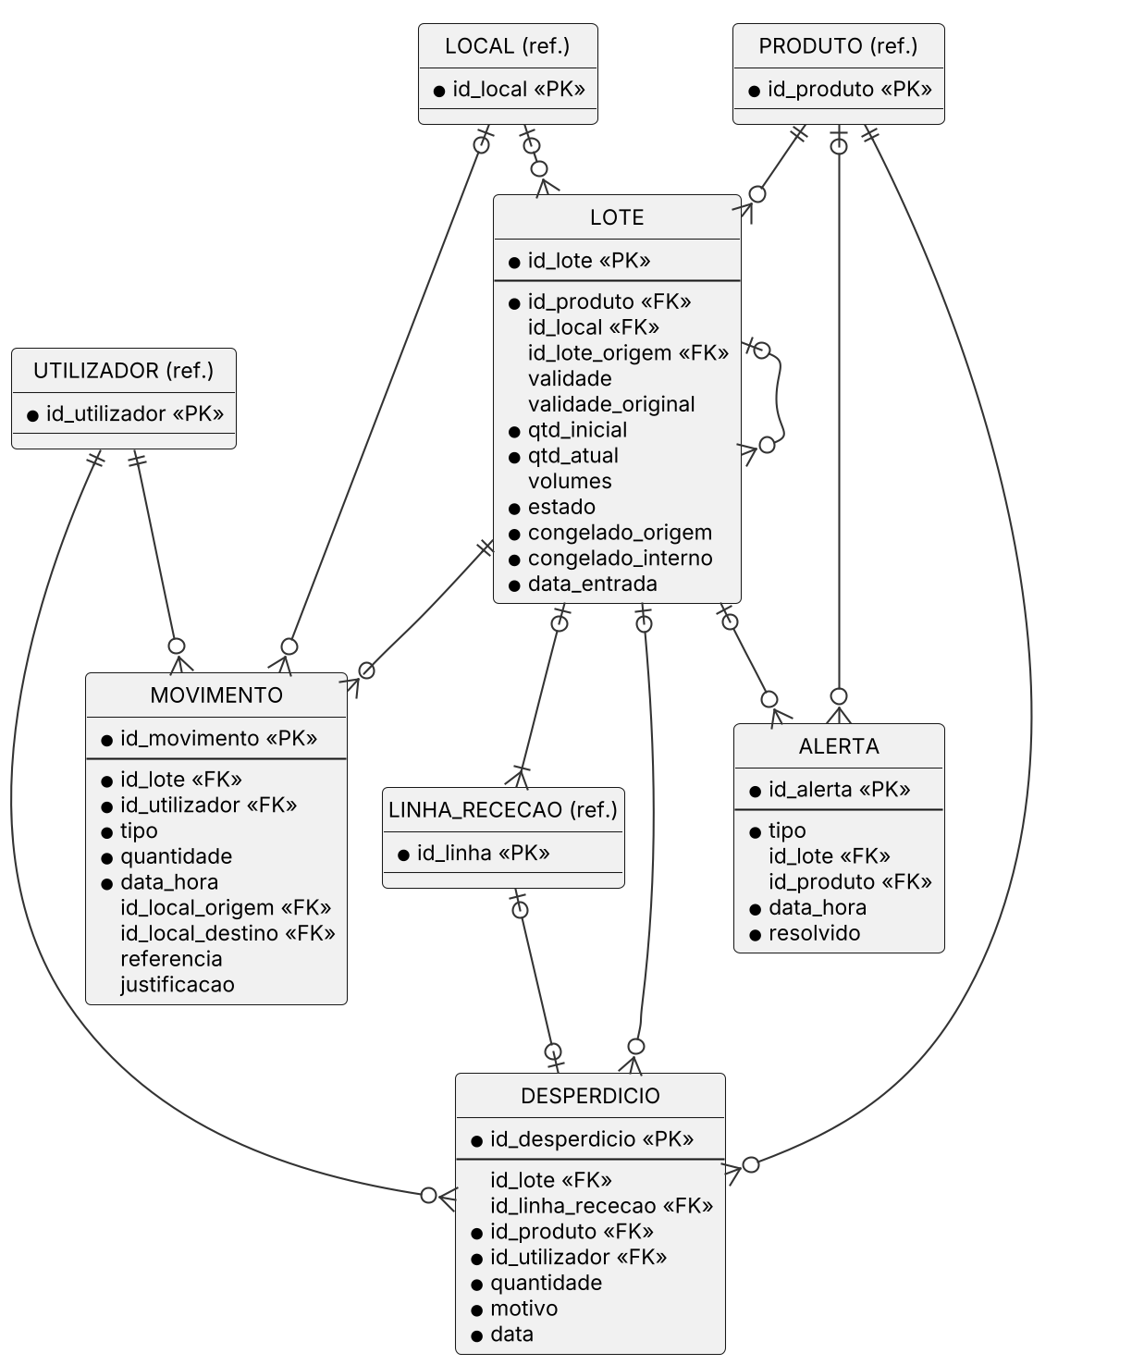
Figura 34: Modelo entidade-relacionamento – Stock.
Figura 35 – Agregados e pessoas. Um agregado tem uma ou mais pessoas e um ou mais consentimentos. Cada pessoa pode ter credenciais QR (só uma ativa) e uma conta na App Utente.
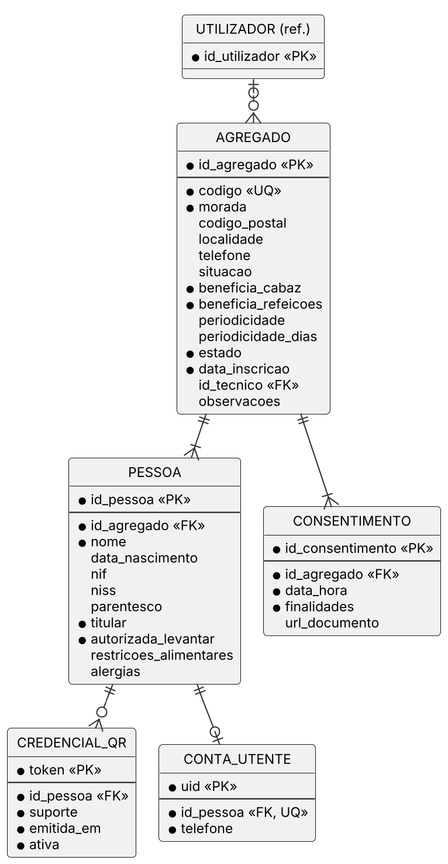
Figura 35: Modelo entidade-relacionamento – Agregados e pessoas.
Figura 36 – Entregas. Uma entrega pertence a um agregado, pode concretizar um agendamento e regista a pessoa que levantou e o colaborador que entregou. As linhas de saída ligam a entrega aos lotes abatidos.
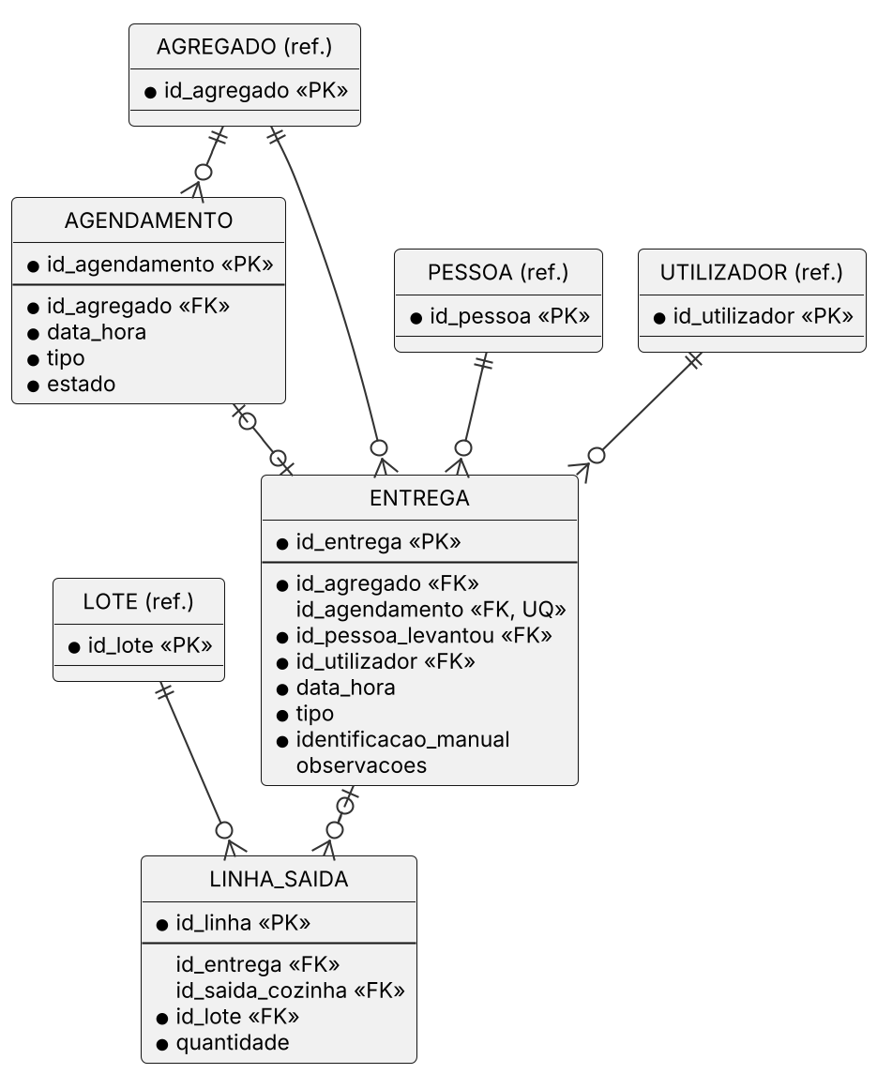
Figura 36: Modelo entidade-relacionamento – Entregas.
Figura 37 – Refeições. Os pedidos ligam o agregado ao serviço de refeição. Os levantamentos registam a pessoa e podem existir sem pedido (exceções). As saídas para a cozinha reutilizam as linhas de saída.
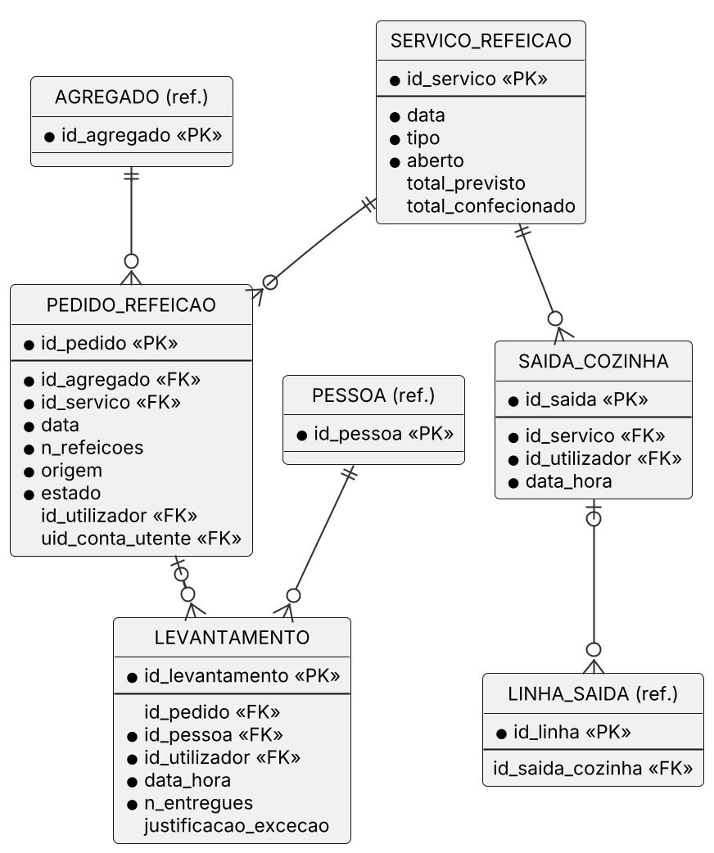
Figura 37: Modelo entidade-relacionamento – Refeições.

Dicionário de dados
As tabelas seguintes (Tabela 30 à Tabela 52) descrevem os atributos das entidades. Na coluna "Obr." indica-se se o atributo é obrigatório (S), opcional (N) ou condicionalmente obrigatório (C). Atributos com a mesma natureza aparecem agrupados.
Atributo | Tipo | Obr. | Descrição
id_categoria | String | S | Identificador.
nome | String(60) | S | Ex.: Laticínios, Massas, Carne de aves, Vestuário.
tipo_bem | TipoBem | S | ALIMENTAR, HIGIENE, LIMPEZA, VESTUARIO ou OUTRO.
condicao_armazenamento | CondicaoArmazenamento | S | AMBIENTE, REFRIGERADO ou CONGELADO; determina o tipo de local sugerido.
congelavel | Boolean | S | Se os produtos podem ser congelados para prolongar a validade.
dias_aviso | Int | C | Antecedência, em dias, do alerta de validade (por omissão 7); nulo nas categorias de bens sem validade.
Tabela 30: Dicionário de dados – CATEGORIA.
Atributo | Tipo | Obr. | Descrição
id_categoria | String | S | Categoria a que a regra se aplica (uma regra por categoria).
dias_extensao | Int | S | Dias a somar à data de congelação para propor a nova validade.
observacoes | String | N | Indicações de preparação para congelar.
Tabela 31: Dicionário de dados – REGRA_CONGELACAO.
Atributo | Tipo | Obr. | Descrição
id_produto | String | S | Identificador.
id_categoria | String | S | Categoria do produto.
nome | String(80) | S | Designação (ex.: Arroz agulha).
marca | String(60) | N | Marca; distingue produtos e lotes.
formato | String(30) | N | Formato de venda (ex.: 1 kg, 35 cl).
unidade_stock | UnidadeStock | S | UN, KG ou L.
conteudo_por_unidade | Decimal | N | Conteúdo de uma unidade (ex.: 0,5 kg), para estatísticas.
tem_validade | Boolean | S | Falso para vestuário e alguns bens não alimentares.
tipo_data_validade | TipoDataValidade | N | CONSUMIR_ATE ou CONSUMIR_PREFERENCIA (a validar com a equipa HACCP).
stock_minimo | Decimal | N | Limiar para o alerta de stock mínimo.
tamanho, genero | String | N | Atributos de vestuário.
codigo_barras | String | N | EAN (melhoria futura).
ativo | Boolean | S | Produtos inativos não aparecem na receção.
Tabela 32: Dicionário de dados – PRODUTO.
Atributo | Tipo | Obr. | Descrição
id_produto | String | S | Produto.
nome | String(30) | S | Ex.: Unidade, Caixa, Palete, Saco.
fator | Decimal | S | Quantidade na unidade de stock (ex.: 30 para palete de 30 UN; 50 para saco de 50 kg).
Tabela 33: Dicionário de dados – APRESENTACAO.
Atributo | Tipo | Obr. | Descrição
id_local | String | S | Identificador.
tipo | TipoLocal | S | CELULA ou ZONA_FRIO.
codigo | String | S | Único. Célula: xxx-xx-xx; zona: EQUIPAMENTO-LadoNível (ex.: ARCA1-D1). Codificado no QR.
coluna, linha, andar | Int | N | Componentes do código da célula.
id_equipamento, lado, nivel | String/Char/Int | N | Componentes da zona de frio (lado ∈ {D, C, E}).
cheio | Boolean | S | Assinalado pelo operador; excluído das sugestões.
ativo | Boolean | S | Locais desativados não aparecem.
Tabela 34: Dicionário de dados – LOCAL.
Atributo | Tipo | Obr. | Descrição
id_equipamento | String | S | Identificador.
codigo | String | S | Código curto (ex.: ARCA1, ARCA3).
nome | String | S | Descrição.
tipo | TipoEquipamento | S | CONGELADOR ou FRIGORIFICO.
categorias_preferenciais | Lista | N | Categorias de uso preferencial (tabela EQUIPAMENTO_CATEGORIA).
Tabela 35: Dicionário de dados – EQUIPAMENTO_FRIO.
Atributo | Tipo | Obr. | Descrição
id_doador | String | S | Identificador.
tipo | TipoDoador | S | PARTICULAR, EMPRESA, ORGANIZACAO ou CAMPANHA.
nome | String | S | Nome ou designação.
nif | String(9) | N | Número de identificação fiscal.
morada, contacto | String | N | Dados de contacto.
Tabela 36: Dicionário de dados – DOADOR.
Atributo | Tipo | Obr. | Descrição
id_rececao | String | S | Identificador.
id_doador | String | N | Nulo quando anónima.
id_utilizador | String | S | Responsável pela receção (rubrica no RGDHSA049).
data_hora | Timestamp | S | Momento da receção.
tipo_origem | TipoDoador | S | Origem dos bens.
anonimo | Boolean | S | Doação de particular anónimo.
n_guia | String | C | Obrigatório quando a origem é EMPRESA.
url_guia | String | N | Caminho da imagem da guia no Cloud Storage.
temperatura, observacoes | Decimal/String | N | Dados gerais da receção.
Tabela 37: Dicionário de dados – RECECAO.
Atributo | Tipo | Obr. | Descrição
id_rececao, id_produto | String | S | Receção e produto.
id_lote | String | C | Lote em que a linha foi agrupada (RN-01); nulo nas linhas rejeitadas.
id_apresentacao | String | N | Apresentação usada (nula = unidade de stock).
quantidade | Decimal | S | Quantidade na apresentação indicada.
validade | Date | C | Obrigatória se o produto tem validade.
lote_fornecedor | String | N | Lote ou n.º de guia indicado pelo fornecedor.
higiene_c, rotulagem_c, organoleticas_c, embalagem_c | Boolean | S | Critérios Conforme/Não conforme do RGDHSA049.
temperatura | Decimal | N | Temperatura medida (refrigerados e congelados).
aceite | Boolean | S | Falso quando a linha é rejeitada.
observacoes | String | N | Motivo da não conformidade.
Tabela 38: Dicionário de dados – LINHA_RECECAO.
Atributo | Tipo | Obr. | Descrição
id_lote | String | S | Identificador (também impresso em etiqueta, se necessário).
id_produto | String | S | Produto (as linhas de receção que originaram o lote referem-no através de LINHA_RECECAO.id_lote).
id_lote_origem | String | N | Lote de que este resultou por divisão (congelação parcial).
id_local | String | N | Local atual (nulo enquanto pendente).
validade | Date | N | Validade atual (alterada na congelação).
validade_original | Date | N | Validade de origem.
qtd_inicial, qtd_atual | Decimal | S | Quantidades na unidade de stock; qtd_atual ≥ 0.
volumes | Int | N | Número de volumes (produtos a granel).
estado | EstadoLote | S | Ciclo de vida descrito na secção 4.4.
congelado_origem, congelado_interno | Boolean | S | Origem da congelação (relevante para FEFO).
data_entrada | Timestamp | S | Critério de desempate FEFO.
Tabela 39: Dicionário de dados – LOTE.
Atributo | Tipo | Obr. | Descrição
id_lote, id_utilizador | String | S | Lote e autor.
tipo | TipoMovimento | S | Tipo de movimento.
quantidade | Decimal | S | Quantidade movimentada (sinal implícito no tipo).
data_hora | Timestamp | S | Momento.
id_local_origem, id_local_destino | String | N | Para arrumações e transferências.
referencia | String | N | Id da entrega, saída para a cozinha ou receção.
justificacao | String | C | Obrigatória nos movimentos de AJUSTE.
Tabela 40: Dicionário de dados – MOVIMENTO.
Atributo | Tipo | Obr. | Descrição
id_lote / id_linha_rececao | String | C | Lote descartado ou linha rejeitada na receção; exatamente um dos dois é preenchido.
id_produto, id_utilizador | String | S | Produto (para agregações) e autor.
quantidade | Decimal | S | Quantidade desperdiçada na unidade de stock.
motivo | MotivoDesperdicio | S | EXPIRADO, DANIFICADO ou NAO_CONFORME.
data | Date | S | Data do registo.
Tabela 41: Dicionário de dados – DESPERDICIO.
Atributo | Tipo | Obr. | Descrição
tipo | TipoAlerta | S | EXPIRADO, VALIDADE_PROXIMA ou STOCK_MINIMO.
id_lote / id_produto | String | N | Objeto do alerta.
data_hora, resolvido | Timestamp/Boolean | S | Criação e estado.
Tabela 42: Dicionário de dados – ALERTA.
Atributo | Tipo | Obr. | Descrição
id_utilizador | String | S | UID do Firebase Authentication.
nome, email | String | S | Identificação.
perfis | Lista<Perfil> | S | ADMIN, RESPONSAVEL, TECNICO, OPERADOR, COZINHA (replicados em custom claims).
ativo | Boolean | S | Utilizadores inativos não se autenticam.
Tabela 43: Dicionário de dados – UTILIZADOR.
Atributo | Tipo | Obr. | Descrição
id_agregado, codigo | String | S | Identificador interno e código legível (ex.: A-0142).
morada | String | S | Morada do agregado.
codigo_postal, localidade, telefone | String | N | Contactos.
situacao | String | N | Caracterização socioeconómica resumida.
beneficia_cabaz, beneficia_refeicoes | Boolean | S | Respostas de que beneficia.
periodicidade | Periodicidade | C | Obrigatória quando beneficia_cabaz; definida pelo Responsável.
periodicidade_dias | Int | C | N.º de dias quando a periodicidade é PERSONALIZADA.
estado | EstadoAgregado | S | ATIVO, SUSPENSO ou INATIVO.
data_inscricao | Date | S | Data de inscrição.
id_tecnico, observacoes | String | N | Técnico responsável e observações.
Tabela 44: Dicionário de dados – AGREGADO.
Atributo | Tipo | Obr. | Descrição
id_pessoa, id_agregado | String | S | Identificação e agregado.
nome | String | S | Nome completo.
data_nascimento | Date | N | Para cálculo da idade.
nif, niss | String | N | Identificadores fiscais e da segurança social.
parentesco, titular | String/Boolean | S | Relação com o titular.
autorizada_levantar | Boolean | S | Pode levantar cabazes e refeições.
restricoes_alimentares, alergias | String | N | Mostrados na preparação do cabaz.
Tabela 45: Dicionário de dados – PESSOA.
Atributo | Tipo | Obr. | Descrição
token | String(32) | S | Valor aleatório criptograficamente seguro codificado no QR.
id_pessoa | String | S | Titular.
suporte, emitida_em, ativa | Vários | S | PAPEL ou APP; data; estado.
Tabela 46: Dicionário de dados – CREDENCIAL_QR.
Atributo | Tipo | Obr. | Descrição
id_equipamento, id_categoria | String | S | Chave composta; associa um equipamento de frio a uma categoria de uso preferencial (sugestão).
Tabela 47: Dicionário de dados – EQUIPAMENTO_CATEGORIA.
Atributo | Tipo | Obr. | Descrição
hora_limite_pedidos | Time | S | Hora do dia anterior até à qual se podem criar, alterar ou cancelar pedidos (ex.: 16:00).
dias_distribuicao | Lista<DiaSemana> | S | Dias da semana em que há distribuição de cabazes.
hora_fecho | Time | S | Hora da tarefa que marca faltas e fecha os serviços do dia.
Tabela 48: Dicionário de dados – PARAMETROS (documento único).
Atributo | Tipo | Obr. | Descrição
id_consentimento, id_agregado | String | S | Identificação e agregado.
data_hora | Timestamp | S | Momento em que o consentimento foi prestado.
finalidades | String | S | Finalidades consentidas (ex.: gestão do apoio alimentar, contacto por SMS).
url_documento | String | N | Digitalização do documento assinado.
Tabela 49: Dicionário de dados – CONSENTIMENTO.
Atributo | Tipo | Obr. | Descrição
uid | String | S | UID do Firebase Authentication (autenticação por telefone).
id_pessoa | String | S | Pessoa associada (única).
telefone | String | S | Número de telemóvel validado por SMS.
Tabela 50: Dicionário de dados – CONTA_UTENTE.
Atributo | Tipo | Obr. | Descrição
AGENDAMENTO.data_hora, tipo, estado | Vários | S | Data prevista, CABAZ ou OUTROS_BENS, estado.
ENTREGA.id_pessoa_levantou, id_utilizador | String | S | Quem levantou e quem entregou.
ENTREGA.identificacao_manual | Boolean | S | Verdadeiro se não foi usado o QR.
LINHA_SAIDA.id_lote, quantidade | String/Decimal | S | Lote e quantidade abatida.
LINHA_SAIDA.id_entrega / id_saida_cozinha | String | C | Exatamente um dos dois é preenchido (restrição de exclusividade).
Tabela 51: Dicionário de dados – AGENDAMENTO / ENTREGA / LINHA_SAIDA.
Atributo | Tipo | Obr. | Descrição
SERVICO_REFEICAO.data, tipo, aberto | Vários | S | Dia, ALMOCO ou JANTAR, se aceita pedidos.
SERVICO_REFEICAO.total_previsto, total_confecionado | Int | N | Totais do dia.
PEDIDO_REFEICAO.data | Date | S | Data do serviço, desnormalizada para consultas por agregado.
PEDIDO_REFEICAO.n_refeicoes, origem, estado | Vários | S | Quantidade, canal (OrigemPedido) e estado.
PEDIDO_REFEICAO.id_utilizador / uid_conta_utente | String | C | Quem registou: um colaborador ou a conta do utente; exatamente um.
LEVANTAMENTO.id_pessoa, id_utilizador | String | S | Pessoa que levantou e colaborador que entregou.
LEVANTAMENTO.n_entregues | Int | S | Refeições entregues.
LEVANTAMENTO.justificacao_excecao | String | C | Obrigatória quando não há pedido.
SAIDA_COZINHA.id_servico, id_utilizador, data_hora | Vários | S | Serviço a que se destinam os produtos, autor e momento.
Tabela 52: Dicionário de dados – SERVICO_REFEICAO / PEDIDO_REFEICAO / LEVANTAMENTO / SAIDA_COZINHA.

Tipos enumerados
A Tabela 53 lista os tipos enumerados usados no modelo. Em Kotlin são implementados como enum class e no Firestore são guardados como texto.
Tipo | Valores
TipoBem | ALIMENTAR, HIGIENE, LIMPEZA, VESTUARIO, OUTRO
CondicaoArmazenamento | AMBIENTE, REFRIGERADO, CONGELADO
UnidadeStock | UN, KG, L
TipoDataValidade | CONSUMIR_ATE, CONSUMIR_PREFERENCIA
TipoDoador | PARTICULAR, EMPRESA, ORGANIZACAO, CAMPANHA
TipoEquipamento | CONGELADOR, FRIGORIFICO
TipoLocal | CELULA, ZONA_FRIO
EstadoLote | PENDENTE_ARRUMACAO, DISPONIVEL, CONGELADO, EXPIRADO, ESGOTADO, DESCARTADO
TipoMovimento | ENTRADA, ARRUMACAO, TRANSFERENCIA, CONGELACAO, SAIDA_CABAZ, SAIDA_BENS, SAIDA_COZINHA, DESPERDICIO, AJUSTE
MotivoDesperdicio | EXPIRADO, DANIFICADO, NAO_CONFORME
TipoAlerta | EXPIRADO, VALIDADE_PROXIMA, STOCK_MINIMO
Perfil | ADMIN, RESPONSAVEL, TECNICO, OPERADOR, COZINHA
EstadoAgregado | ATIVO, SUSPENSO, INATIVO
Periodicidade | SEMANAL, QUINZENAL, MENSAL, PONTUAL, PERSONALIZADA (com periodicidade_dias)
TipoAgendamento | CABAZ, OUTROS_BENS
SuporteCredencial | PAPEL, APP
OrigemPedido | BALCAO (no levantamento), COLABORADOR (técnico ou responsável), APP_UTENTE
EstadoAgendamento | AGENDADO, ENTREGUE, FALTOU, CANCELADO
TipoRefeicao | ALMOCO, JANTAR
EstadoPedido | PEDIDO, LEVANTADO, NAO_LEVANTADO, CANCELADO
Tabela 53: Tipos enumerados.

Modelo físico em Cloud Firestore
O Cloud Firestore organiza os dados em coleções de documentos JSON, sem junções nem chaves estrangeiras impostas pela base de dados (Google, 2026b). A passagem do modelo ER para o Firestore seguiu três critérios: (i) incorporar (embedding) no documento as relações de composição que são sempre lidas em conjunto e têm cardinalidade limitada (apresentações no produto, linhas na entrega); (ii) usar subcoleções quando os filhos podem crescer ou ter acessos diferentes (linhas da receção, pessoas do agregado); e (iii) desnormalizar os campos necessários às listagens (nome do produto e código do local no lote), mantendo-os coerentes através das Cloud Functions.
A Tabela 54 apresenta as coleções propostas.
Coleção / documento | Conteúdo | Notas
utilizadores/{uid} | Dados do colaborador e perfis. | Perfis replicados em custom claims pela função de administração.
categorias/{id} | Categoria com a regra de congelação embebida (regraCongelacao). | Relação 1:0..1 embebida.
produtos/{id} | Produto com a lista apresentacoes embebida e o campo derivado stockAtual. | stockAtual mantido pelas Cloud Functions.
locais/{id} | Células e zonas de frio (campo tipo), com chaveOrdenacao pré-calculada. | Permite ordenar diretamente por consulta.
equipamentos/{id} | Equipamentos de frio e categorias preferenciais. | –
doadores/{id} | Doadores. | –
rececoes/{id} | Cabeçalho da receção e subcoleção linhas/{id}. | Nome do doador e do responsável desnormalizados para o RGDHSA049.
lotes/{id} | Lote com produtoId, categoriaId, localId, validade, estado, qtdAtual. | Nome do produto e código do local desnormalizados para listagens.
movimentos/{id} | Registo imutável de movimentos. | Só escrita pelas Cloud Functions.
desperdicios/{id} | Registos de desperdício. | Inclui categoriaId para agregações.
alertas/{id} | Alertas gerados pela tarefa diária. | Id determinístico (tipo + lote ou produto + data) para idempotência.
agregados/{id} | Agregado, subcoleções pessoas/{id} e consentimentos/{id}. | Acesso restrito ao Técnico e ao Responsável; o utente só ao seu agregado.
contasUtente/{uid} | Conta da App Utente: pessoa e agregado associados. | Criada pela função de ativação, que define o custom claim agregadoId.
credenciais/{token} | Mapeia o token QR para a pessoa e o agregado. | Leitura apenas por Cloud Function.
agendamentos/{id} | Agendamentos de cabazes e outros bens. | Leitura pelos colaboradores e pelo utente do próprio agregado.
painelAgenda/{data} | Projeção do dia para o painel web: hora, código do agregado, tipo e estado. | Escrita só por Cloud Function; sem nomes nem dados pessoais.
entregas/{id} | Entrega com as linhas embebidas (linhas). | Linhas embebidas: são sempre lidas em conjunto.
servicosRefeicao/{data_tipo} | Serviço do dia (ex.: 2026-10-22_ALMOCO). | Id determinístico facilita a consulta.
pedidosRefeicao/{id} | Pedidos por agregado e serviço, com a data desnormalizada. | Escrita só pela função registarPedido.
levantamentos/{id} | Levantamentos de refeições. | –
saidasCozinha/{id} | Saídas para a cozinha com linhas embebidas. | –
parametros/geral | Parâmetros gerais (hora limite dos pedidos, dias de distribuição, hora de fecho). | Documento único, gerido pelo Administrador.
auditoria/{id} | Registo de operações sensíveis (acesso a dados de utentes, alterações). | Só escrita pelo servidor.
Tabela 54: Coleções do Cloud Firestore.
Exemplo de um documento da coleção lotes:
lotes/L-0912 {
"produtoId": "p_iogurte_natural_pd", "produtoNome": "Iogurte natural PD x4",
"categoriaId": "c_laticinios", "rececaoId": "r_2026_0153",
"localId": "loc_arca3_c1", "localCodigo": "ARCA3-C1",
"validade": "2026-10-24", "validadeOriginal": "2026-10-24",
"qtdInicial": 6, "qtdAtual": 6, "unidade": "UN", "volumes": null,
"estado": "DISPONIVEL", "congeladoOrigem": false, "congeladoInterno": false,
"loteOrigemId": null, "dataEntrada": "2026-10-22T10:15:00Z"
}

As consultas compostas exigem índices declarados no ficheiro firestore.indexes.json. A Tabela 55 lista os principais.
Coleção | Campos do índice | Consulta suportada
lotes | produtoId ASC, estado ASC, congeladoInterno ASC, validade ASC | Seleção FEFO de um produto.
lotes | estado ASC, validade ASC | Tarefa diária (estado in [...] e validade <= limite) e lista de expirados.
lotes | localId ASC, estado ASC | Conteúdo de um local.
agendamentos | dataHora ASC, estado ASC | Entregas do dia e painel web.
pedidosRefeicao | servicoId ASC, estado ASC | Pedidos de um serviço.
pedidosRefeicao | agregadoId ASC, data DESC | Histórico do agregado e App Utente.
desperdicios | categoriaId ASC, data ASC | Relatório de desperdício.
Tabela 55: Índices compostos do Firestore.

Protótipos da Interface
Este capítulo apresenta os protótipos de alta fidelidade (mockups) das aplicações GASC Gestão e GASC Utente, do painel web e do documento RGDHSA049 gerado pelo sistema. Os ecrãs aparecem pela sequência lógica de utilização: entrada e painel inicial, receção, arrumação, stock e validades, utentes, entregas, refeições, relatórios e administração, e por fim a App Utente e os produtos de saída.
Os mockups não são apenas ilustrativos: definem o conteúdo, os componentes, as validações e os textos de cada ecrã e servem de especificação de referência para a implementação em Jetpack Compose. Foram construídos em HTML/CSS segundo o Material Design 3; o código-fonte está no repositório do projeto (pasta Docs/mockups), o que permite revê-los e evoluí-los a par do código.

Princípios de design
- Material Design 3: componentes nativos do Android (barras superiores, navegação inferior, cartões, chips, folhas inferiores, botões segmentados), o que reduz o esforço de implementação e a curva de aprendizagem.
- Cor com significado constante: verde-azulado institucional para ações principais; verde para conforme ou concluído; âmbar para "requer atenção" (a expirar, não conforme aceite); vermelho para bloqueios e ações destrutivas (expirado, rejeitado, desperdício); azul para informação e para produtos congelados. O significado nunca depende só da cor: há sempre texto ou ícone associado, o que mantém a legibilidade em impressão a preto e branco (recomenda-se, ainda assim, a impressão deste capítulo a cores).
- Ações grandes e no fundo do ecrã: os botões principais têm 52 dp de altura e ficam ao alcance do polegar, o que é adequado ao uso em pé, no armazém e na cozinha (RNF-01).
- Assistentes em passos: as operações longas, como a receção, estão divididas em passos com indicador de progresso.
- Explicar o sistema: as sugestões automáticas (local, FEFO, validade de congelação) mostram sempre o motivo, para que o colaborador confie nelas e as possa contrariar.
- Privacidade por omissão: identificadores pessoais mascarados, painel público sem nomes e credenciais QR sem dados pessoais.
- Navegação por perfil: a barra inferior mostra as áreas mais usadas pelo perfil ativo (Operador: Início, Receção, Stock, Entregas; Cozinha: Início, Refeições, Stock; Utente: Início, Refeições, Agenda, Perfil); as restantes ficam no menu Mais.
A Figura 38 apresenta o mapa de navegação da aplicação GASC Gestão, que relaciona os ecrãs descritos nas secções seguintes.
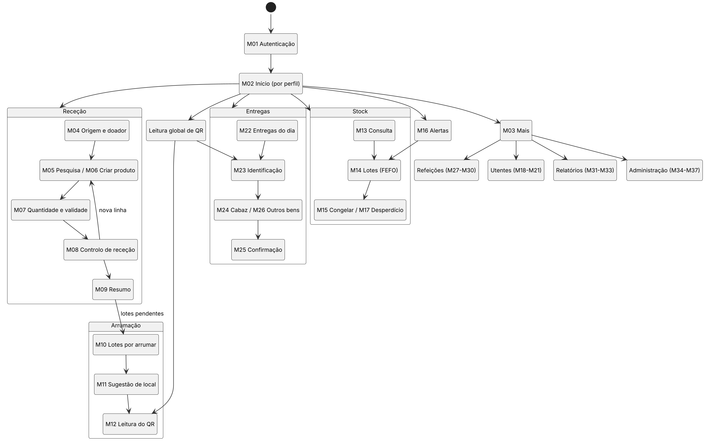
Figura 38: Mapa de navegação da aplicação GASC Gestão.
A Tabela 56 lista todos os mockups, pela ordem em que são apresentados.
ID | Ecrã | Fluxo | Perfis
M01 | Autenticação | Acesso e início | Todos os colaboradores
M02 | Início – Operador de armazém | Acesso e início | Operador de armazém
M03 | Menu "Mais" e mudança de perfil | Acesso e início | Todos os colaboradores
M04 | Nova receção – origem e doador | Receção | Operador de armazém
M05 | Pesquisa de produto | Receção | Operador de armazém
M06 | Criar produto | Receção | Operador de armazém, Responsável
M07 | Linha de produto – quantidade e validade | Receção | Operador de armazém
M08 | Linha de produto – controlo de receção (RGDHSA049) | Receção | Operador de armazém
M09 | Resumo e confirmação da receção | Receção | Operador de armazém
M10 | Lotes por arrumar | Arrumação | Operador de armazém
M11 | Sugestão de localização | Arrumação | Operador de armazém
M12 | Leitura do QR do local | Arrumação | Operador de armazém
M13 | Consulta de stock | Stock e validades | Operador, Responsável, Cozinha
M14 | Detalhe do produto e lotes (FEFO) | Stock e validades | Operador, Responsável
M15 | Congelar lote | Stock e validades | Operador de armazém
M16 | Alertas | Stock e validades | Operador, Responsável
M17 | Registar desperdício | Stock e validades | Operador, Responsável
M18 | Lista de agregados | Utentes e agregados | Técnico, Responsável
M19 | Ficha do agregado | Utentes e agregados | Técnico, Responsável
M20 | Membro do agregado | Utentes e agregados | Técnico, Responsável
M21 | Credencial QR | Utentes e agregados | Técnico, Responsável
M22 | Entregas do dia | Cabazes e outros bens | Operador, Técnico, Responsável
M23 | Identificação de quem levanta | Cabazes e outros bens | Operador de armazém
M24 | Composição do cabaz com sugestão FEFO | Cabazes e outros bens | Operador de armazém
M25 | Confirmação da entrega | Cabazes e outros bens | Operador de armazém
M26 | Entrega de outros bens | Cabazes e outros bens | Operador de armazém
M27 | Refeições do dia (cozinha) | Refeições | Cozinha, Responsável
M28 | Saída de produtos para a cozinha | Refeições | Cozinha
M29 | Levantamento de refeição | Refeições | Cozinha
M30 | Pedido de refeições recorrente | Refeições | Técnico, Cozinha, Responsável
M31 | Emissão do RGDHSA049 | Relatórios e indicadores | Responsável
M32 | Painel de indicadores | Relatórios e indicadores | Responsável
M33 | Histórico de receções e entregas | Relatórios e indicadores | Responsável
M34 | Células de prateleira | Administração | Administrador
M35 | Equipamento de frio e zonas | Administração | Administrador
M36 | Categorias e tabela de congelação | Administração | Responsável
M37 | Utilizadores e perfis | Administração | Administrador
M38 | App Utente – entrada por telemóvel | App Utente | Utente
M39 | App Utente – início e credencial | App Utente | Utente
M40 | App Utente – pedidos de refeição | App Utente | Utente
M41 | Painel de agenda para ecrã de parede | Painel web | Público (ecrã de parede)
M42 | RGDHSA049 gerado em PDF | Documentos gerados | Responsável, Equipa HACCP
Tabela 56: Lista de mockups.

Acesso e início

M01 – Autenticação
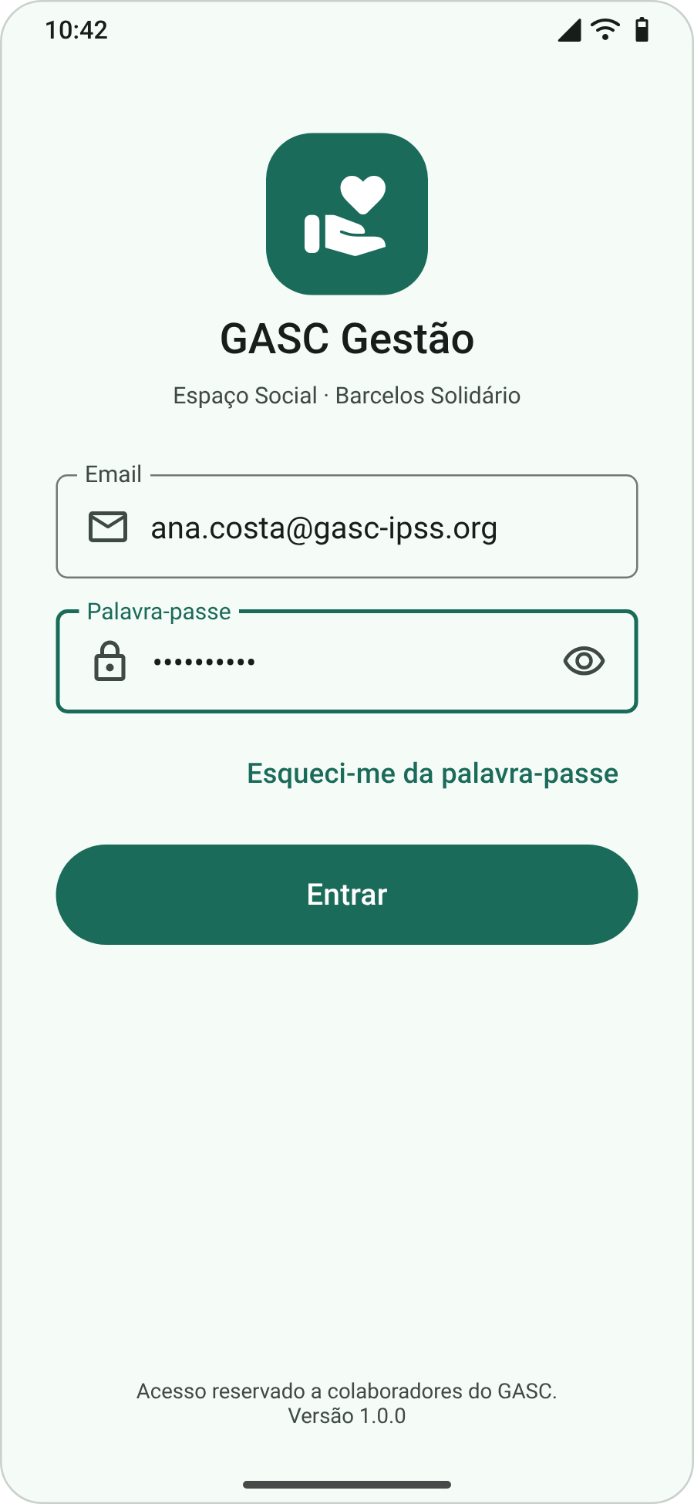 | A Figura 39 mostra o ecrã. Ecrã de entrada da aplicação GASC Gestão. O colaborador autentica-se com o email institucional e a palavra-passe (Firebase Authentication); o ícone do olho mostra ou oculta a palavra-passe e a ligação "Esqueci-me da palavra-passe" envia um email de recuperação. Credenciais inválidas são indicadas por baixo do campo, sem revelar se o email existe. Depois da autenticação, a aplicação lê os perfis (custom claims) e abre o ecrã inicial correspondente. Um utilizador desativado não consegue entrar.  Perfis: Todos os colaboradores  Requisitos: RF-UTZ-01, RF-UTZ-04
Figura 39: Mockup M01 – Autenticação.

M02 – Início – Operador de armazém
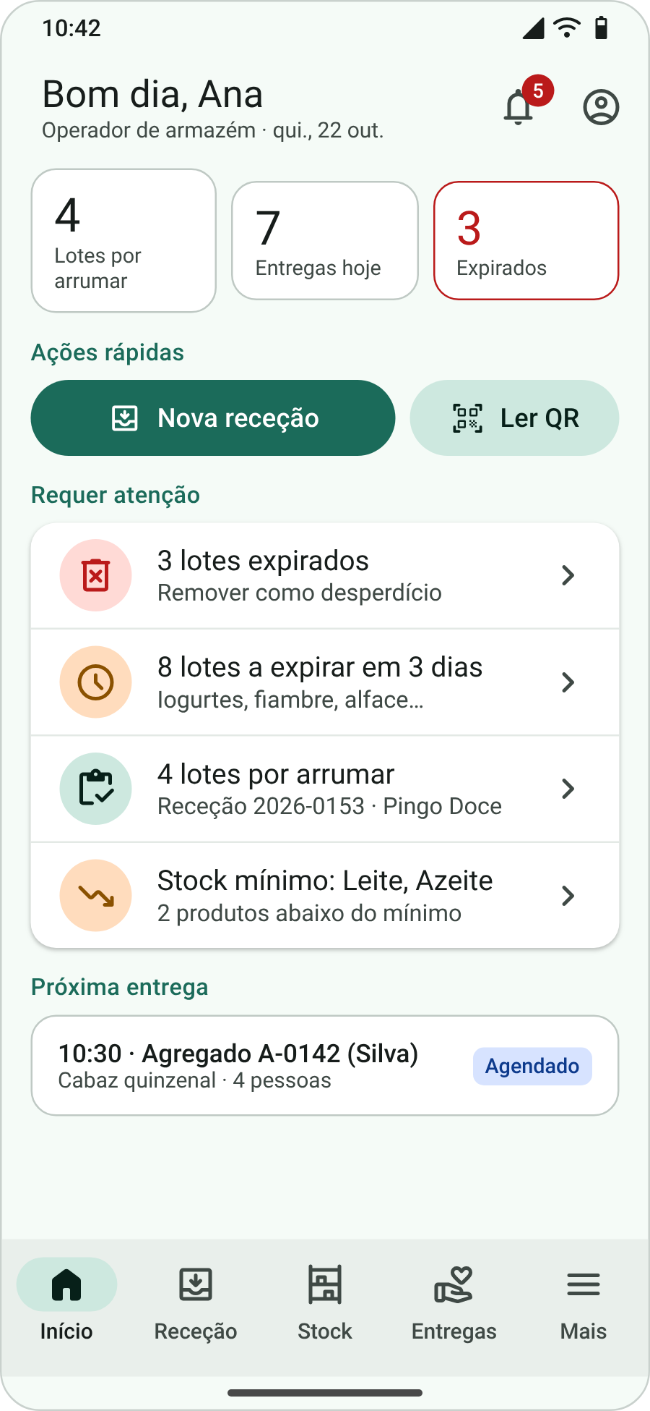 | A Figura 40 mostra o ecrã. Painel inicial do operador, desenhado para responder à pergunta "o que tenho de fazer agora?". No topo, três indicadores: lotes por arrumar, entregas do dia e lotes expirados (a vermelho, por exigirem ação imediata). As ações rápidas dão acesso direto a uma nova receção e à leitura de QR, que reconhece automaticamente se o código é de um local (abre o conteúdo da célula) ou de uma pessoa (abre a identificação). A lista "Requer atenção" agrega os alertas gerados pela tarefa diária, cada um ligado ao ecrã onde se resolve. O sino na barra superior mostra o número de alertas por tratar; os mesmos alertas chegam como notificações push (FCM) aos perfis responsáveis, mesmo com a aplicação fechada. A barra de navegação inferior dá acesso às quatro áreas mais usadas: Início, Receção, Stock e Entregas, e ao menu Mais. Para o perfil Cozinha, o painel inicial é o ecrã M27.  Perfis: Operador de armazém  Requisitos: RF-UTZ-03, RF-REL-02, RF-REL-03, RF-REL-04, RF-ENT-03
Figura 40: Mockup M02 – Início – Operador de armazém.

M03 – Menu "Mais" e mudança de perfil
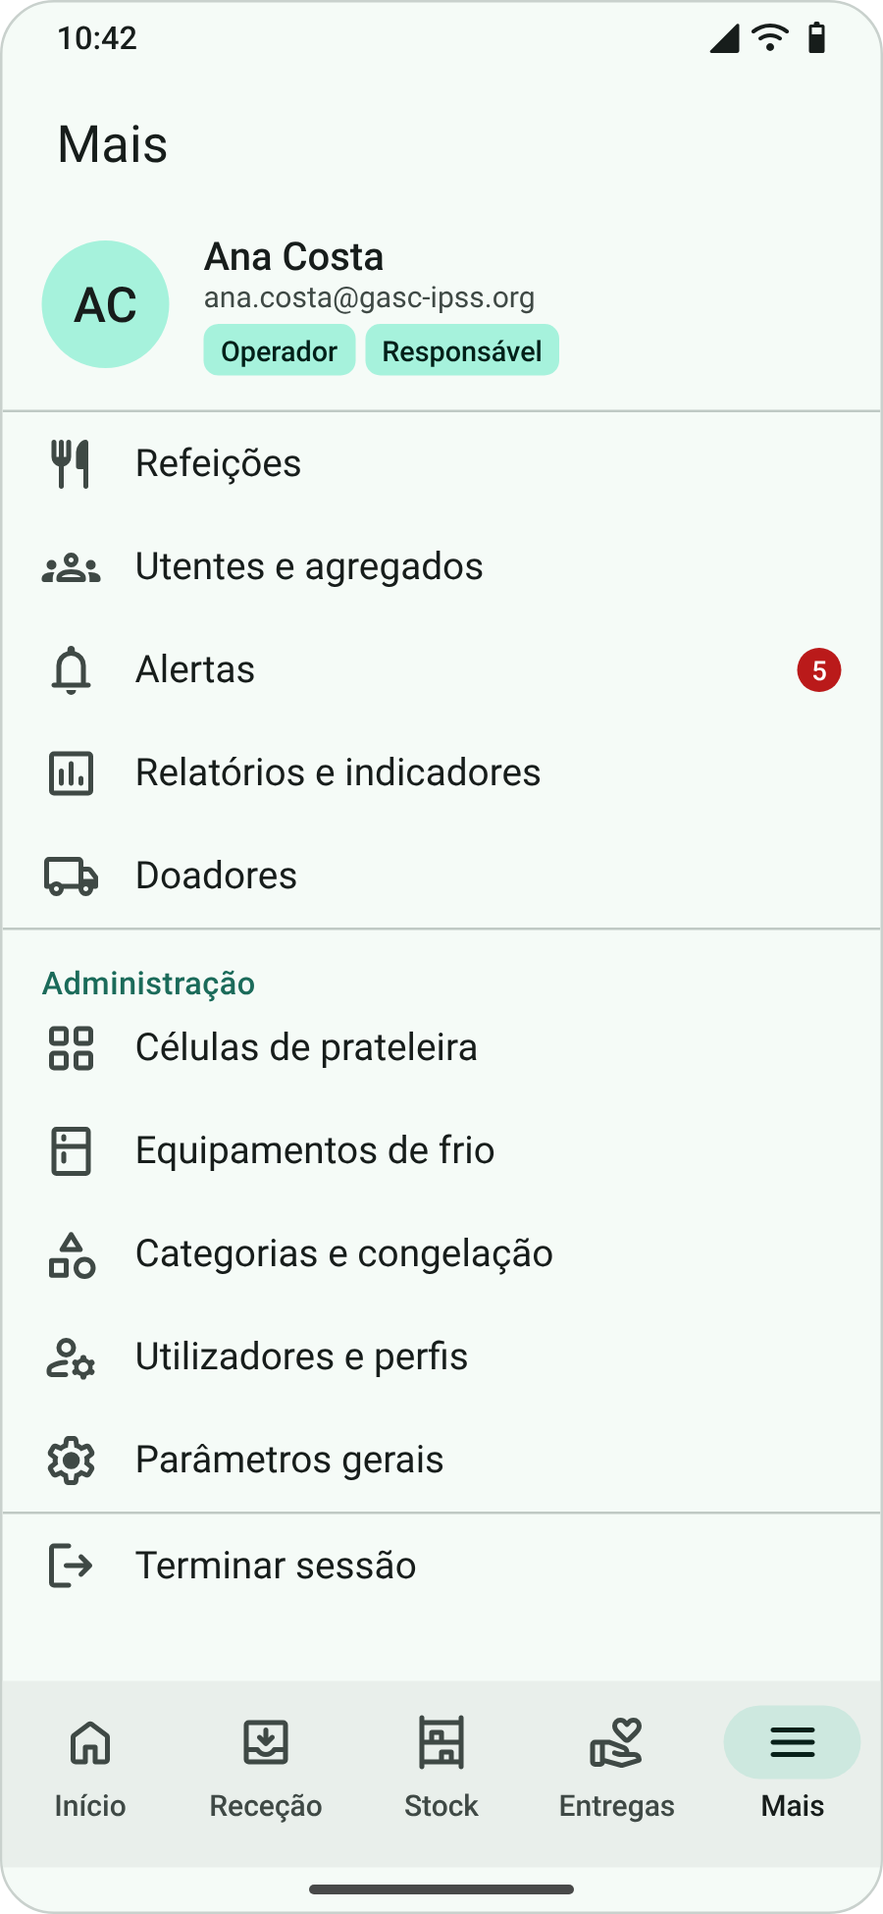 | A Figura 41 mostra o ecrã. Menu secundário com o perfil do utilizador (nome, email e perfis atribuídos) e o acesso às restantes áreas: refeições, utentes, alertas, relatórios e doadores. A secção Administração só aparece aos perfis Administrador e Responsável e inclui os parâmetros gerais (hora limite dos pedidos de refeição, dias de distribuição e hora de fecho automático), editáveis apenas pelo Administrador. Os itens visíveis dependem dos perfis, mas a autorização é sempre verificada no servidor. "Terminar sessão" limpa a cache local da aplicação, o que é importante em dispositivos pessoais.  Perfis: Todos os colaboradores  Requisitos: RF-UTZ-03, RF-UTZ-06
Figura 41: Mockup M03 – Menu "Mais" e mudança de perfil.

Receção

M04 – Nova receção – origem e doador
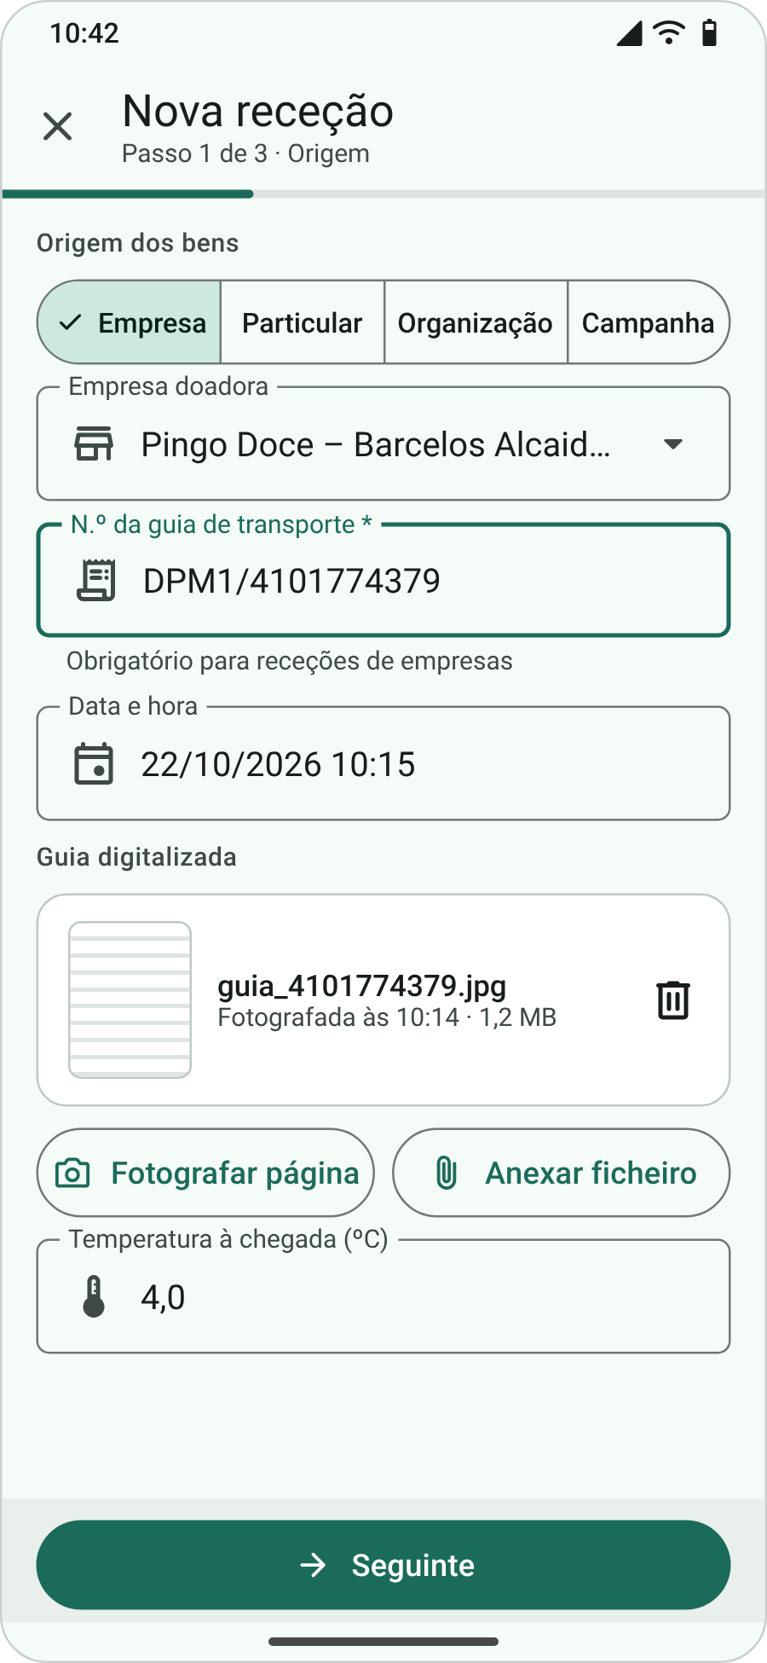 | A Figura 42 mostra o ecrã. Primeiro passo do assistente de receção (indicador "Passo 1 de 3" e barra de progresso). O botão segmentado escolhe a origem: Empresa, Particular, Organização ou Campanha. Com a origem Empresa, o número da guia de transporte é obrigatório (asterisco e texto de apoio) e a guia, que chega sempre digitalizada, pode ser anexada como ficheiro (PDF ou imagem) ou fotografada com a câmara, uma ou mais páginas; os ficheiros ficam no Cloud Storage. Com a origem Particular aparece em vez disso o interruptor "Doador anónimo" ou a pesquisa do particular. A data e hora são preenchidas automaticamente e a temperatura à chegada alimenta o RGDHSA049. O botão "Seguinte" só fica ativo quando os campos obrigatórios estão preenchidos.  Perfis: Operador de armazém  Requisitos: RF-REC-01, RF-REC-02, RF-REC-03, RN-11
Figura 42: Mockup M04 – Nova receção – origem e doador.

M05 – Pesquisa de produto
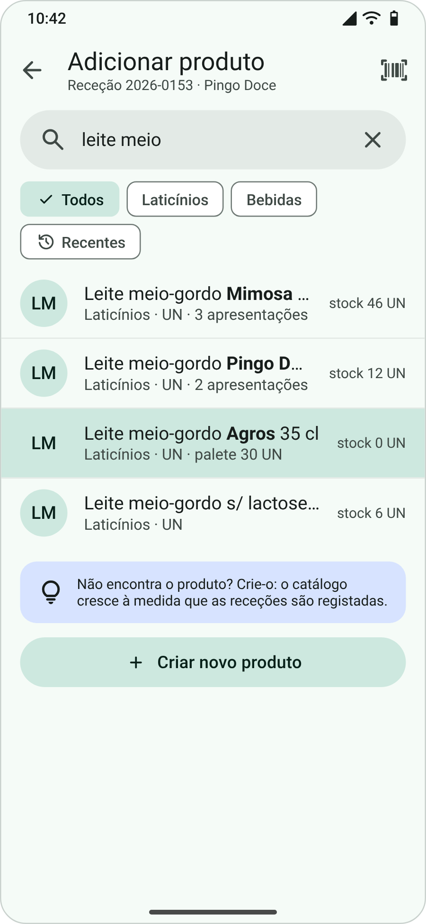 | A Figura 43 mostra o ecrã. Pesquisa do produto a acrescentar à receção. A pesquisa é incremental por nome, marca ou formato, os chips filtram por categoria ou pelos produtos usados recentemente, e a marca aparece a negrito para distinguir produtos semelhantes. Cada resultado mostra a categoria, a unidade de stock, as apresentações e o stock atual, para o operador reconhecer o produto certo. O ícone de código de barras na barra superior fica reservado para a melhoria futura F09 (Capítulo 9). Quando o produto não existe, o botão "Criar novo produto" abre o M06; o catálogo começa vazio e cresce com as receções.  Perfis: Operador de armazém  Requisitos: RF-CAT-03, RF-CAT-07, RF-CAT-08 (futuro)
Figura 43: Mockup M05 – Pesquisa de produto.

M06 – Criar produto
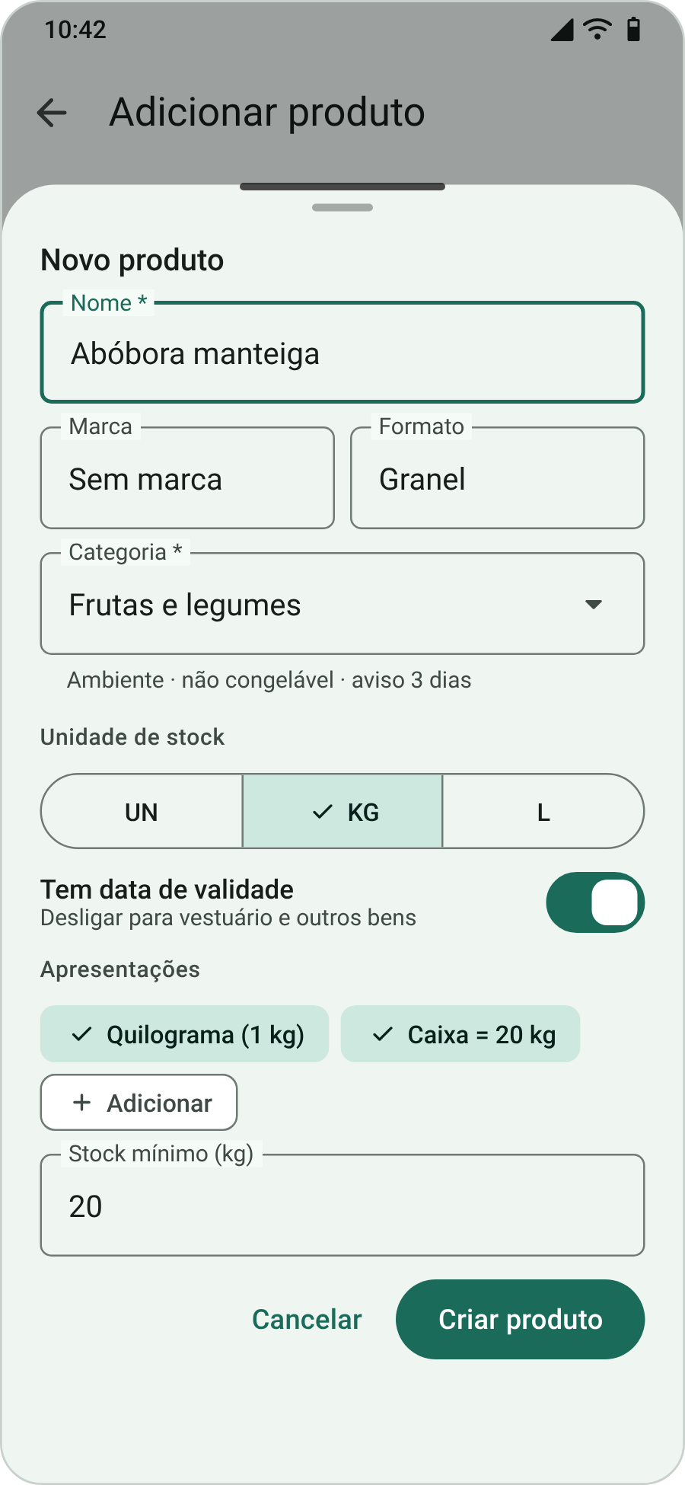 | A Figura 44 mostra o ecrã. Folha inferior (bottom sheet) para criar um produto sem sair da receção. Pede o nome, a marca e o formato (que distinguem os lotes), a categoria (que define a condição de armazenamento, se é congelável e os dias de aviso, mostrados como texto de apoio) e a unidade de stock (UN, KG ou L). O interruptor "Tem data de validade" é desligado para vestuário e outros bens sem validade. As apresentações definem os fatores de conversão; no exemplo, a abóbora tem como unidade de stock o quilograma e uma caixa corresponde a 20 kg, o que permite o tratamento a granel da RN-02. O stock mínimo é opcional e alimenta os alertas. Antes de gravar, o sistema sugere produtos semelhantes para evitar duplicados.  Perfis: Operador de armazém, Responsável  Requisitos: RF-CAT-03, RF-CAT-04, RF-CAT-05, RF-CAT-06, RN-02
Figura 44: Mockup M06 – Criar produto.

M07 – Linha de produto – quantidade e validade
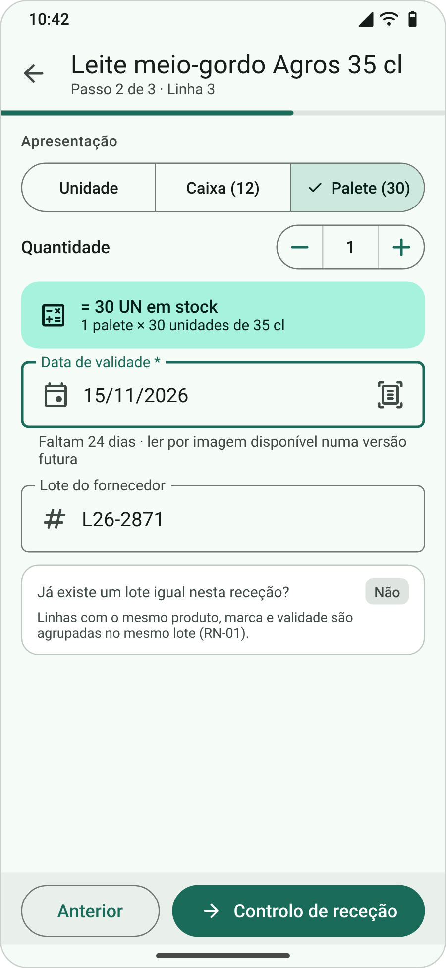 | A Figura 45 mostra o ecrã. Segundo passo: quantidade e validade da linha. O operador escolhe a apresentação (unidade, caixa ou palete) e ajusta a quantidade com os botões −/+. O cartão de conversão mostra de imediato o resultado na unidade de stock ("= 30 UN em stock"), o que evita erros de contagem. A validade é obrigatória quando o produto tem validade, e o texto de apoio mostra os dias que faltam; o ícone de digitalização fica reservado para a leitura por imagem (melhoria futura F02, Capítulo 9). O lote do fornecedor é opcional e é usado no RGDHSA049. O cartão inferior informa se a linha vai ser agrupada com outra igual da mesma receção (RN-01).  Perfis: Operador de armazém  Requisitos: RF-REC-04, RF-REC-06, RF-REC-07, RN-01, RN-02
Figura 45: Mockup M07 – Linha de produto – quantidade e validade.

M08 – Linha de produto – controlo de receção (RGDHSA049)
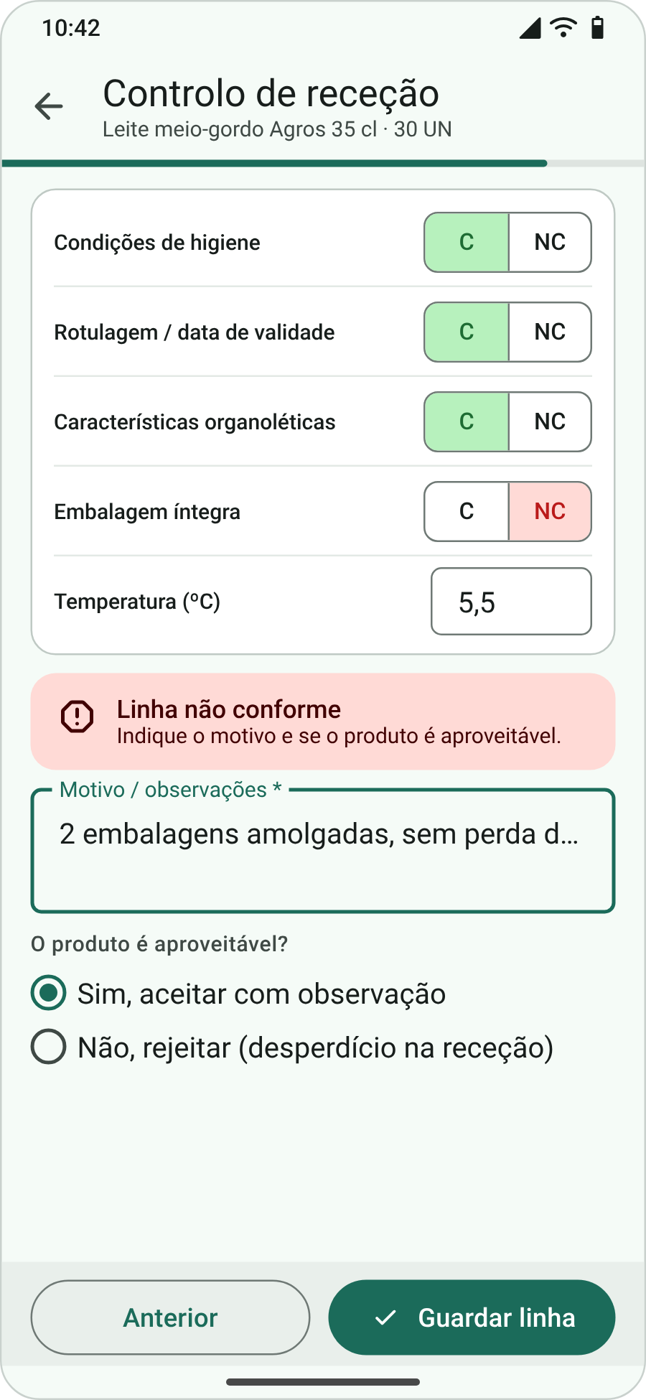 | A Figura 46 mostra o ecrã. Controlo de receção da linha, com os critérios do registo RGDHSA049: condições de higiene, rotulagem/validade, características organoléticas e embalagem íntegra, cada um com um seletor C/NC (conforme por omissão), e a temperatura. Quando algum critério é NC aparece um cartão de aviso e o campo "Motivo / observações" passa a obrigatório. O operador decide se o produto é aproveitável: se for, a linha é aceite com observação; se não, é rejeitada e fica registada como desperdício na receção. Estes dados são os que preenchem as colunas do RGDHSA049 (Anexo A).  Perfis: Operador de armazém  Requisitos: RF-REC-05, RF-REC-08, RN-12
Figura 46: Mockup M08 – Linha de produto – controlo de receção (RGDHSA049).

M09 – Resumo e confirmação da receção
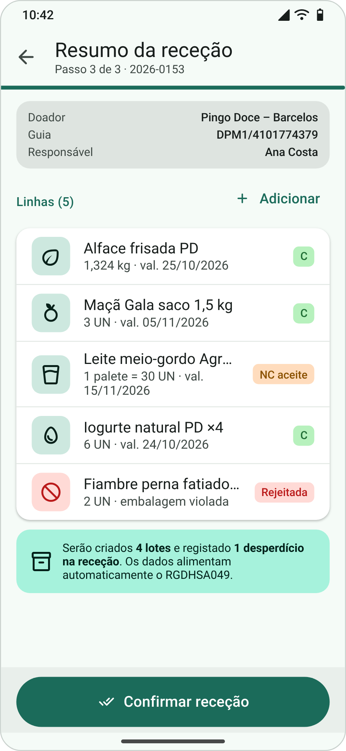 | A Figura 47 mostra o ecrã. Terceiro passo: resumo antes de gravar. Mostra o doador, a guia e o responsável (que será a rubrica no RGDHSA049), e a lista das linhas com o estado de conformidade de cada uma (C, NC aceite ou Rejeitada). Tocar numa linha permite editá-la e o botão "Adicionar" volta ao M05. O cartão final explica o efeito da confirmação: quantos lotes serão criados e quantos desperdícios registados. "Confirmar receção" chama a Cloud Function registarRececao, que grava tudo numa transação (Figura 26). Em caso de falha de rede nada fica gravado e a confirmação pode ser repetida.  Perfis: Operador de armazém  Requisitos: RF-REC-07, RF-REC-08, RF-REL-01
Figura 47: Mockup M09 – Resumo e confirmação da receção.

Arrumação

M10 – Lotes por arrumar
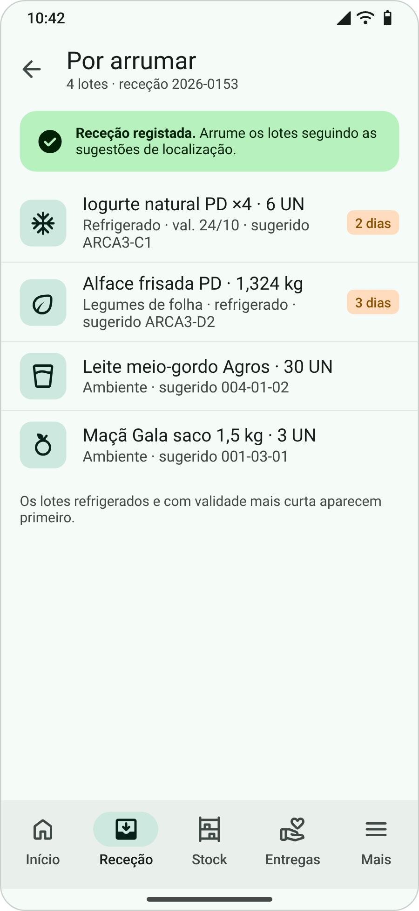 | A Figura 48 mostra o ecrã. Lista dos lotes da receção que aguardam arrumação, apresentada logo após a confirmação (mensagem de sucesso a verde). Os lotes refrigerados (por exemplo, a alface, da categoria Legumes de folha) e com validade mais curta aparecem primeiro, com a etiqueta dos dias que faltam, e cada lote já mostra o local sugerido. Tocar num lote abre o M11. A mesma lista está acessível a partir do painel inicial (indicador "Lotes por arrumar").  Perfis: Operador de armazém  Requisitos: RF-ARM-04, RN-07
Figura 48: Mockup M10 – Lotes por arrumar.

M11 – Sugestão de localização
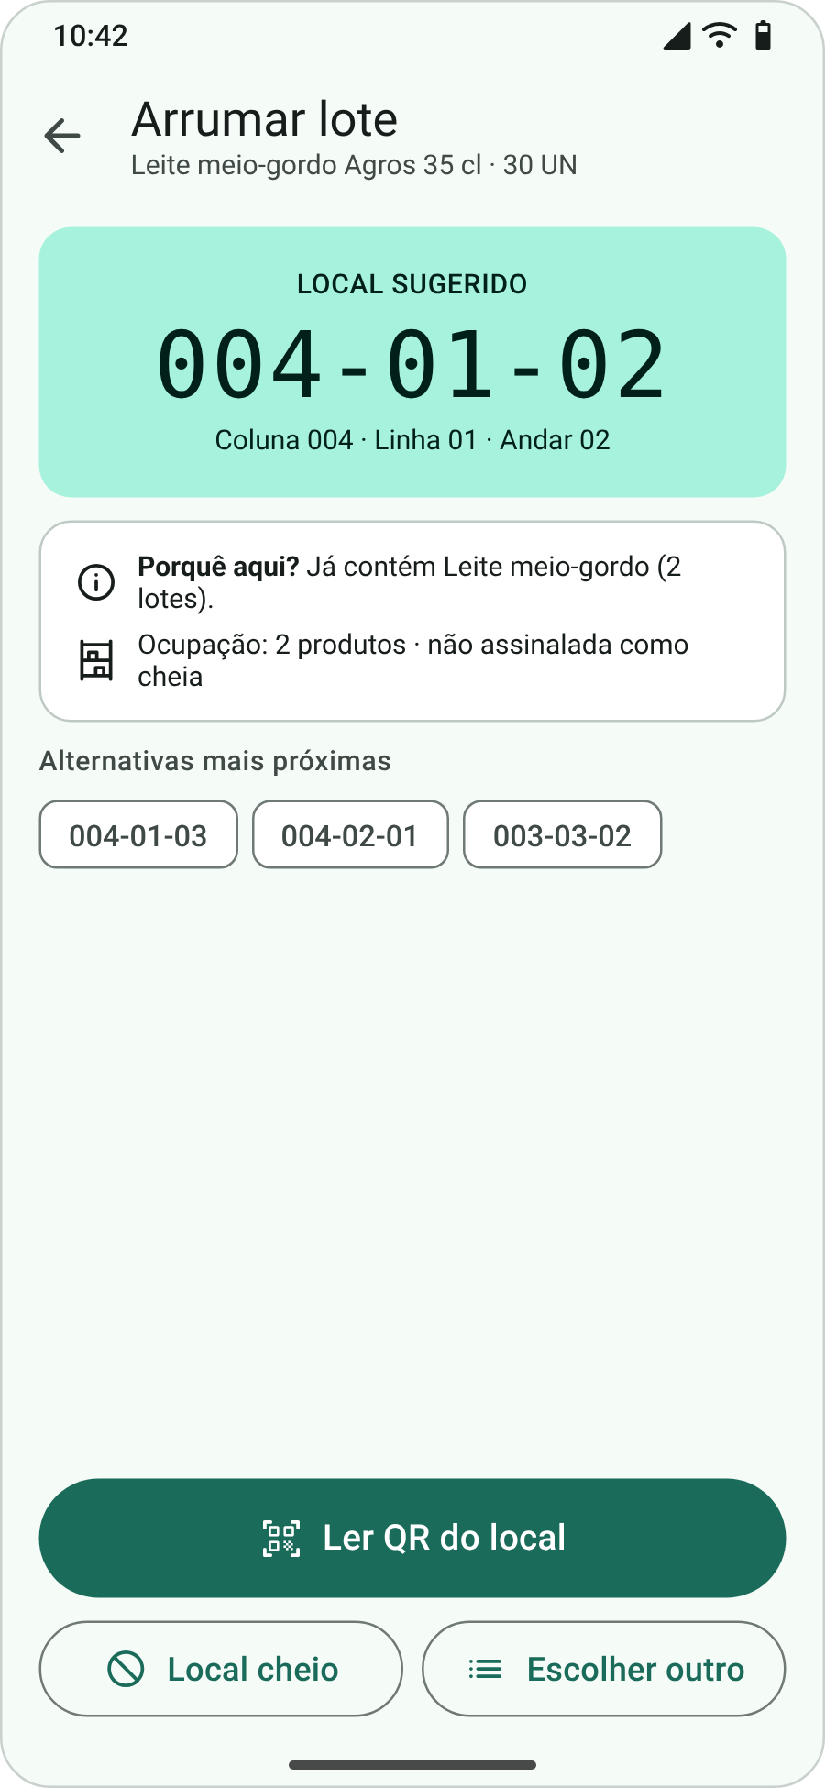 | A Figura 49 mostra o ecrã. Sugestão de localização. O código do local aparece em tamanho grande e em fonte monoespaçada (formato xxx-xx-xx), com a decomposição em coluna, linha e andar, para ser fácil de encontrar no armazém. O cartão "Porquê aqui?" explica a regra aplicada (já contém o mesmo produto, ou é o local livre mais próximo), o que dá confiança ao operador. As alternativas mais próximas aparecem como chips. "Ler QR do local" abre o M12. "Local cheio" marca o local como cheio e recalcula a sugestão (RF-ARM-05). "Escolher outro" permite selecionar outro local numa lista.  Perfis: Operador de armazém  Requisitos: RF-ARM-04, RF-ARM-05, RN-03, RN-06
Figura 49: Mockup M11 – Sugestão de localização.

M12 – Leitura do QR do local
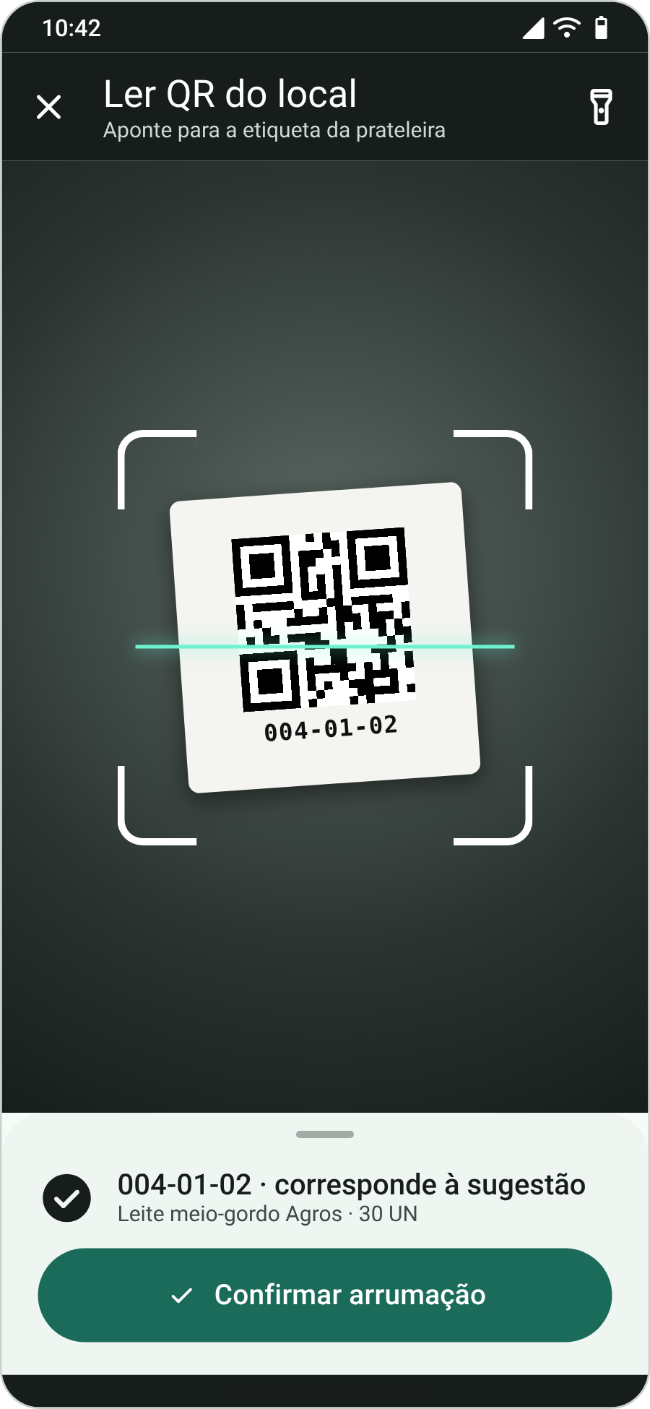 | A Figura 50 mostra o ecrã. Leitura do QR da etiqueta do local com a câmara (ML Kit), com o visor e a linha de leitura, e a lanterna disponível no canto superior para zonas escuras do armazém ou dentro das arcas. Quando o código é lido, a folha inferior indica se corresponde à sugestão (visto verde) ou se é outro local (aviso âmbar, com confirmação). Um código que não corresponde a um local ativo é recusado. "Confirmar arrumação" associa o lote ao local e regista o movimento ARRUMACAO.  Perfis: Operador de armazém  Requisitos: RF-ARM-06
Figura 50: Mockup M12 – Leitura do QR do local.

Stock e validades

M13 – Consulta de stock
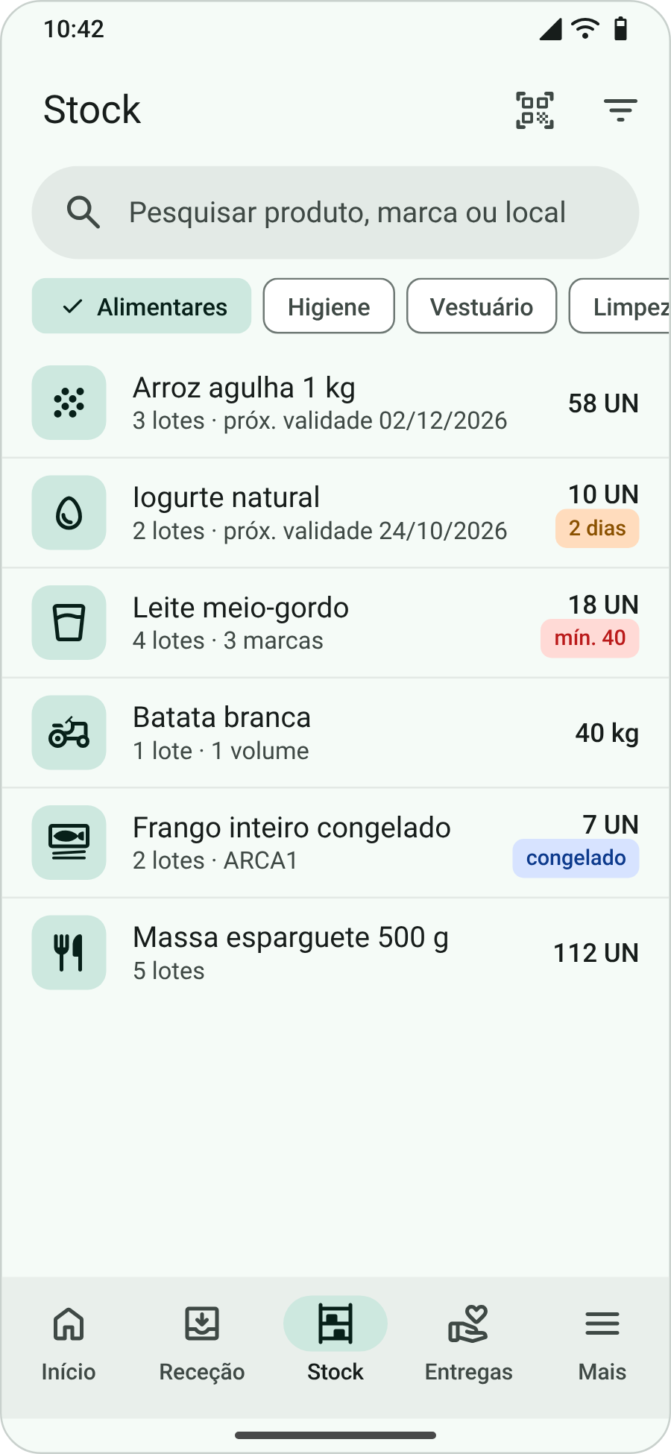 | A Figura 51 mostra o ecrã. Consulta de stock agregada por produto. A pesquisa aceita nome, marca ou código de local; os chips filtram por tipo de bem (alimentares, higiene, vestuário, limpeza). Cada linha mostra o número de lotes, a próxima validade e a quantidade total na unidade de stock (kg nos produtos a granel). As etiquetas assinalam situações relevantes: a expirar (âmbar), abaixo do stock mínimo (vermelho) ou congelado (azul). O ícone de QR na barra superior permite ler a etiqueta de um local e ver o seu conteúdo.  Perfis: Operador, Responsável, Cozinha  Requisitos: RF-STK-01, RF-REL-03
Figura 51: Mockup M13 – Consulta de stock.

M14 – Detalhe do produto e lotes (FEFO)
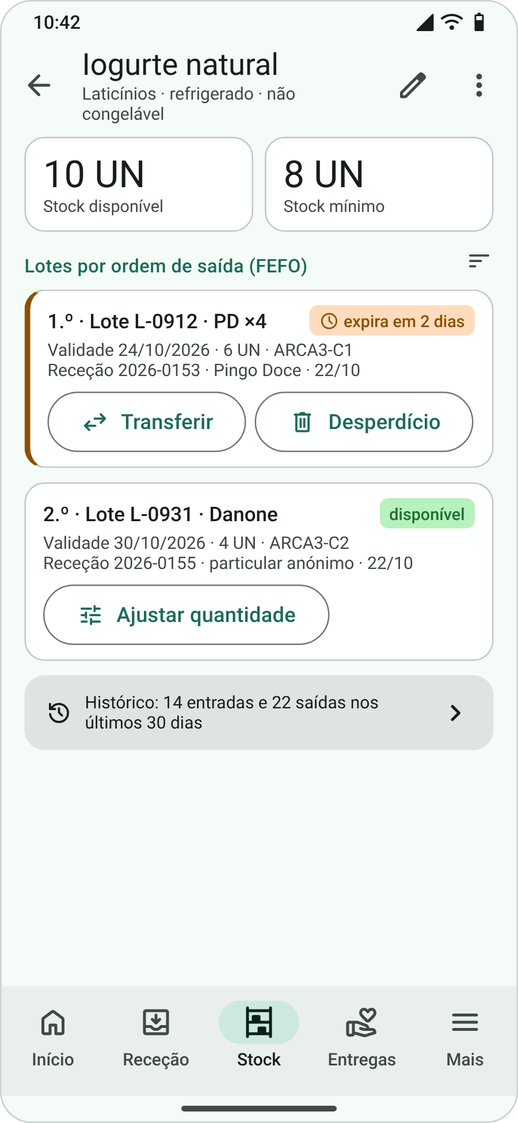 | A Figura 52 mostra o ecrã. Detalhe de um produto com os lotes ordenados pela regra FEFO, numerados pela ordem em que devem sair. Cada cartão mostra o lote, a marca, a validade, a quantidade, o local e a origem (receção e doador), o que garante a rastreabilidade. O primeiro lote tem uma barra lateral âmbar por estar perto do fim da validade. As ações por lote são Transferir, Registar desperdício e Congelar (esta só nas categorias congeláveis; não aparece no exemplo porque os laticínios não são congeláveis). O botão "Ajustar quantidade" corrige o stock de um lote após uma contagem física, com justificação obrigatória (movimento AJUSTE). O cartão de histórico abre a lista de movimentos, cada um com o autor e a data/hora (auditoria).  Perfis: Operador, Responsável  Requisitos: RF-STK-02, RF-STK-06, RF-STK-07, RF-STK-08, RF-ARM-07, RF-UTZ-05, RN-07
Figura 52: Mockup M14 – Detalhe do produto e lotes (FEFO).

M15 – Congelar lote
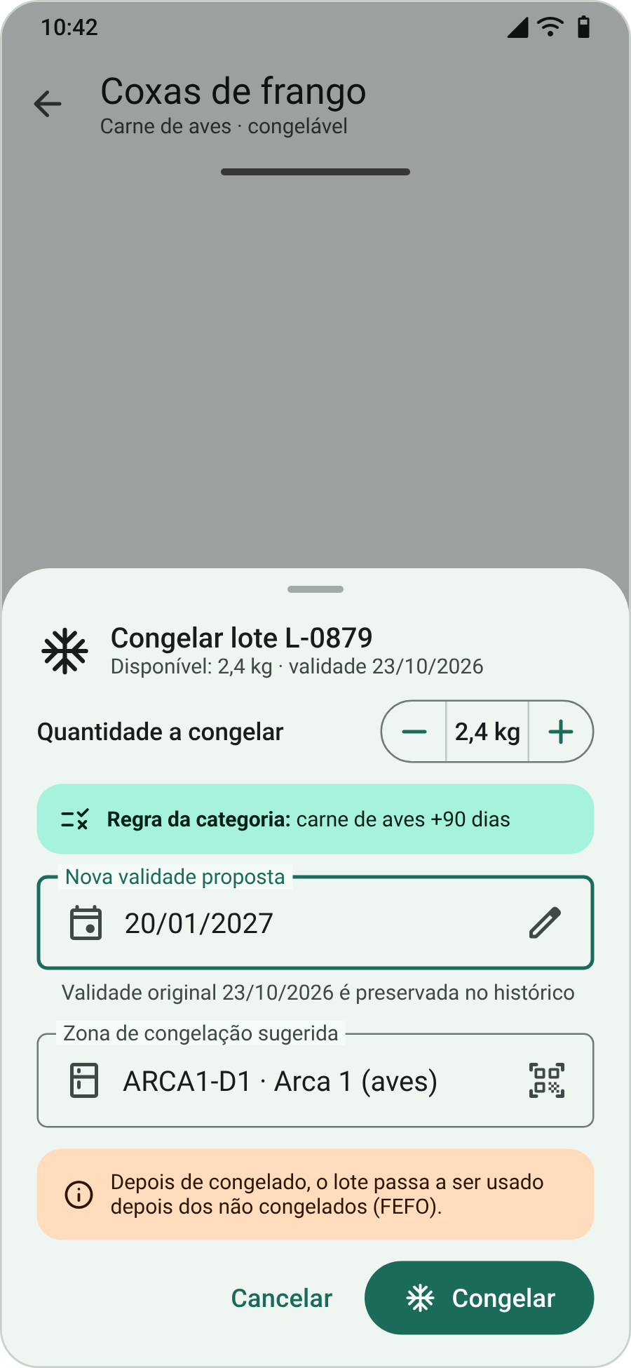 | A Figura 53 mostra o ecrã. Folha inferior para congelar um lote de uma categoria congelável. O operador indica a quantidade; se for inferior ao total, o lote é dividido. O cartão da regra mostra a extensão definida na tabela da categoria e a nova validade é proposta automaticamente, podendo ser alterada (ícone de lápis). O texto de apoio lembra que a validade original fica preservada. É sugerida uma zona de frio num congelador, de preferência num equipamento de uso preferencial para a categoria, que pode ser confirmada pelo QR. O aviso final relembra o efeito na ordenação FEFO.  Perfis: Operador de armazém  Requisitos: RF-STK-03, RF-CAT-02, RN-08
Figura 53: Mockup M15 – Congelar lote.

M16 – Alertas
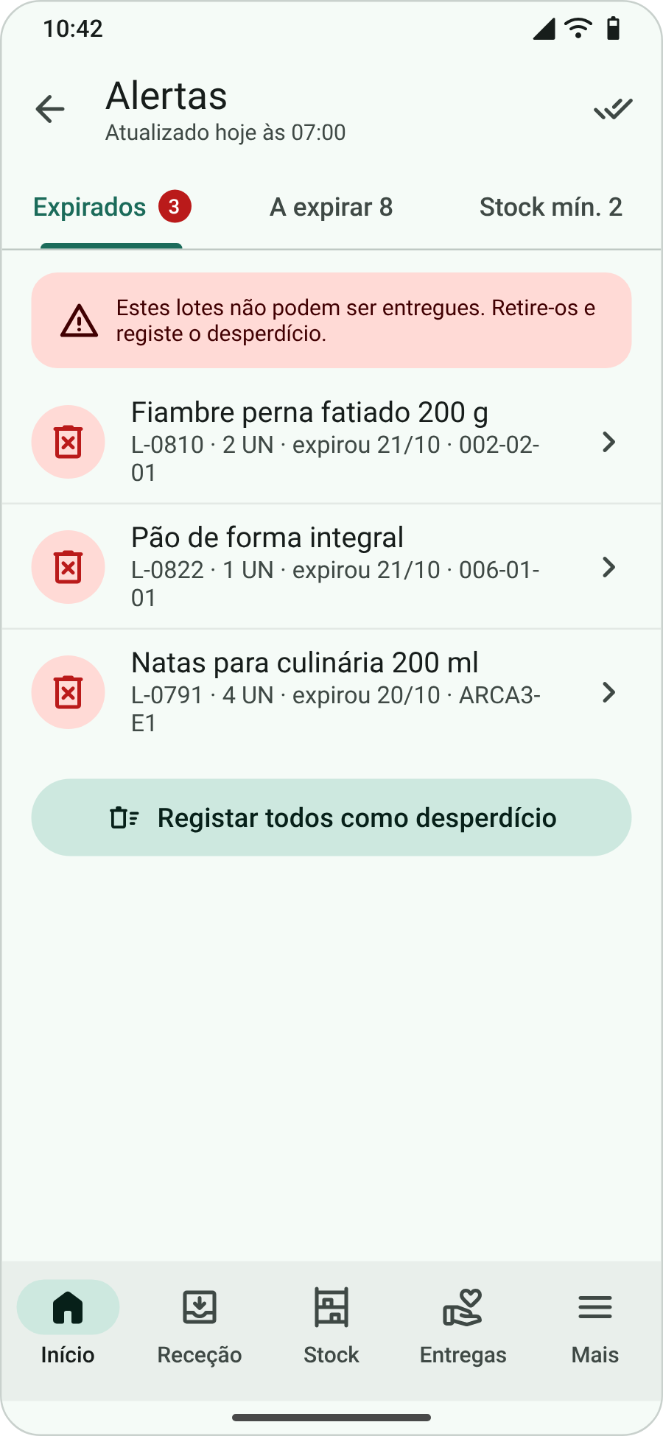 | A Figura 54 mostra o ecrã. Centro de alertas com três separadores: Expirados, A expirar e Stock mínimo, cada um com o respetivo contador. No separador Expirados, um cartão vermelho lembra que estes lotes não podem ser entregues. Cada linha identifica o produto, o lote, a quantidade, a data de expiração e o local, para o operador ir buscá-lo. O botão inferior regista todos como desperdício de uma vez (com confirmação); tocar numa linha abre o M17 para registo individual. O ícone na barra superior marca todos os alertas como vistos.  Perfis: Operador, Responsável  Requisitos: RF-REL-02, RF-REL-03, RF-STK-04, RN-09
Figura 54: Mockup M16 – Alertas.

M17 – Registar desperdício
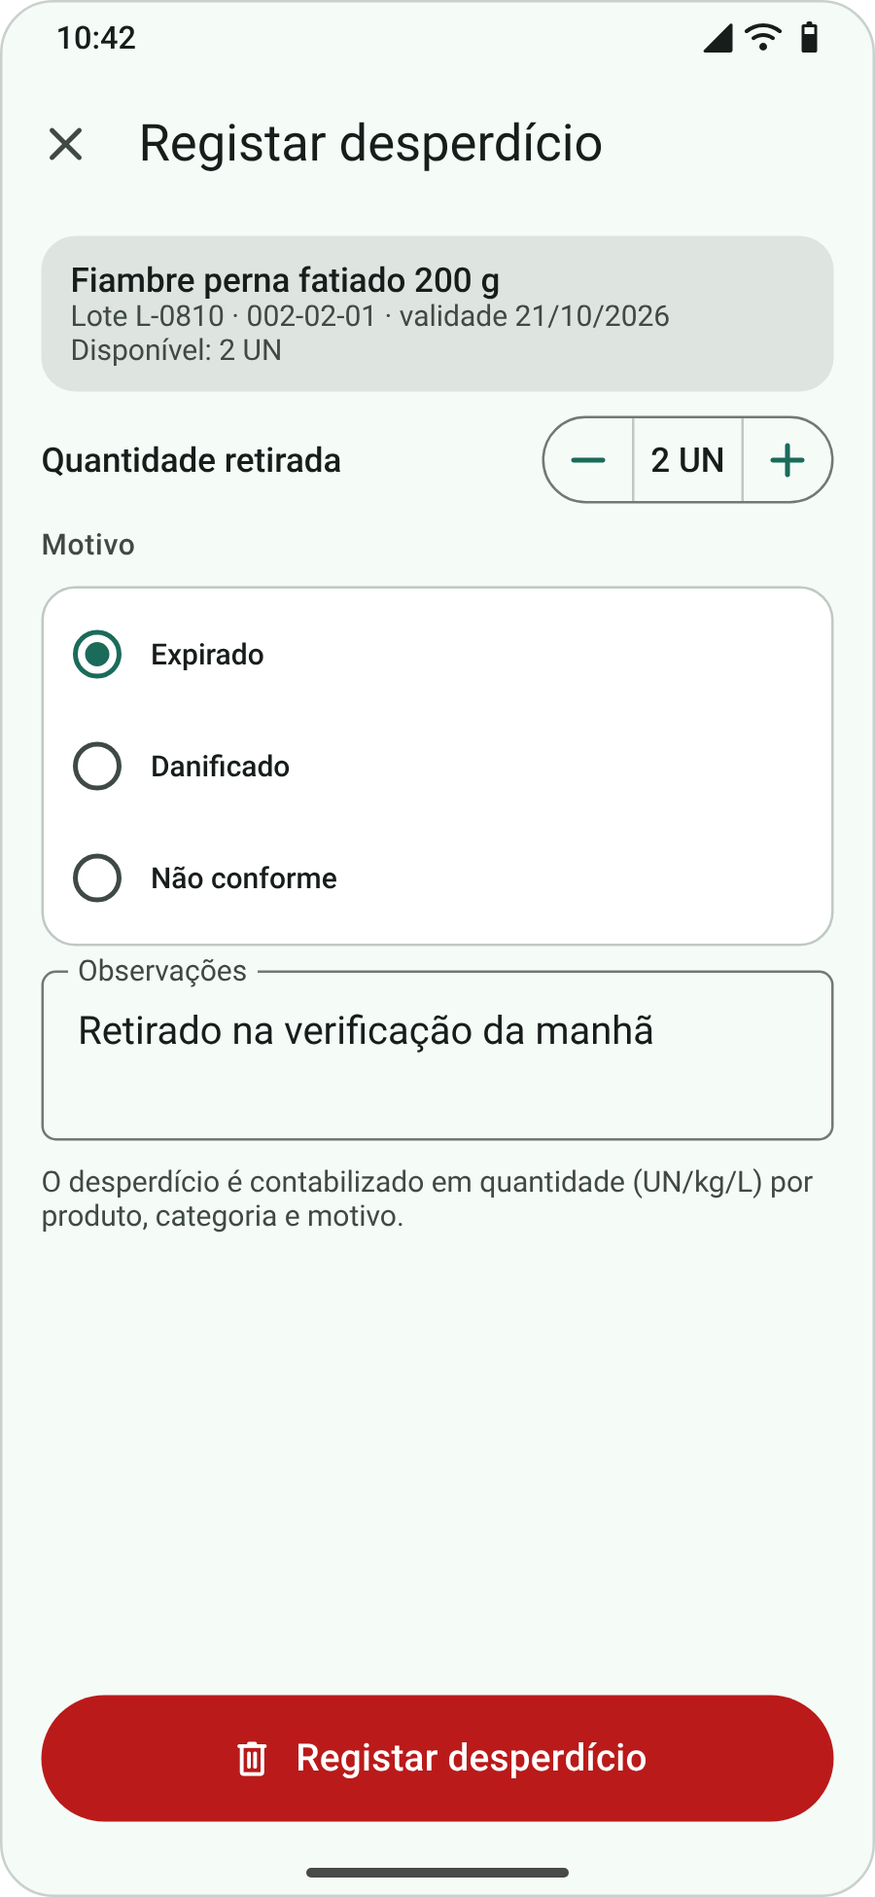 | A Figura 55 mostra o ecrã. Registo de desperdício de um lote. Mostra a identificação do lote e a quantidade disponível; o operador indica a quantidade retirada (por omissão, toda) e o motivo: expirado, danificado ou não conforme. As observações são opcionais. O botão de confirmação é vermelho, por ser uma operação destrutiva, e grava o desperdício e o movimento correspondente. A contabilização é feita apenas em quantidades, de acordo com a resposta da instituição.  Perfis: Operador, Responsável  Requisitos: RF-STK-05, RN-10
Figura 55: Mockup M17 – Registar desperdício.

Utentes e agregados

M18 – Lista de agregados
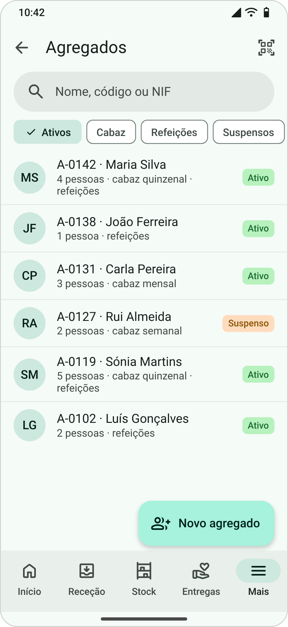 | A Figura 56 mostra o ecrã. Lista de agregados com pesquisa por nome, código ou NIF e filtros por estado e tipo de apoio. Cada linha mostra o código, o titular, a dimensão do agregado e as respostas de que beneficia, com a etiqueta de estado (ativo ou suspenso). O botão flutuante "Novo agregado" inicia o registo (UC05). O ícone de QR permite abrir a ficha a partir da credencial de um membro. Este ecrã não está disponível ao perfil Operador, de acordo com a matriz de permissões.  Perfis: Técnico, Responsável  Requisitos: RF-UTE-01, RF-UTE-08
Figura 56: Mockup M18 – Lista de agregados.

M19 – Ficha do agregado
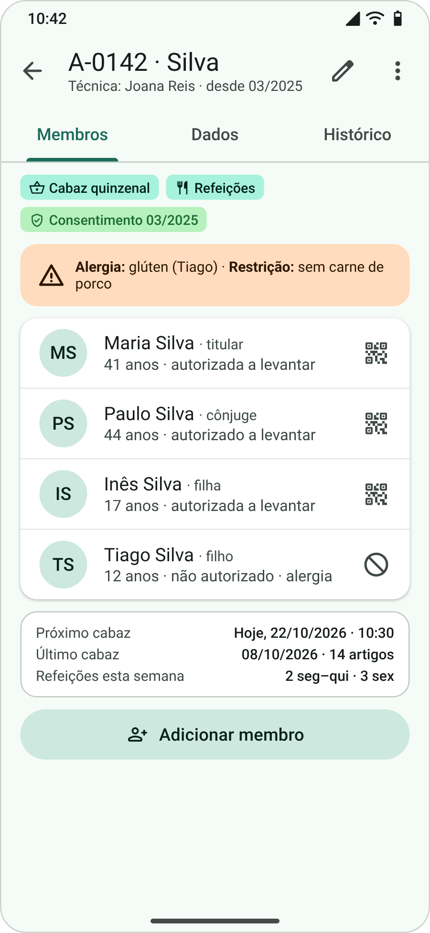 | A Figura 57 mostra o ecrã. Ficha do agregado, organizada em três separadores: Membros, Dados (morada, contactos, situação, periodicidade) e Histórico (entregas e refeições). As etiquetas resumem o tipo de apoio e o estado do consentimento RGPD; tocar na etiqueta do consentimento mostra as finalidades e o documento assinado, e um agregado sem consentimento registado não pode ser ativado. O cartão âmbar destaca alergias e restrições alimentares, que também aparecem na preparação do cabaz. A lista de membros indica quem está autorizado a levantar (ícone de QR) e quem não está (ícone de bloqueio), o que implementa a regra de que, por exemplo, a esposa e a filha podem levantar mas o filho não. O cartão inferior mostra o próximo e o último cabaz e o padrão de refeições.  Perfis: Técnico, Responsável  Requisitos: RF-UTE-01 a RF-UTE-05, RF-UTE-07, RF-UTE-09
Figura 57: Mockup M19 – Ficha do agregado.

M20 – Membro do agregado
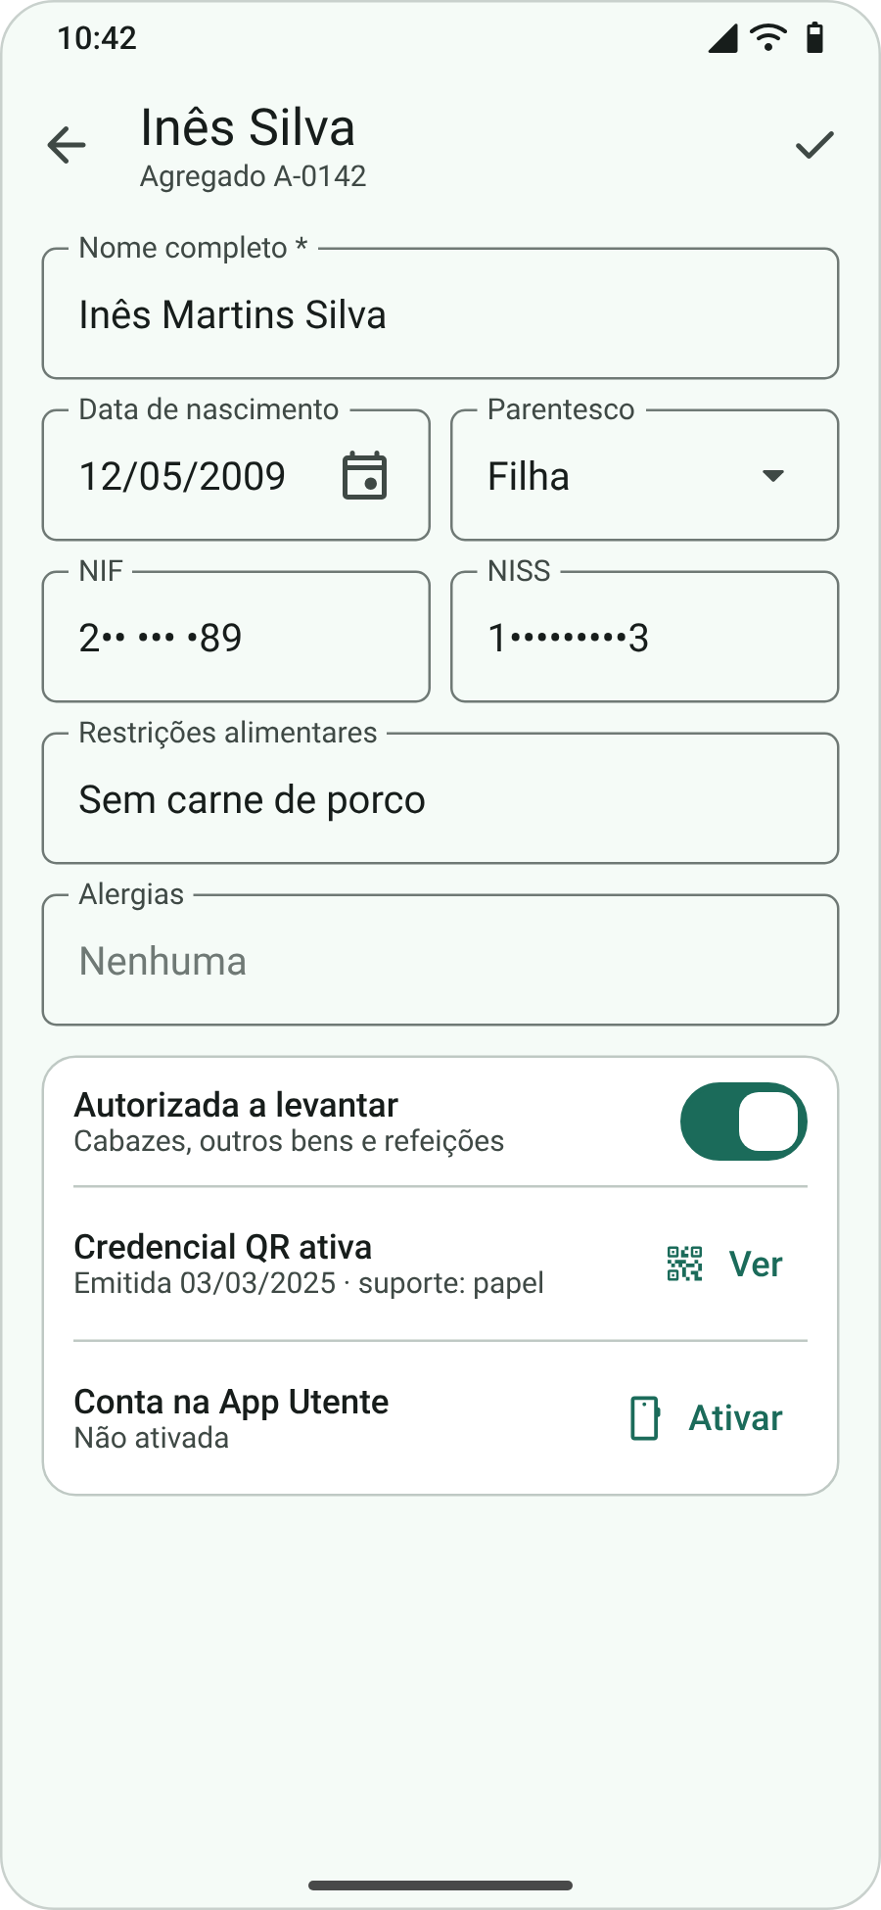 | A Figura 58 mostra o ecrã. Edição de um membro do agregado: dados pessoais (nome, data de nascimento, parentesco, NIF e NISS, mascarados por privacidade até o técnico os revelar), restrições alimentares e alergias. O interruptor "Autorizada a levantar" controla a autorização para cabazes, outros bens e refeições; ao desligá-lo, a credencial é revogada. O cartão inferior dá acesso à credencial QR (M21) e à ativação da conta na App Utente pelo número de telemóvel.  Perfis: Técnico, Responsável  Requisitos: RF-UTE-02, RF-UTE-03, RF-UTE-06, RF-APU-01
Figura 58: Mockup M20 – Membro do agregado.

M21 – Credencial QR
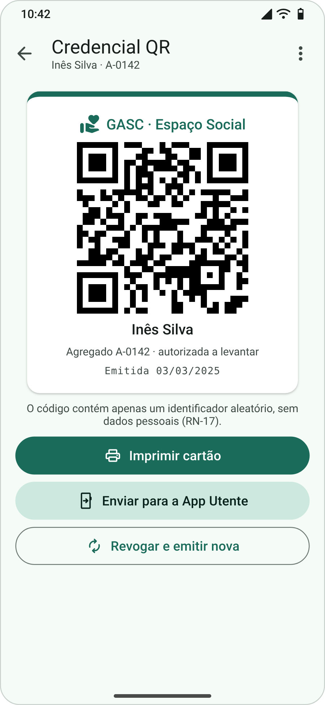 | A Figura 59 mostra o ecrã. Credencial QR de uma pessoa autorizada, em formato de cartão imprimível com a identidade visual do GASC, o nome, o agregado e a data de emissão. O QR contém apenas um token aleatório, sem dados pessoais. As ações permitem imprimir o cartão em papel, enviá-lo para a App Utente, ou revogá-lo e emitir um novo (por exemplo, em caso de perda), invalidando o anterior.  Perfis: Técnico, Responsável  Requisitos: RF-UTE-06, RN-17
Figura 59: Mockup M21 – Credencial QR.

Cabazes e outros bens

M22 – Entregas do dia
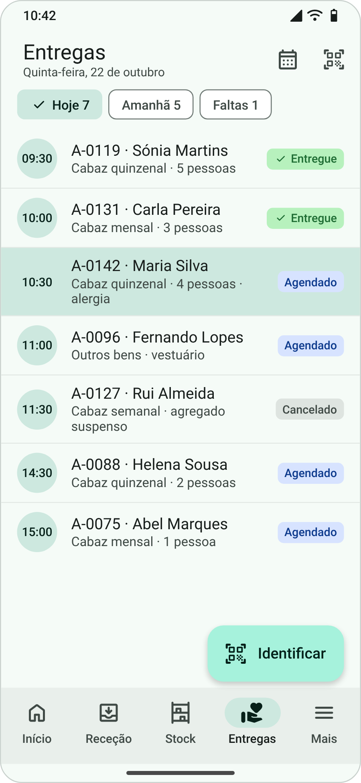 | A Figura 60 mostra o ecrã. Agenda das entregas do dia, ordenada por hora, com o estado de cada agendamento: agendado, entregue, falta ou cancelado (por exemplo, quando o agregado foi suspenso). Os chips alternam entre hoje, amanhã e faltas. A linha selecionada destaca a próxima entrega. O botão flutuante "Identificar" abre a câmara para ler o QR de quem chega; tocar num agendamento abre o detalhe, onde é possível reagendar ou cancelar. Os agendamentos são gerados a partir da periodicidade definida pelo Responsável.  Perfis: Operador, Técnico, Responsável  Requisitos: RF-ENT-01, RF-ENT-02, RF-ENT-03, RF-ENT-09
Figura 60: Mockup M22 – Entregas do dia.

M23 – Identificação de quem levanta
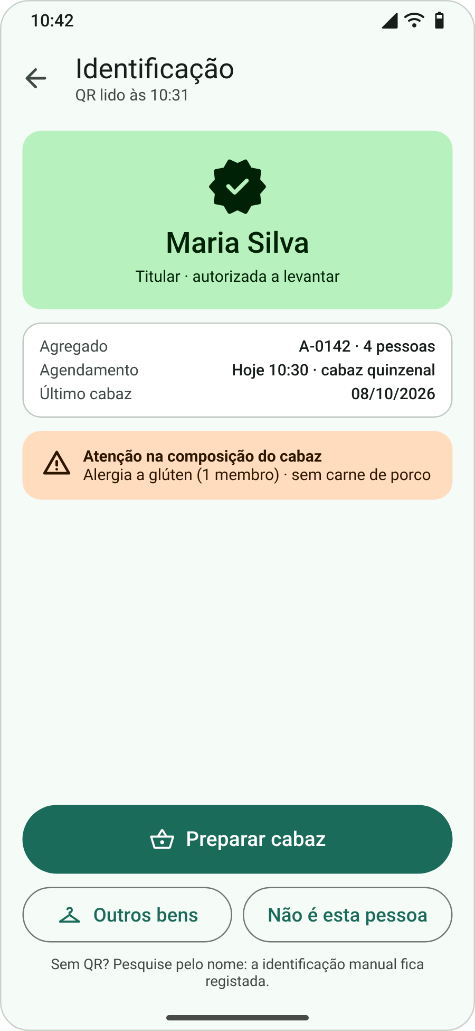 | A Figura 61 mostra o ecrã. Resultado da identificação por QR. A credencial é resolvida no servidor (função identificarPessoa), que devolve apenas os dados necessários à entrega. Um cartão verde confirma que a pessoa está autorizada a levantar pelo agregado; se não estiver, o cartão fica vermelho e as ações de entrega ficam indisponíveis. São mostrados o agregado, o agendamento do dia e o último cabaz, e um cartão âmbar destaca alergias e restrições. Daqui segue-se para "Preparar cabaz" (M24) ou "Outros bens" (M26). Sem QR, é possível pesquisar pelo nome; a identificação manual fica registada na entrega.  Perfis: Operador de armazém  Requisitos: RF-ENT-04, RF-ENT-05, RN-13
Figura 61: Mockup M23 – Identificação de quem levanta.

M24 – Composição do cabaz com sugestão FEFO
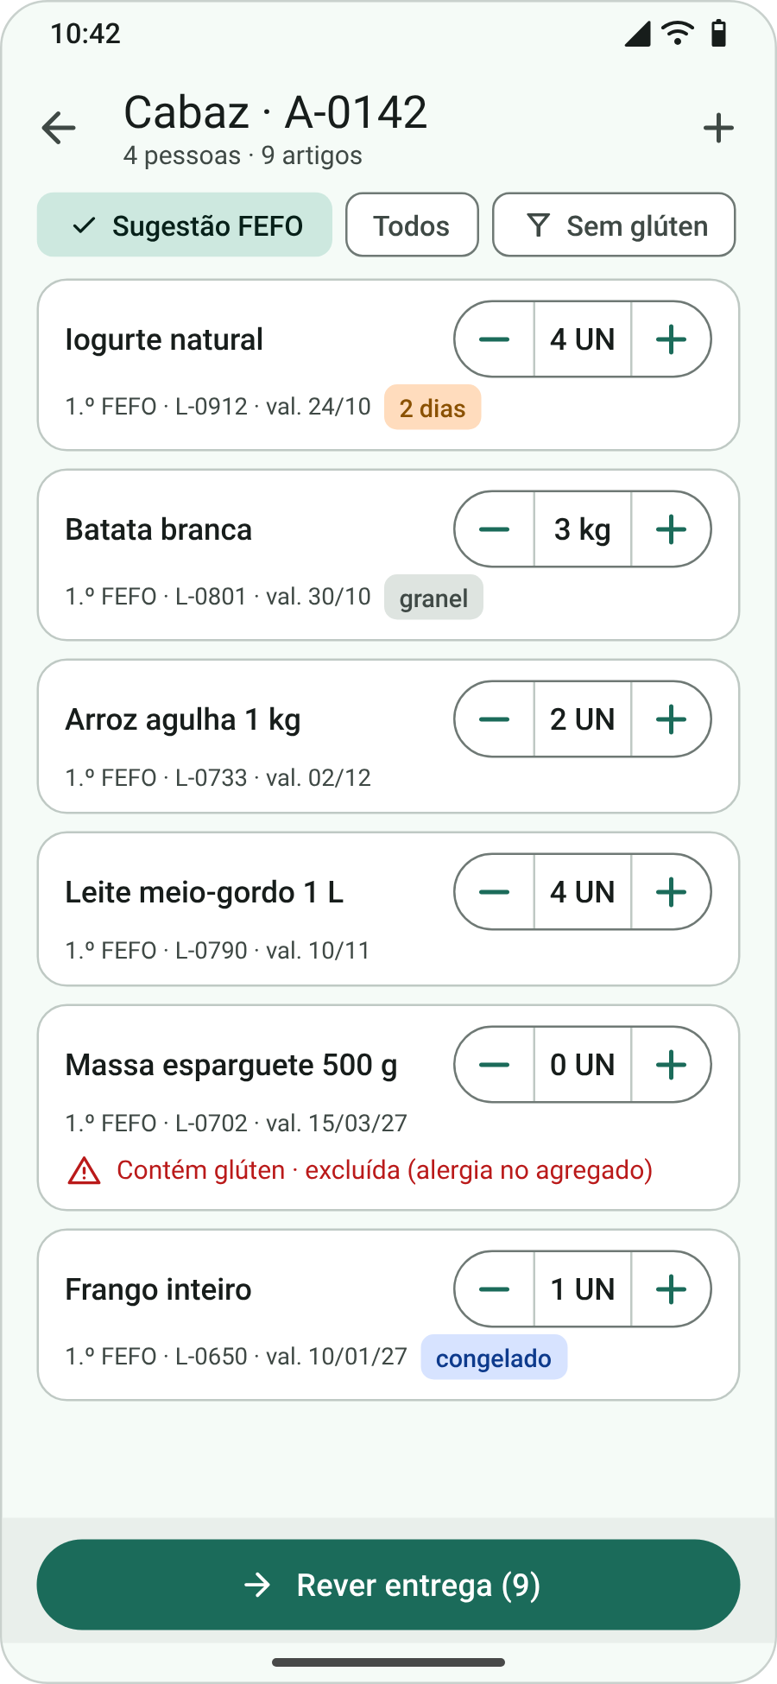 | A Figura 62 mostra o ecrã. Composição do cabaz com sugestão FEFO. Para cada produto proposto, o sistema indica o lote que deve sair primeiro, a validade e etiquetas contextuais (dias até expirar, granel, congelado). O operador ajusta as quantidades com os botões −/+, em UN ou kg. Os chips permitem ver todos os produtos ou filtrar os compatíveis com as restrições do agregado ("Sem glúten"); um produto incompatível aparece com um aviso vermelho e fica com quantidade zero (no exemplo, a massa, por causa da alergia a glúten). O botão "+" adiciona produtos fora da sugestão. A composição automática equilibrada fica para a melhoria futura F05 (Capítulo 9).  Perfis: Operador de armazém  Requisitos: RF-ENT-05, RF-ENT-06, RN-07
Figura 62: Mockup M24 – Composição do cabaz com sugestão FEFO.

M25 – Confirmação da entrega
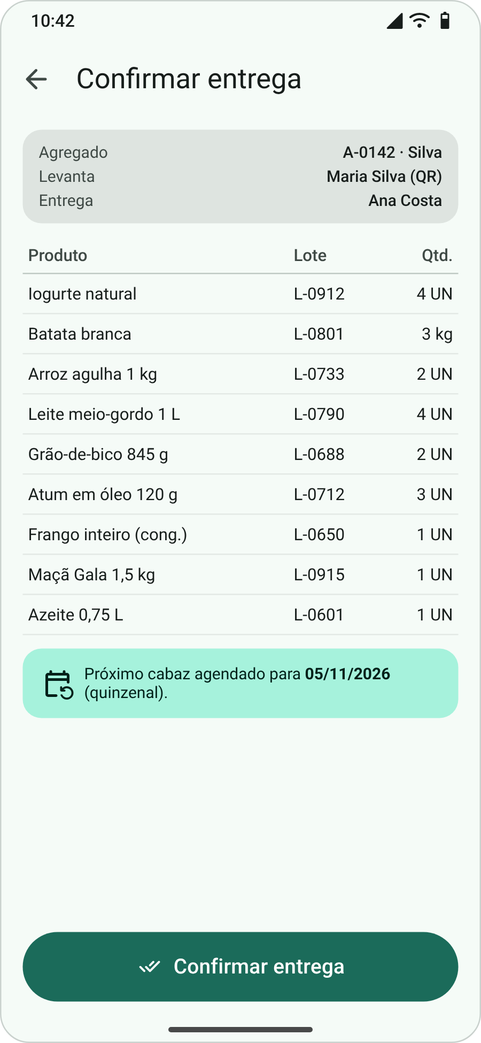 | A Figura 63 mostra o ecrã. Confirmação da entrega: resumo de quem levanta (e se foi por QR), de quem entrega e da tabela de produtos com o lote e a quantidade. O cartão informa a data do próximo cabaz, calculada pela periodicidade. "Confirmar entrega" chama a Cloud Function registarEntrega, que verifica o stock e abate os lotes numa transação; se o stock de um lote se tiver esgotado entretanto, a operação é recusada e o operador é avisado.  Perfis: Operador de armazém  Requisitos: RF-ENT-07, RN-16, RN-18
Figura 63: Mockup M25 – Confirmação da entrega.

M26 – Entrega de outros bens
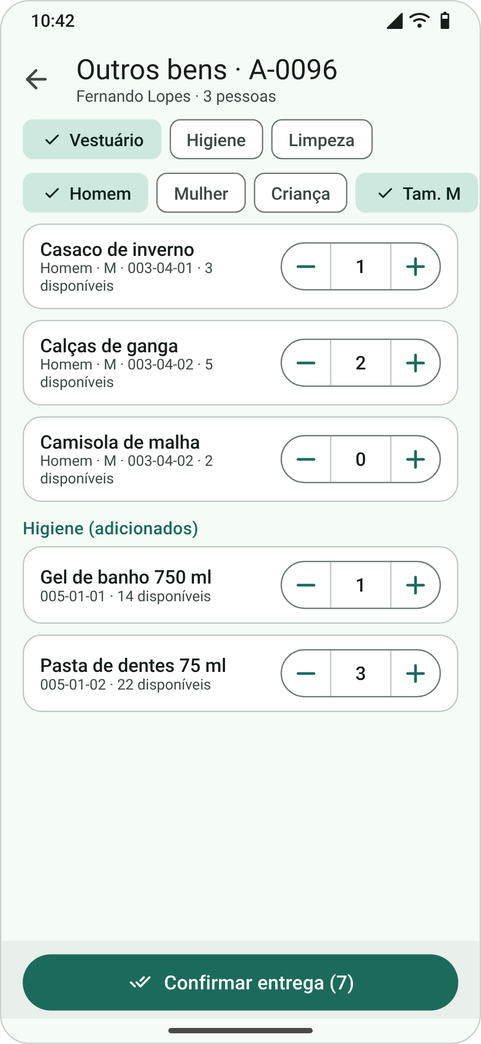 | A Figura 64 mostra o ecrã. Entrega de bens não alimentares (vestuário, higiene e limpeza) ao utente identificado. Os chips superiores escolhem o tipo de bem e, no vestuário, o género e o tamanho. Cada artigo mostra o local e a quantidade disponível. É possível juntar bens de vários tipos na mesma entrega. A confirmação abate o stock e regista a entrega do tipo OUTROS_BENS associada ao agregado e à pessoa.  Perfis: Operador de armazém  Requisitos: RF-ENT-08, RF-CAT-06
Figura 64: Mockup M26 – Entrega de outros bens.

Refeições

M27 – Refeições do dia (cozinha)
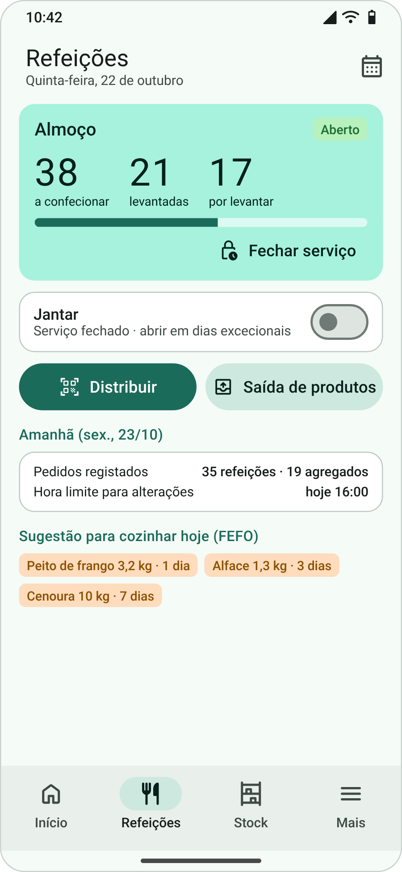 | A Figura 65 mostra o ecrã. Painel do dia para a cozinha. O cartão do almoço mostra as refeições a confecionar (soma dos pedidos), as já levantadas e as que faltam, com uma barra de progresso, e o botão "Fechar serviço", que termina a distribuição e marca os pedidos não levantados. O cartão do jantar tem o interruptor que o Responsável usa para abrir o serviço em dias excecionais. Os botões dão acesso à distribuição (M29) e à saída de produtos (M28). A secção "Amanhã" mostra os pedidos já registados e a hora limite para alterações. As etiquetas finais sugerem os produtos a usar primeiro (FEFO); a sugestão de pratos completos fica para a melhoria futura F06 (Capítulo 9).  Perfis: Cozinha, Responsável  Requisitos: RF-REF-01, RF-REF-05, RF-REF-10, RF-REF-11 (futuro)
Figura 65: Mockup M27 – Refeições do dia (cozinha).

M28 – Saída de produtos para a cozinha
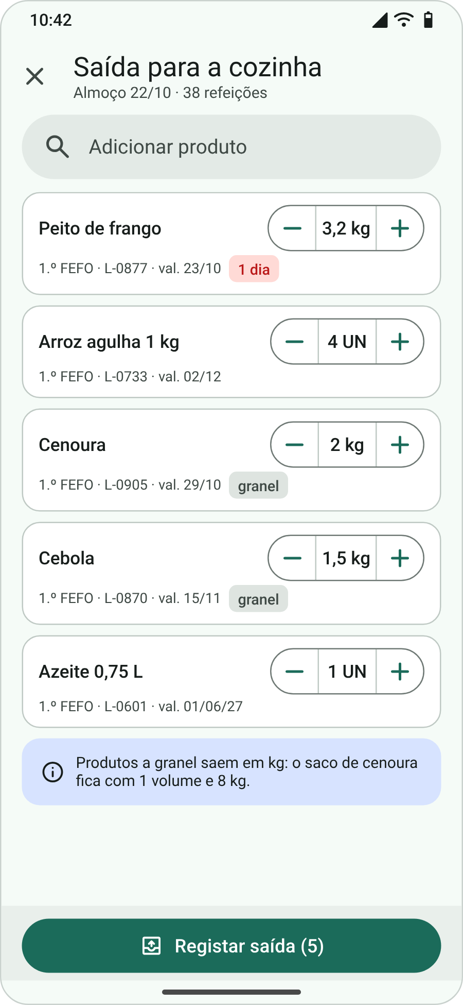 | A Figura 66 mostra o ecrã. Registo dos produtos retirados do armazém para a confeção. A pesquisa adiciona produtos e, para cada um, o sistema sugere o lote FEFO. As quantidades são indicadas em UN ou kg; nos produtos a granel a saída é em peso, como explica o cartão informativo (o saco mantém-se como volume com o peso restante). "Registar saída" abate os lotes (movimentos SAIDA_COZINHA) e associa a saída ao serviço de refeição do dia.  Perfis: Cozinha  Requisitos: RF-REF-06, RF-STK-07, RN-02, RN-07
Figura 66: Mockup M28 – Saída de produtos para a cozinha.

M29 – Levantamento de refeição
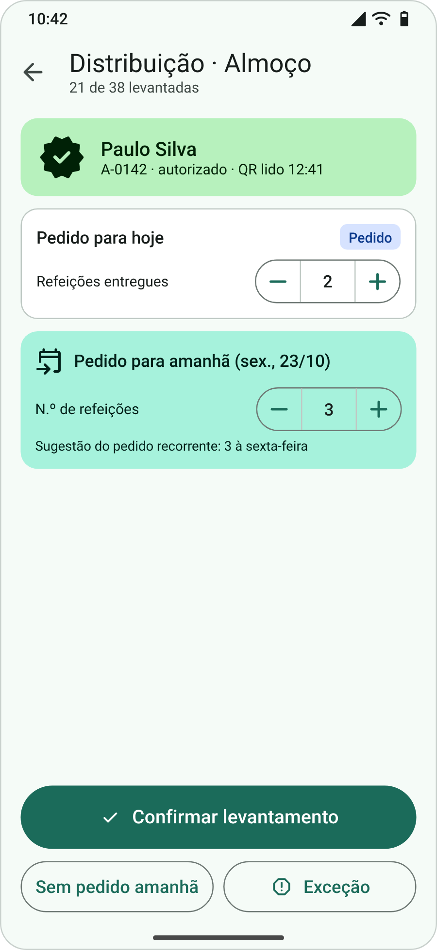 | A Figura 67 mostra o ecrã. Levantamento de refeições depois da leitura do QR. O cartão verde confirma a pessoa e o agregado. O cartão "Pedido para hoje" mostra o pedido e permite ajustar o número de refeições entregues. O cartão "Pedido para amanhã" concretiza a prática atual de registar a intenção do dia seguinte no momento do levantamento, com o valor sugerido pelo pedido recorrente. "Sem pedido amanhã" regista explicitamente a ausência de pedido; "Exceção" permite entregar a uma pessoa autorizada sem pedido, com justificação obrigatória; a uma pessoa não autorizada o levantamento é sempre recusado (RN-13).  Perfis: Cozinha  Requisitos: RF-REF-07, RF-REF-08, RF-REF-09, RN-13
Figura 67: Mockup M29 – Levantamento de refeição.

M30 – Pedido de refeições recorrente
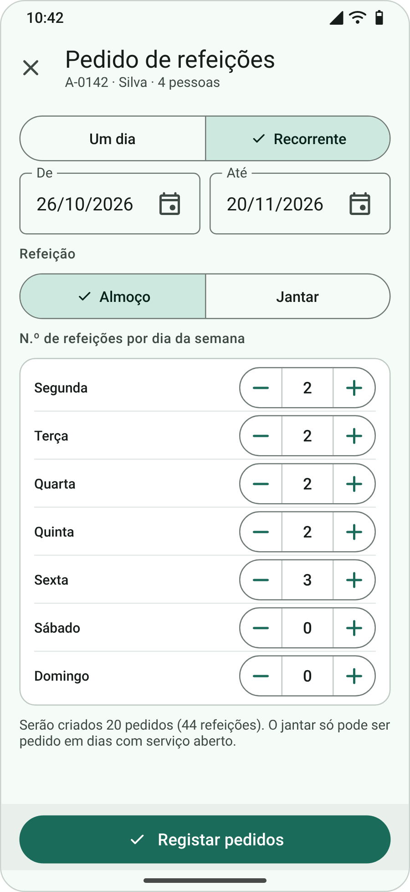 | A Figura 68 mostra o ecrã. Registo de pedidos de refeição para um agregado. No modo "Recorrente", o utilizador indica o intervalo de datas, o tipo de refeição e o número de refeições por dia da semana; no exemplo, duas refeições de segunda a quinta e três à sexta. O texto final mostra quantos pedidos e refeições serão criados. O registo é feito pela Cloud Function registarPedido, que aplica as regras no servidor: hora limite, aviso quando o número excede o de membros e recusa de jantar em dias sem serviço aberto.  Perfis: Técnico, Cozinha, Responsável  Requisitos: RF-REF-02, RF-REF-03, RN-14, RN-15
Figura 68: Mockup M30 – Pedido de refeições recorrente.

Relatórios e indicadores

M31 – Emissão do RGDHSA049
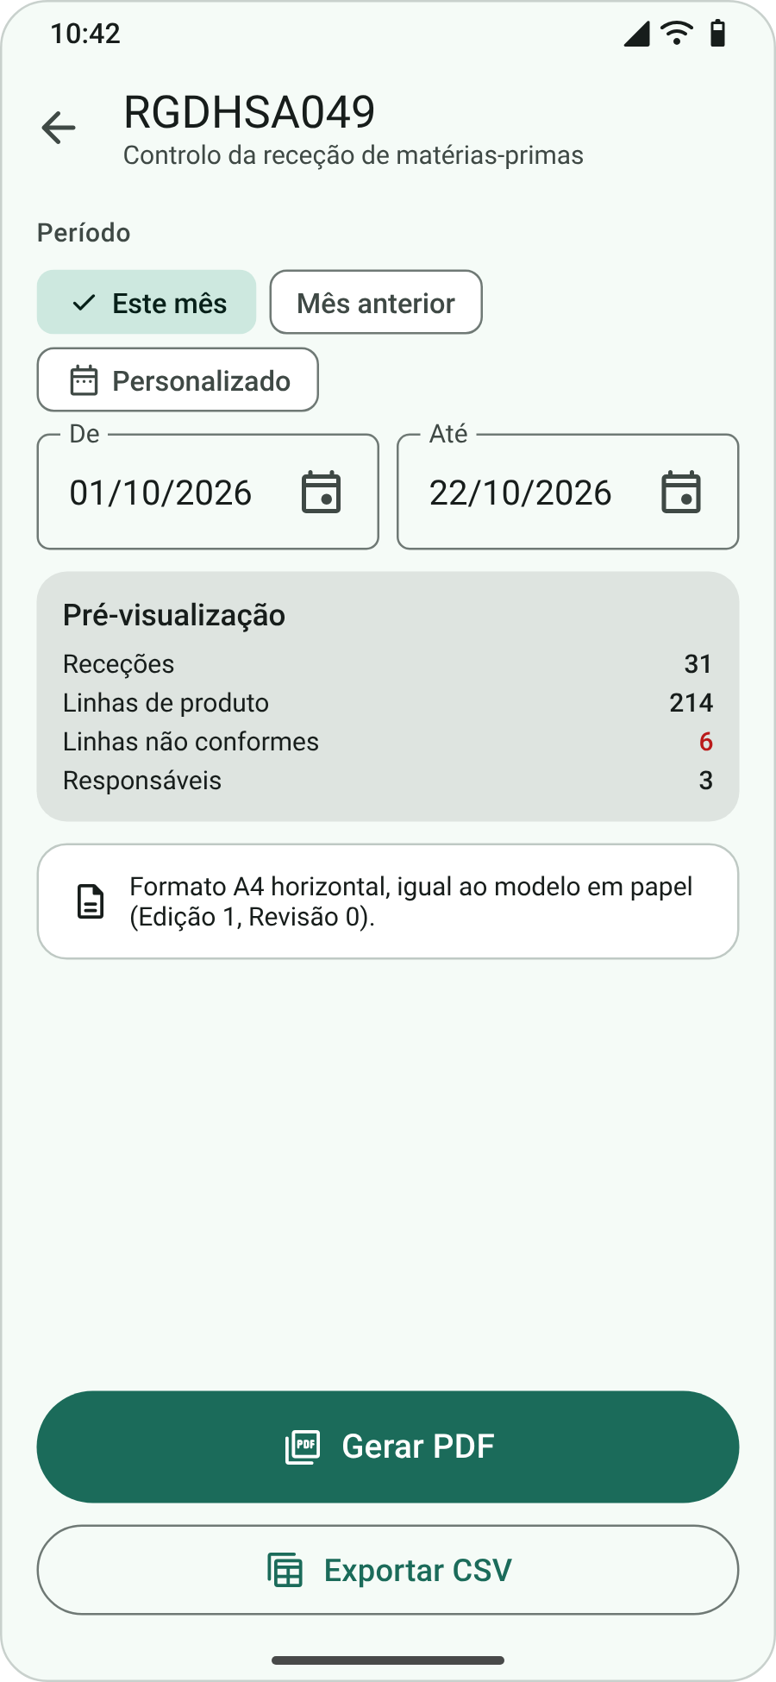 | A Figura 69 mostra o ecrã. Emissão do RGDHSA049 para qualquer intervalo de datas: atalhos para este mês e para o mês anterior, ou datas personalizadas. A pré-visualização indica quantas receções, linhas, não conformidades e responsáveis serão incluídos, o que permite validar o período antes de gerar. "Gerar PDF" chama a Cloud Function que produz o documento no formato do modelo em papel (M42); "Exportar CSV" disponibiliza os mesmos dados em formato tabular.  Perfis: Responsável  Requisitos: RF-REL-01, RF-REL-08, UC10
Figura 69: Mockup M31 – Emissão do RGDHSA049.

M32 – Painel de indicadores
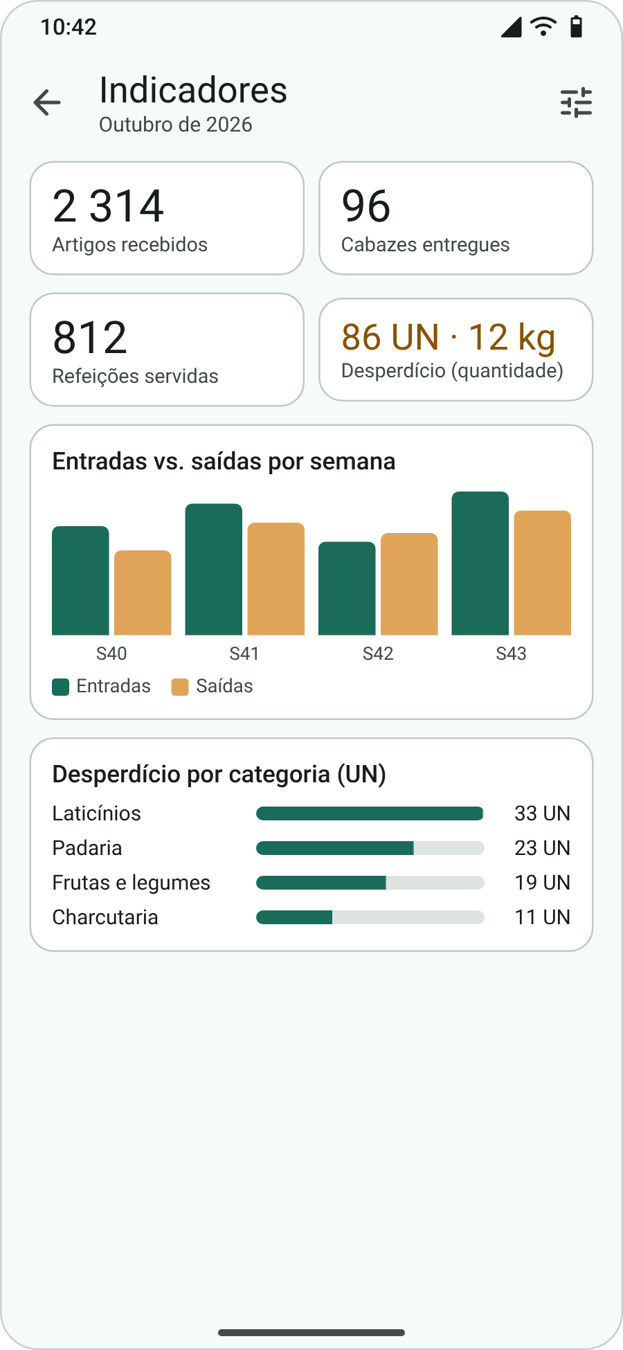 | A Figura 70 mostra o ecrã. Painel de indicadores do período: artigos recebidos, cabazes entregues, refeições servidas e quantidades desperdiçadas, apresentadas por unidade (UN e kg), sem percentagens agregadas sobre unidades diferentes (RN-10). O gráfico de barras compara entradas e saídas por semana e as barras horizontais mostram o desperdício por categoria, em unidades. O ícone de ajuste permite mudar o período. Estes indicadores servem a gestão interna e a prestação de contas a financiadores; os painéis analíticos avançados na web ficam para a melhoria futura F08 (Capítulo 9).  Perfis: Responsável  Requisitos: RF-REL-07, RF-REL-06
Figura 70: Mockup M32 – Painel de indicadores.

M33 – Histórico de receções e entregas
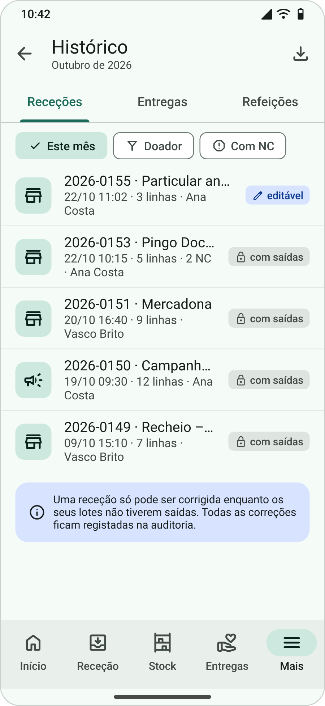 | A Figura 71 mostra o ecrã. Histórico com três separadores: receções, entregas e refeições. Os chips filtram por período, doador (ou agregado, no separador de entregas) e linhas não conformes, e o ícone de transferência exporta a lista em CSV ou PDF. Cada receção mostra o número, o doador, a data, o número de linhas, as não conformidades e o responsável. A etiqueta "editável" indica que a receção ainda pode ser corrigida, porque os seus lotes não tiveram saídas; as restantes ficam bloqueadas. As correções ficam registadas na auditoria.  Perfis: Responsável  Requisitos: RF-REL-05, RF-REC-09, RF-REL-08, RF-UTZ-05
Figura 71: Mockup M33 – Histórico de receções e entregas.

Administração

M34 – Células de prateleira
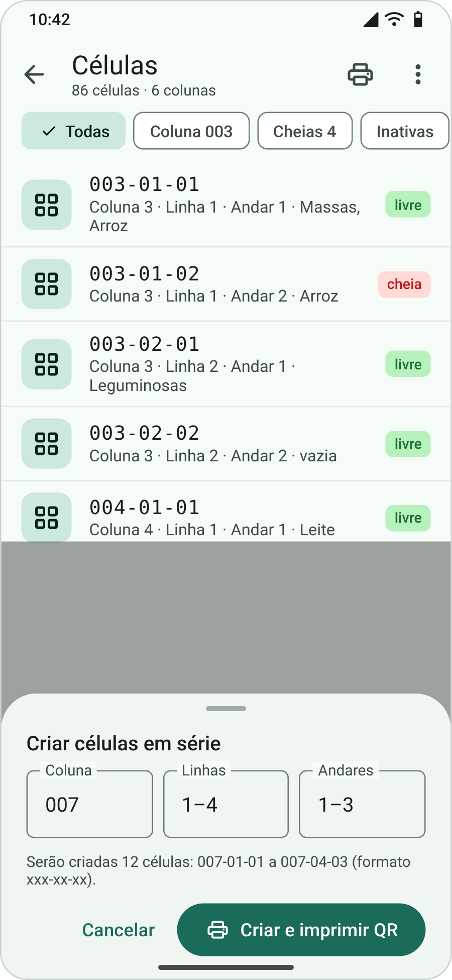 | A Figura 72 mostra o ecrã. Gestão das células de prateleira. A lista mostra o código xxx-xx-xx, a decomposição em coluna, linha e andar, os produtos atualmente guardados e o estado (livre ou cheia). Os chips filtram por coluna, células cheias ou inativas. A folha "Criar células em série" permite criar de uma vez todas as células de uma coluna, indicando os intervalos de linhas e andares, e imprimir as etiquetas QR. Assim se acompanha a variação do número de prateleiras.  Perfis: Administrador  Requisitos: RF-ARM-01, RF-ARM-03, RF-ARM-08, RN-03
Figura 72: Mockup M34 – Células de prateleira.

M35 – Equipamento de frio e zonas
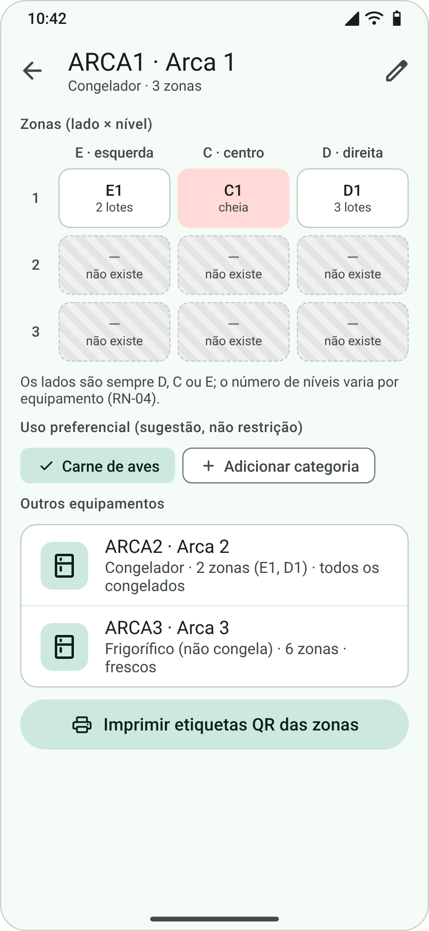 | A Figura 73 mostra o ecrã. Configuração de um equipamento de frio; no exemplo, a arca 1, que tem três zonas (E1, C1 e D1) num único nível. A grelha representa as zonas por lado (E – esquerda, C – centro, D – direita) e por nível, com a ocupação de cada zona; as combinações que não existem no equipamento aparecem tracejadas, o que modela equipamentos com números de zonas diferentes. Os chips definem as categorias de uso preferencial (sugestão, não restrição). A lista inferior dá acesso aos outros equipamentos e o botão final imprime as etiquetas QR das zonas.  Perfis: Administrador  Requisitos: RF-ARM-02, RF-ARM-03, RN-04, RN-05
Figura 73: Mockup M35 – Equipamento de frio e zonas.

M36 – Categorias e tabela de congelação
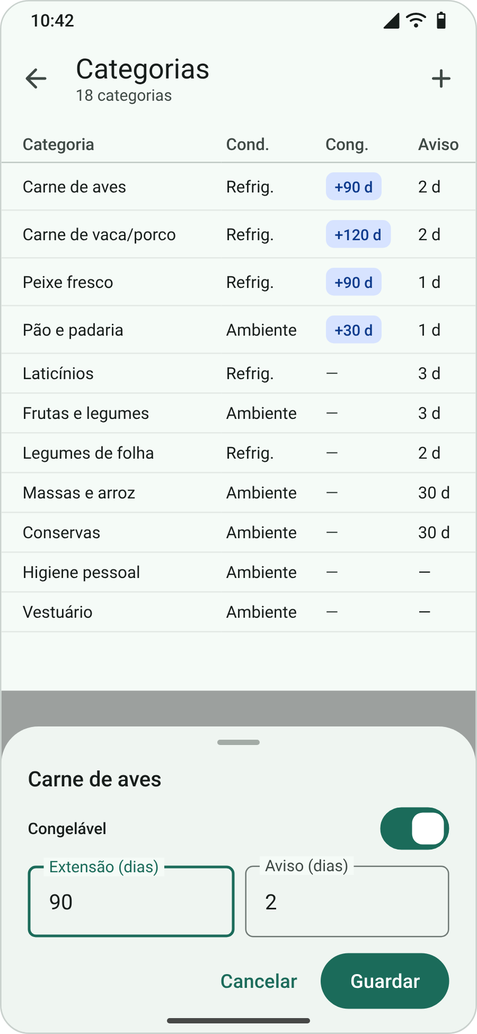 | A Figura 74 mostra o ecrã. Gestão das categorias e da tabela de congelação. A tabela mostra, por categoria, a condição de armazenamento, a extensão de validade ao congelar (só nas categorias congeláveis) e a antecedência do alerta de validade. A folha inferior edita uma categoria: o interruptor "Congelável" e os dias de extensão e de aviso. Estes valores são propostas que o operador pode alterar no momento da congelação.  Perfis: Responsável  Requisitos: RF-CAT-01, RF-CAT-02, RN-08, RN-19
Figura 74: Mockup M36 – Categorias e tabela de congelação.

M37 – Utilizadores e perfis
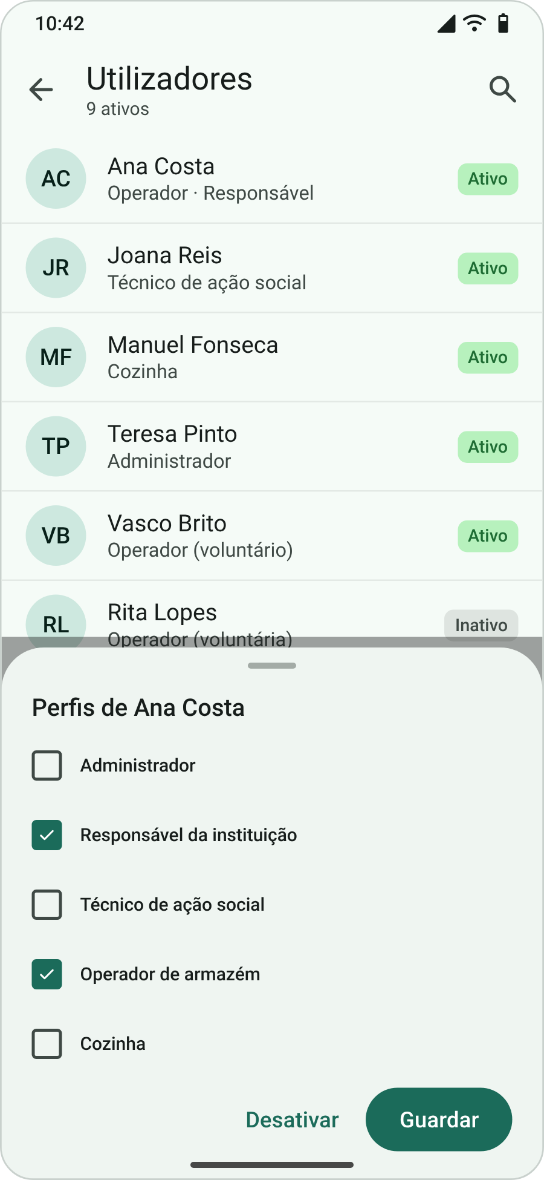 | A Figura 75 mostra o ecrã. Gestão dos utilizadores: lista com os perfis e o estado (ativo/inativo). A folha inferior atribui um ou mais perfis por caixas de seleção, o que reflete a acumulação de funções numa instituição pequena. Ao guardar, uma Cloud Function atualiza os custom claims do utilizador; "Desativar" impede novas autenticações e termina as sessões ativas.  Perfis: Administrador  Requisitos: RF-UTZ-02
Figura 75: Mockup M37 – Utilizadores e perfis.

App Utente

M38 – App Utente – entrada por telemóvel
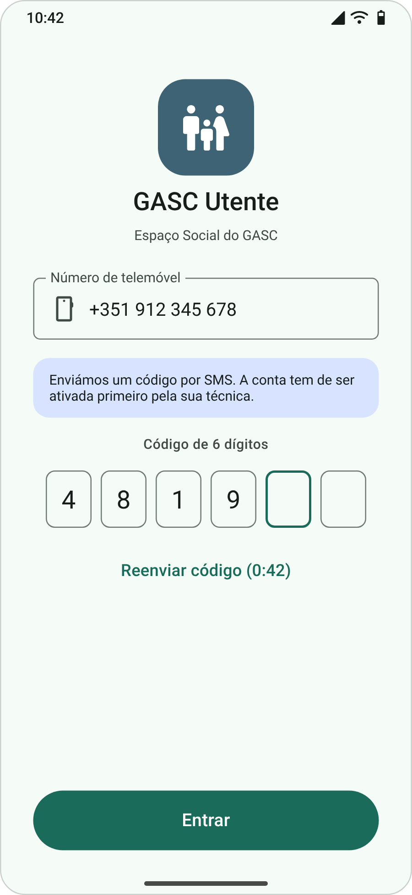 | A Figura 76 mostra o ecrã. Entrada na App Utente pelo número de telemóvel, com um código de seis dígitos enviado por SMS (Firebase Authentication por telefone). O texto informativo lembra que a conta tem de ser previamente ativada pelo técnico (M20), o que impede o registo de pessoas não acompanhadas. A cor de destaque é diferente da aplicação de gestão, para distinguir claramente as duas aplicações.  Perfis: Utente  Requisitos: RF-APU-01
Figura 76: Mockup M38 – App Utente – entrada por telemóvel.

M39 – App Utente – início e credencial
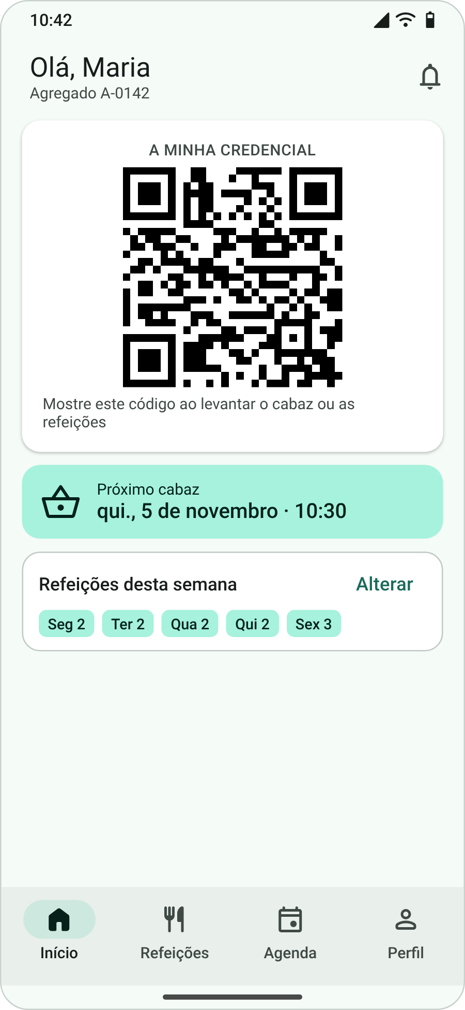 | A Figura 77 mostra o ecrã. Ecrã inicial da App Utente. A credencial QR ocupa o lugar principal, pronta a mostrar no balcão, com o brilho do ecrã aumentado automaticamente. Por baixo, a data e hora do próximo cabaz e o resumo das refeições pedidas na semana, com ligação para alterar. A navegação inferior dá acesso às refeições, à agenda e ao perfil.  Perfis: Utente  Requisitos: RF-APU-02, RF-APU-03
Figura 77: Mockup M39 – App Utente – início e credencial.

M40 – App Utente – pedidos de refeição
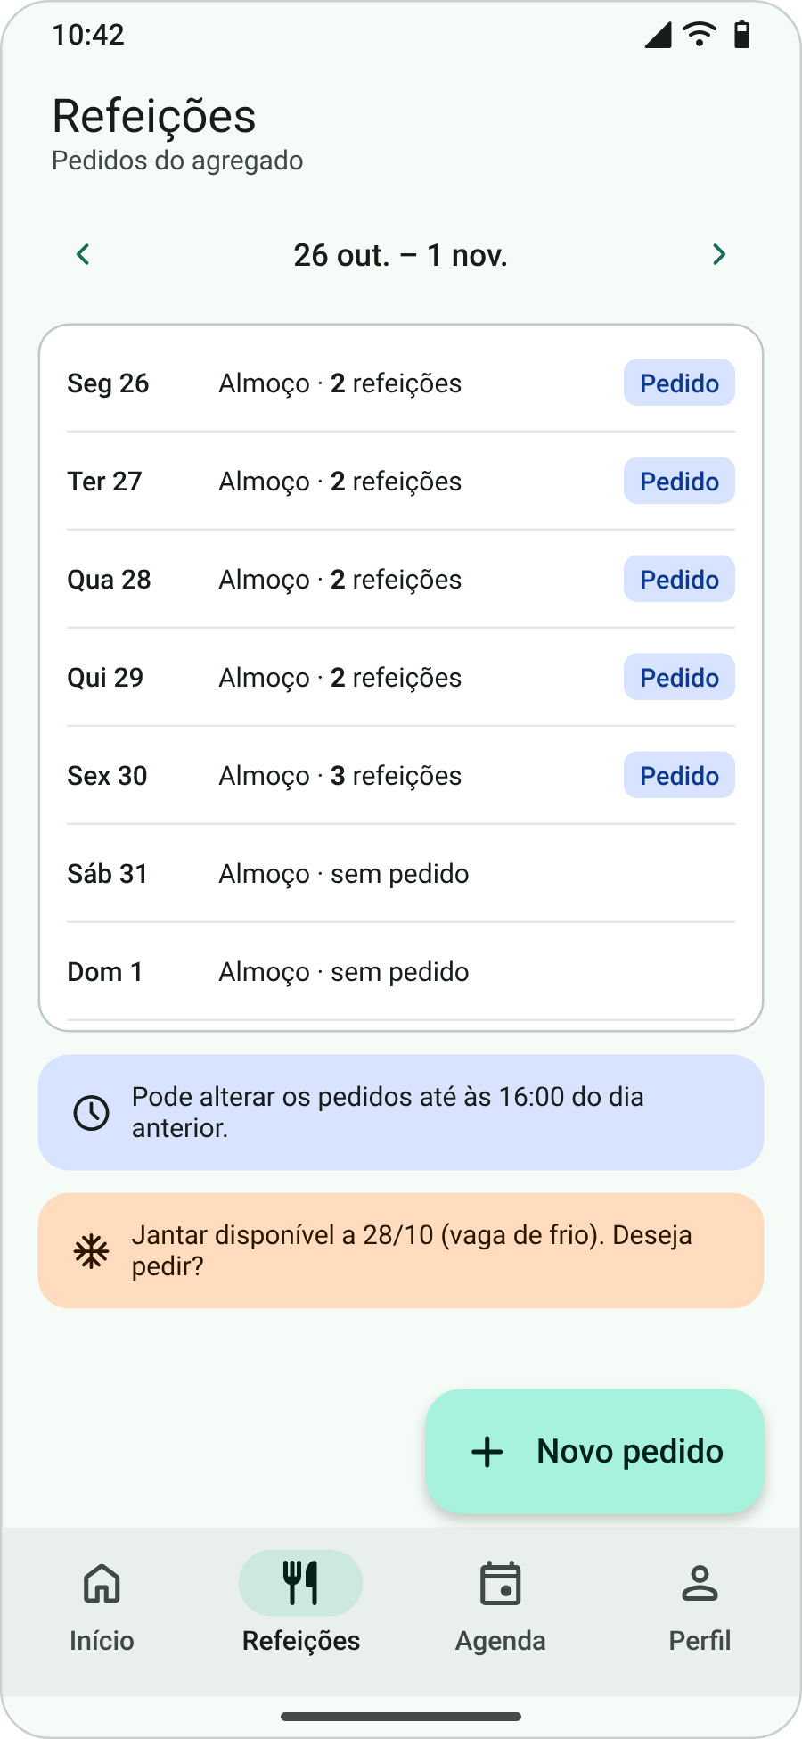 | A Figura 78 mostra o ecrã. Pedidos de refeição do agregado, apresentados por semana com navegação entre semanas. Cada dia mostra o número de refeições pedidas e o estado. O cartão informativo lembra a hora limite para alterações e o cartão âmbar destaca um jantar excecional disponível (por exemplo, numa vaga de frio). O botão flutuante "Novo pedido" abre um formulário equivalente ao M30, limitado ao próprio agregado.  Perfis: Utente  Requisitos: RF-APU-04, RF-REF-04, RN-15
Figura 78: Mockup M40 – App Utente – pedidos de refeição.

Painel web

M41 – Painel de agenda para ecrã de parede
A Figura 79 mostra o ecrã. Painel web só de leitura, alojado no Firebase Hosting, para afixar num ecrã de parede. Mostra as entregas do dia por hora, com o estado em cores, e indicadores de progresso das entregas e dos levantamentos do almoço, bem como a previsão para o dia seguinte. Por privacidade, só são mostrados os códigos dos agregados, sem nomes. Os dados vêm da projeção painelAgenda, escrita apenas por uma Cloud Function e sem dados pessoais, e atualizam-se em tempo real através de uma subscrição do Firestore com uma conta técnica de leitura limitada.
Perfis: Público (ecrã de parede). Requisitos: RF-ENT-10.
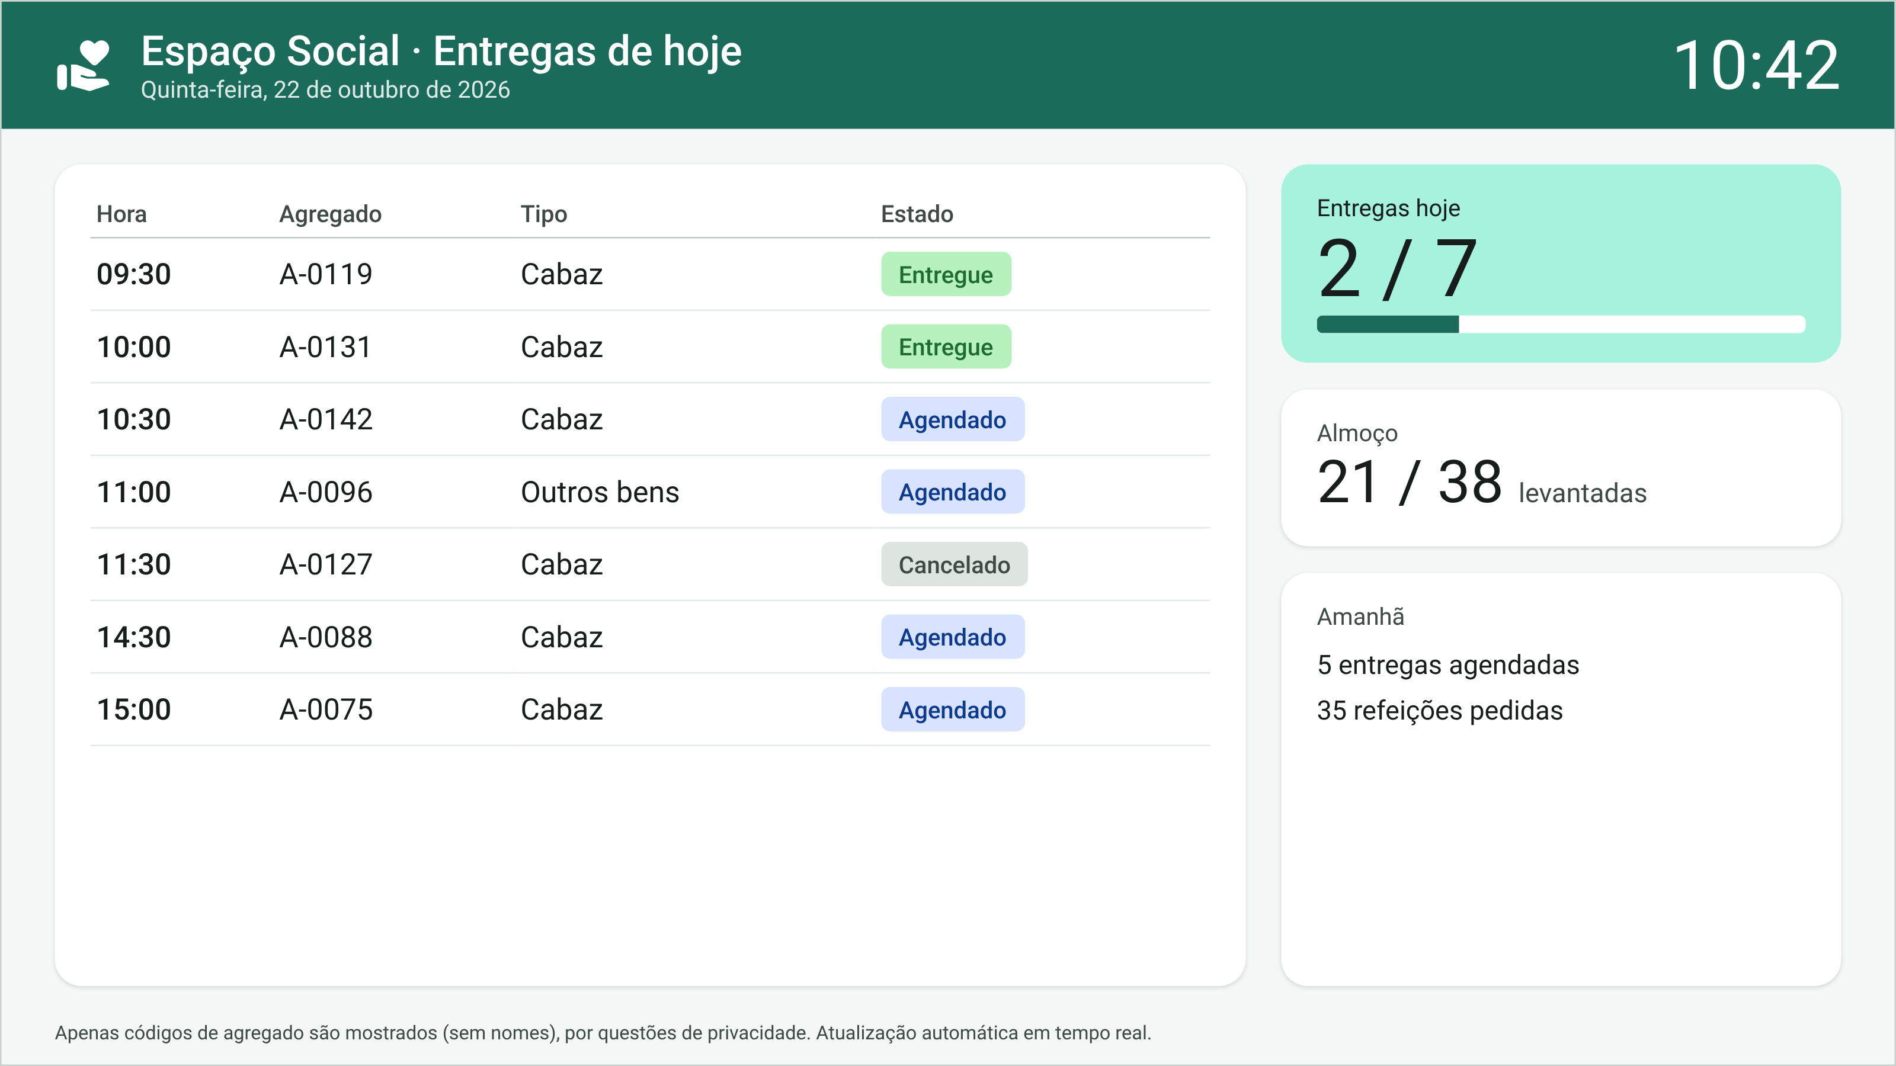
Figura 79: Mockup M41 – Painel de agenda para ecrã de parede.

Documentos gerados

M42 – RGDHSA049 gerado em PDF
A Figura 80 mostra o ecrã. Exemplo do documento RGDHSA049 gerado pelo sistema, em A4 horizontal e com a mesma estrutura do modelo em papel: cabeçalho com o mês e o período, uma linha por produto recebido com o dia, o produto e o fornecedor, o documento de receção, a quantidade, os quatro critérios C/NC, a temperatura, as observações e a rubrica do responsável. As linhas não conformes e as rejeições ficam explicitamente documentadas. O rodapé identifica a geração automática e a paginação.
Perfis: Responsável, Equipa HACCP. Requisitos: RF-REL-01, RN-12, Anexo A.
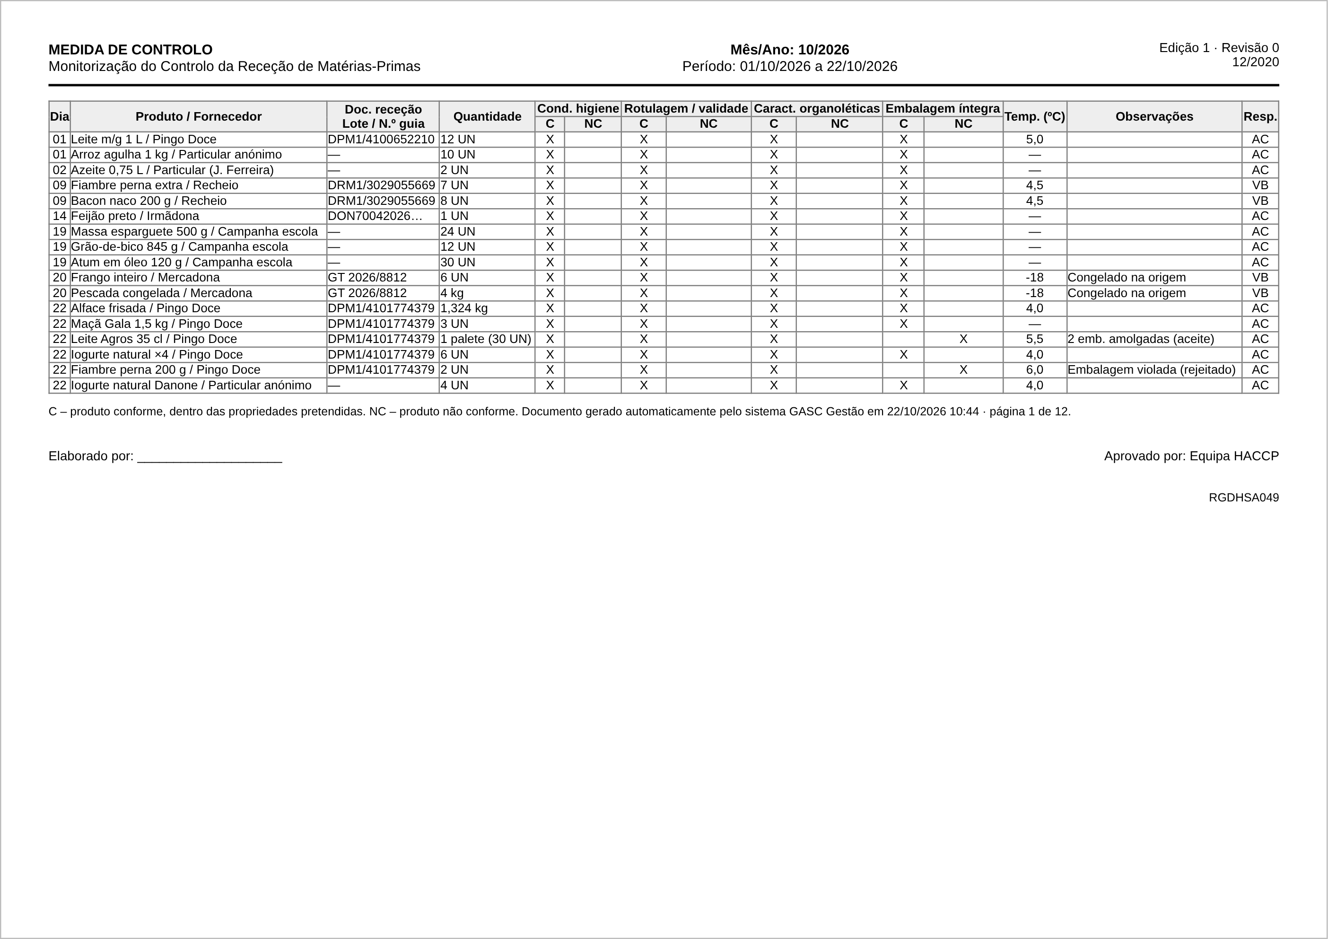
Figura 80: Mockup M42 – RGDHSA049 gerado em PDF.

Arquitetura e Implementação Proposta
Este capítulo descreve as tecnologias escolhidas e as alternativas consideradas, a arquitetura do sistema e da aplicação, as medidas de segurança e de proteção de dados, o planeamento da implementação e os riscos do projeto.

Tecnologias
A instituição definiu como obrigatórios o Kotlin e o Firebase. A Tabela 57 detalha as tecnologias e a justificação de cada escolha.
Tecnologia | Utilização | Justificação
Kotlin | Linguagem das aplicações Android. | Linguagem preferencial da Google para o desenvolvimento Android (Google, 2026e), concisa, com segurança de nulos e corrotinas para operações assíncronas (JetBrains, 2026).
Jetpack Compose | Interface declarativa. | Biblioteca de interface recomendada para Android, com menos código e pré-visualização e testes da interface (Google, 2026f).
Arquitetura MVVM + Hilt | Organização em camadas e injeção de dependências. | Separação de responsabilidades e testes da camada de domínio (Google, 2026d; Martin, 2017).
Firebase Authentication | Autenticação de colaboradores (email) e utentes (telemóvel). | Integrado com as regras de segurança; suporta custom claims para perfis.
Cloud Firestore | Base de dados principal. | Sincronização em tempo real, cache local, transações e regras de segurança declarativas (Google, 2026b).
Cloud Functions (TypeScript) | Regras de negócio críticas, transações, geração de PDF, tarefas agendadas. | Executam no servidor, impedindo que um cliente adulterado contorne as regras de stock (ver secção 7.1.1).
Cloud Storage | Imagens de guias e PDF gerados. | Armazenamento de ficheiros com regras de acesso.
Cloud Messaging (FCM) | Notificações de alertas. | Notificações push por tópico (perfil).
Firebase Hosting | Painel web da agenda. | Alojamento estático com HTTPS (HyperText Transfer Protocol Secure), no mesmo projeto.
ML Kit Barcode Scanning | Leitura de QR de locais e credenciais. | Funciona no dispositivo, sem custos nem envio de imagens (Google, 2026c).
Biblioteca PDF (ex.: pdfmake) | Geração do RGDHSA049. | Permite reproduzir a disposição do modelo em papel, em formato A4 horizontal.
Firebase Emulator Suite, JUnit, Compose UI Test | Testes. | Testes locais das regras e funções sem afetar dados reais.
GitHub e GitHub Actions | Controlo de versões, documentação (diagramas e mockups) e integração contínua (CI). | Histórico, revisão de código e execução automática dos testes.
Tabela 57: Tecnologias propostas.

Alternativas consideradas
Dentro da restrição de usar Firebase, foram ponderadas as alternativas da Tabela 58. O modelo de dados tem uma componente relacional e transacional (lotes, movimentos, entregas), pelo que a escolha da base de dados foi a decisão mais relevante.
Decisão | Alternativas | Escolha e justificação
Base de dados | Realtime Database; Firebase Data Connect (PostgreSQL); Cloud Firestore | Cloud Firestore: transações multi-documento, consultas compostas com índices, cache e sincronização no Android e regras de segurança por documento. A Realtime Database tem consultas demasiado limitadas para o FEFO e os relatórios; o Data Connect daria integridade referencial nativa, mas acrescenta um serviço relacional pago e menos maduro no SDK Android. A integridade é garantida pelas Cloud Functions e pelas transações.
Lógica de servidor | Lógica só no cliente com regras de segurança; Cloud Functions em TypeScript; Cloud Functions em Python | Cloud Functions em TypeScript: as regras de stock não podem depender do cliente (dispositivos pessoais); o Kotlin não é suportado nativamente pelas Cloud Functions e o TypeScript tem o SDK de administração mais completo. O requisito "Kotlin" aplica-se às aplicações móveis.
Interface Android | Views XML; Jetpack Compose | Jetpack Compose: padrão atual, adequado aos componentes Material Design 3 usados nos mockups.
Identificação de utentes | Cartão em papel com número; QR; biometria | QR em papel ou na App Utente no MVP: simples, sem dados pessoais no código e sem os requisitos legais da biometria (Capítulo 9).
Tabela 58: Alternativas tecnológicas consideradas.

Arquitetura do sistema
A Figura 81 apresenta a arquitetura lógica em três camadas: clientes, backend Firebase e serviços externos previstos para a evolução futura. Os clientes comunicam com o backend através dos SDK do Firebase, sobre HTTPS.
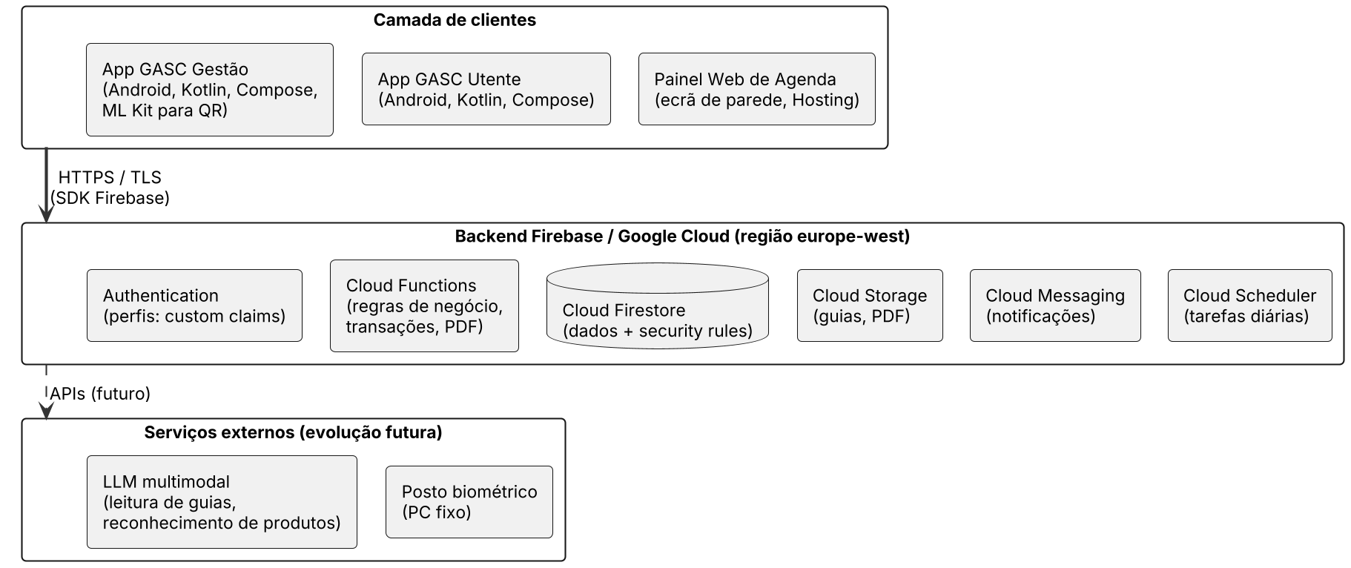
Figura 81: Arquitetura lógica do sistema.
As leituras são feitas diretamente no Firestore, com subscrições em tempo real filtradas pelas regras de segurança. As escritas que afetam o stock ou que envolvem várias entidades (receção, arrumação, marcação de local cheio, congelação, entrega, saída para a cozinha, desperdício, pedido e levantamento de refeições) são feitas através de Cloud Functions do tipo callable, que validam o perfil do utilizador, aplicam as regras de negócio e executam a operação numa transação. A resolução das credenciais QR é também feita por uma função (identificarPessoa), que devolve apenas os dados necessários à entrega e regista o acesso. As tarefas agendadas (validades e fecho do dia) e a projeção do painel web são executadas por funções acionadas pelo Cloud Scheduler ou por eventos do Firestore (triggers). As escritas simples de dados mestre (por exemplo, editar um agregado) podem ser feitas diretamente pelo cliente, protegidas pelas regras de segurança.
A Figura 82 mostra a implantação física. Inclui o posto biométrico previsto como melhoria futura, num computador fixo.
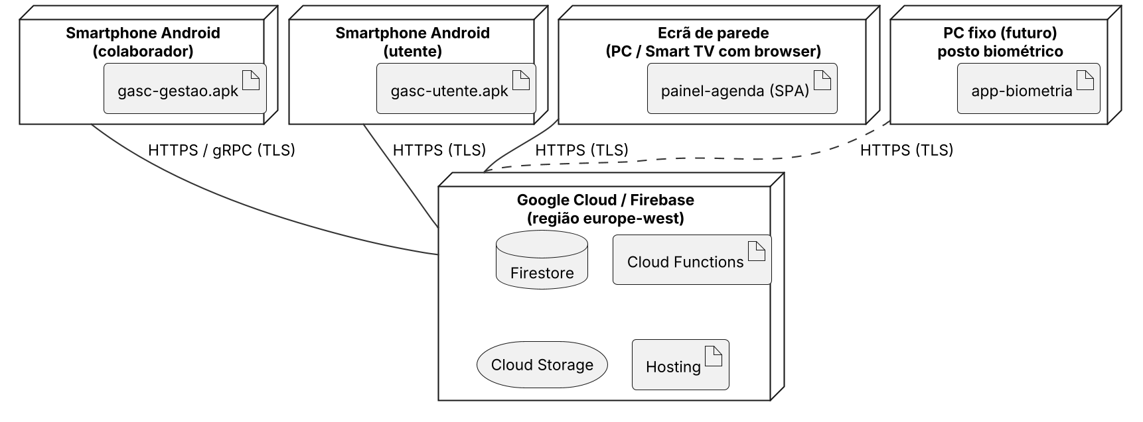
Figura 82: Diagrama de implantação.

Arquitetura da aplicação Android
As aplicações Android seguem a arquitetura recomendada pela Google (Google, 2026d), com as camadas de apresentação, domínio e dados (Figura 83). Os ecrãs Compose observam o estado exposto pelos ViewModels (StateFlow). Os casos de uso encapsulam as regras de negócio que também correm no cliente, como a conversão de unidades ou a pré-visualização FEFO. Os repositórios abstraem o acesso ao Firebase.
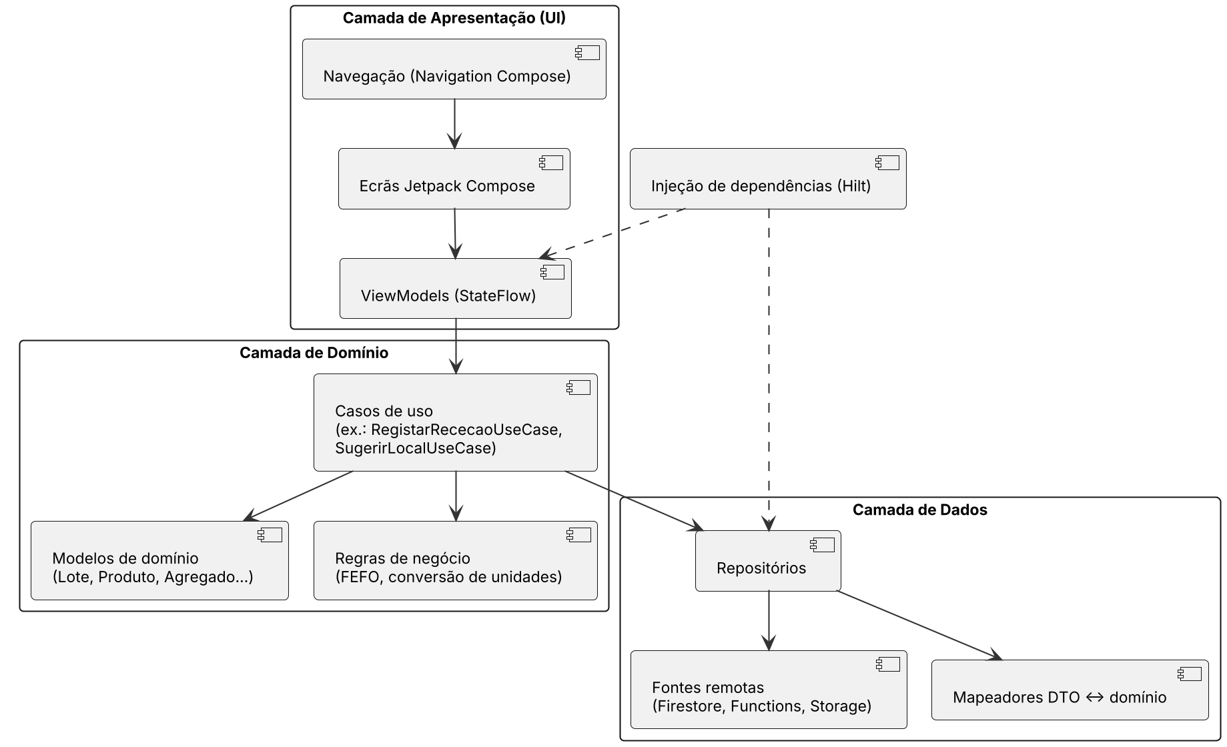
Figura 83: Camadas da aplicação Android.
A organização proposta para os pacotes do projeto é a seguinte:
pt.gasc.gestao
├─ ui/ rececao, arrumacao, stock, utentes, entregas, refeicoes, relatorios, admin
├─ domain/
│ ├─ model/ Lote, Produto, Local, Agregado, Pessoa, PedidoRefeicao, ...
│ ├─ usecase/ RegistarRececaoUseCase, SugerirLocalUseCase, SelecionarFefoUseCase, ...
│ └─ rules/ ConversaoUnidades, Fefo, RegraCongelacao
├─ data/
│ ├─ remote/ FirestoreDataSource, FunctionsDataSource, StorageDataSource
│ ├─ dto/ documentos Firestore e mapeadores
│ └─ repository/
└─ di/ módulos Hilt

Segurança e proteção de dados
O sistema trata dados pessoais de pessoas em situação de vulnerabilidade, incluindo dados relativos à saúde (alergias e restrições alimentares), que são uma categoria especial de dados pessoais. A segurança e a conformidade com o RGPD (Parlamento Europeu e Conselho, 2016) são, por isso, requisitos estruturais.

Base legal e avaliação de impacto
A base de licitude de cada tratamento deve ser fixada pela instituição com o seu encarregado de proteção de dados. Para os dados de identificação e de contacto necessários à prestação do apoio social, a base mais adequada é, em princípio, o exercício de funções de interesse público ou o cumprimento de obrigações decorrentes dos acordos de cooperação (artigo 6.º, n.º 1, alíneas c) e e), do RGPD), e não o consentimento: dada a dependência das pessoas apoiadas face à instituição, um consentimento como condição do apoio dificilmente seria livre. Para os dados de saúde, propõe-se o consentimento explícito (artigo 9.º, n.º 2, alínea a)), recolhido separadamente e apenas para a finalidade de adequar os bens entregues; a recusa não impede o apoio.
O NIF e o NISS são opcionais (RF-UTE-02) e só devem ser recolhidos quando exigidos pelos programas de apoio a que a instituição reporta, em cumprimento do princípio da minimização. Atendendo à vulnerabilidade dos titulares, ao tratamento de dados de saúde e à sistematicidade do registo, recomenda-se a realização de uma avaliação de impacto sobre a proteção de dados (AIPD), nos termos do artigo 35.º do RGPD, antes da entrada em produção do MVP, e não apenas no caso da biometria.

Medidas técnicas e organizativas
- Autorização no servidor: os perfis são atribuídos como custom claims no token do Firebase Authentication e verificados pelas Security Rules e pelas Cloud Functions. A interface limita-se a esconder o que o perfil não pode fazer.
- Princípio do menor privilégio: cada perfil acede apenas às coleções de que necessita (matriz de permissões da Tabela 5); o Operador e a Cozinha recebem apenas os dados necessários à entrega; o utente acede apenas aos dados do seu agregado.
- Credenciais QR sem dados pessoais: o QR contém um token aleatório que só é resolvido por uma Cloud Function, que regista o acesso.
- Minimização e finalidade: só são recolhidos os dados necessários; a base legal, o consentimento e as finalidades ficam registados por agregado.
- Direitos dos titulares: funções de exportação (acesso e portabilidade) e de anonimização (apagamento) que preservam as estatísticas agregadas.
- Localização dos dados: projeto Firebase numa região da União Europeia.
- Auditoria: registo das operações sensíveis e dos acessos a fichas de utentes.
- Painel público: projeção própria (painelAgenda) apenas com códigos de agregado.
- Dispositivos próprios: sem armazenamento de dados sensíveis fora da cache do SDK; fim de sessão remoto ao desativar o utilizador; recomendação de bloqueio de ecrã.
Extrato ilustrativo das regras de segurança do Firestore:
rules_version = '2';
service cloud.firestore {
match /databases/{db}/documents {
function perfil(p) { return request.auth != null && request.auth.token[p] == true; }
function doAgregado() { return request.auth.token.agregadoId == resource.data.agregadoId; }

match /lotes/{id} {
allow read: if perfil('OPERADOR') || perfil('RESPONSAVEL') || perfil('COZINHA');
allow write: if false; // apenas Cloud Functions (Admin SDK)
}
match /agregados/{id} {
allow read, write: if perfil('TECNICO') || perfil('RESPONSAVEL');
allow read: if request.auth.token.agregadoId == id; // utente: só o seu
match /pessoas/{p} {
allow read, write: if perfil('TECNICO') || perfil('RESPONSAVEL');
}
}
match /pedidosRefeicao/{id} {
allow read: if perfil('TECNICO') || perfil('RESPONSAVEL') || perfil('COZINHA') || doAgregado();
allow write: if false; // apenas registarPedido / registarLevantamento
}
match /agendamentos/{id} {
allow read: if perfil('OPERADOR') || perfil('TECNICO') || perfil('RESPONSAVEL') || doAgregado();
}
match /credenciais/{token} { allow read, write: if false; }
}
}

Planeamento
A implementação segue um processo iterativo, com iterações de duas a três semanas (20 semanas no total) e validação com a instituição no fim de cada uma. A Tabela 59 apresenta a sequência proposta; as durações são estimativas.
Iteração | Âmbito | Duração | Entregável
0 | Aceitação formal dos requisitos e dos protótipos; AIPD; configuração do projeto Firebase, repositório, CI, autenticação, perfis e parâmetros gerais. | 2 sem. | Aplicação com autenticação e perfis.
1 | Catálogo, categorias, tabela de congelação, células e equipamentos de frio, etiquetas QR. | 2 sem. | Configuração do armazém.
2 | Receção com controlo RGDHSA049, doadores, conversão de unidades e criação de lotes. | 2 sem. | Registo de receções.
3 | Arrumação com sugestão de local, consulta de stock, transferências e ajustes. | 2 sem. | Armazém operacional.
4 | FEFO, congelação, tarefas agendadas, desperdício e alertas. | 2 sem. | Controlo de validades.
5 | Agregados, pessoas, consentimentos, credenciais QR, agendamentos e entregas. | 3 sem. | Distribuição de cabazes.
6 | Refeições: serviços, pedidos, saídas para a cozinha, levantamentos, fecho do serviço. | 2 sem. | Gestão de refeições.
7 | RGDHSA049 em PDF, histórico, indicadores, exportações, painel web. | 2 sem. | Relatórios.
8 | App Utente; testes de aceitação e de usabilidade; correções; formação. | 3 sem. | Versão 1.0 (MVP).
Tabela 59: Plano de iterações.

Riscos
A Tabela 60 identifica os principais riscos do projeto, avaliados qualitativamente quanto à probabilidade e ao impacto, e as medidas de mitigação previstas.
ID | Risco | Prob. | Impacto | Mitigação
R01 | Baixa adesão dos colaboradores e voluntários (literacia digital variável). | Média | Alto | Interface simples e orientada à tarefa, validação dos protótipos, formação curta e período em paralelo com o papel.
R02 | Má qualidade dos dados do catálogo (produtos duplicados), que começa vazio. | Alta | Médio | Sugestão de produtos semelhantes na criação (RF-CAT-07), revisão periódica pelo Responsável.
R03 | Incidente de segurança com dados pessoais de utentes. | Baixa | Alto | Autorização no servidor, menor privilégio, auditoria, dados na UE, avaliação de impacto antes da biometria.
R04 | Perda ou roubo de um dispositivo pessoal com sessão ativa. | Média | Médio | Desativação remota do utilizador, ausência de dados sensíveis fora da cache, bloqueio de ecrã recomendado.
R05 | Dependência do Firebase (custos e dependência do fornecedor). | Baixa | Médio | Alertas de orçamento, camada de repositórios que isola o acesso a dados, exportações regulares.
R06 | Alargamento do âmbito durante o desenvolvimento. | Alta | Médio | Priorização MoSCoW, iterações curtas com validação e registo das novas ideias como trabalho futuro.
R07 | Etiquetas QR danificadas ou ilegíveis nas arcas e prateleiras. | Média | Baixo | Etiquetas plastificadas, reimpressão a partir da aplicação e seleção manual do local como alternativa.
R08 | Divergência entre o stock registado e o físico. | Média | Médio | Confirmação por QR, transações atómicas, ajustes de inventário justificados e contagens periódicas.
Tabela 60: Riscos do projeto e medidas de mitigação.

Plano de Testes e Validação
A validação do sistema combina testes automáticos, executados em cada alteração, com testes de aceitação e de usabilidade realizados com os colaboradores da instituição.

Estratégia de testes
A Tabela 61 resume os níveis de teste, o objeto de cada nível, as ferramentas e o critério de sucesso.
Nível | Objeto | Ferramentas | Critério
Unitário | Regras de domínio (FEFO, conversão de unidades, sugestão de local, congelação, periodicidade). | JUnit, MockK | Cobertura ≥ 60% no domínio; todas as regras de negócio com testes.
Integração | Cloud Functions e Security Rules. | Firebase Emulator Suite, Jest | Cada perfil só consegue o que a matriz de permissões define.
Interface | Fluxos principais em Compose. | Compose UI Test | UC01, UC02, UC06 e UC09 sem erros.
Aceitação | Cenários reais com dados de teste. | Guião de testes de aceitação (TA) | Todos os casos TA aprovados pela instituição.
Usabilidade | Operadores, técnicos e cozinha. | Observação e questionário System Usability Scale (SUS) (Brooke, 1996) | Pontuação SUS ≥ 70, limiar de aceitabilidade proposto por Bangor et al. (2008).
Tabela 61: Níveis de teste.

Casos de teste de aceitação
A Tabela 62 lista os casos de teste de aceitação (TA), construídos a partir das regras de negócio e dos exemplos fornecidos pela instituição. A matriz do Anexo C relaciona-os com os requisitos.
ID | Cenário | Resultado esperado | Req.
TA-01 | Receção da empresa Pingo Doce sem n.º de guia. | O sistema não permite confirmar e pede o n.º da guia. | RF-REC-03; RN-11
TA-02 | Receção de particular anónimo com 2 linhas. | Receção gravada sem doador e marcada como anónima. | RF-REC-02
TA-03 | Receção de 1 palete de leite 35 cl (30 UN). | Lote criado com 30 UN. | RF-REC-06; RN-02
TA-04 | Na mesma receção, 10 pacotes de arroz da mesma marca e validade e 5 de outra validade. | Dois lotes: 10 UN e 5 UN. | RF-REC-07; RN-01
TA-05 | Saída de 10 kg de um saco de batatas de 50 kg. | Stock: 1 UN com 40 kg. | RF-STK-07; RN-02
TA-06 | Arrumação de arroz com uma célula com arroz disponível. | É sugerida a célula que já contém arroz. | RF-ARM-04; RN-06
TA-07 | Operador assinala a célula 003-02-01 como cheia. | É sugerida a célula seguinte mais próxima (003-02-02). | RF-ARM-05
TA-08 | Arrumação de frango inteiro congelado na origem. | É sugerida primeiro uma zona da arca 1 (uso preferencial para aves). | RF-ARM-04; RN-05; RN-06
TA-09 | Cabaz com dois lotes de iogurte (validades 24/10 e 30/10). | O lote de 24/10 é sugerido primeiro. | RF-ENT-06; RN-07
TA-10 | Congelar coxas de frango (Carne de aves, +90 dias). | Nova validade proposta = hoje + 90; validade original preservada. | RF-STK-03; RN-08
TA-11 | Tentar congelar um lote de iogurtes (categoria não congelável). | Operação indisponível. | RN-08
TA-12 | Tarefa diária com um lote de validade de ontem. | Lote EXPIRADO na lista de remoção, sem poder sair para cabaz. | RF-STK-04; RN-09
TA-13 | Pessoa apresenta uma credencial QR revogada (deixou de estar autorizada). | Levantamento recusado, sem possibilidade de exceção. | RF-ENT-04; RN-13; RN-17
TA-14 | Pedido de 2 refeições de seg. a qui. e 3 à sex. numa semana. | Cinco pedidos com as quantidades corretas. | RF-REF-03
TA-15 | Pedido de jantar num dia sem serviço de jantar. | Pedido recusado. | RN-15
TA-16 | Emissão do RGDHSA049 de 1 a 15 de outubro. | PDF com todas as receções do intervalo e colunas preenchidas. | RF-REL-01; RN-12
TA-17 | Operador tenta abrir a ficha de um agregado. | Acesso negado pelas regras de segurança. | RNF-06
TA-18 | Entrega com stock entretanto insuficiente num lote. | Transação recusada; stock inalterado; aviso ao operador. | RF-ENT-07; RN-18
TA-19 | Utilizador desativado tenta autenticar-se. | Autenticação recusada e sessões ativas terminadas. | RF-UTZ-01; RF-UTZ-02
TA-20 | Utente consulta a App Utente. | Vê apenas a credencial, entregas e pedidos do próprio agregado. | RF-APU-02; RF-APU-03; RNF-07
TA-21 | Utente altera um pedido depois da hora limite. | Alteração recusada pelo servidor. | RF-APU-04; RF-REF-04; RN-14
TA-22 | Correção de uma receção cujos lotes já tiveram saídas. | Correção bloqueada; correção permitida numa receção sem saídas, com registo de auditoria. | RF-REC-09; RF-UTZ-05
TA-23 | Pedido de apagamento dos dados de um agregado. | Dados pessoais anonimizados; totais de entregas e refeições preservados. | RNF-07
TA-24 | Fim do dia com um agendamento não concretizado e pedidos não levantados. | Agendamento FALTOU; pedidos NAO_LEVANTADO; serviço fechado. | RF-ENT-09; RF-REF-10
Tabela 62: Casos de teste de aceitação.

Critérios de aceitação do MVP
- Todos os requisitos Must e, pelo menos, 80% dos requisitos Should do MVP implementados.
- Todos os casos de teste de aceitação (TA-01 a TA-24) aprovados pela instituição.
- Uma semana de utilização em paralelo com o processo em papel, sem divergências de stock superiores a 2%.
- Pontuação média SUS igual ou superior a 70 e tempo de registo de uma receção de 5 linhas igual ou inferior a 5 minutos.
- RGDHSA049 gerado pelo sistema aceite pela equipa HACCP.
- Regras de segurança validadas no emulador para todos os perfis e AIPD concluída.

Trabalho Futuro
De acordo com a decisão acordada com o Responsável da instituição durante o levantamento de requisitos (outubro de 2026), de concentrar a primeira versão no essencial, as funcionalidades seguintes ficam registadas como intenção futura de melhoria. Para cada uma indica-se o requisito correspondente, a razão de não integrar o MVP e a abordagem prevista. As melhorias F01 a F10 correspondem a requisitos Could e Won't (agora) do Capítulo 3; as melhorias F11 a F15 resultam da análise do autor e não constavam do pedido inicial. O modelo de dados e a arquitetura (camada de serviços externos, campos como codigo_barras, url_guia ou tipo_data_validade) já preparam a sua introdução sem alterações estruturais.
A Tabela 63 resume as melhorias identificadas.
ID | RF | Melhoria | Descrição | Razão para adiar | Abordagem prevista
F01 | RF-REC-11 | Reconhecimento de produtos por imagem | Fotografar o produto e identificar automaticamente o produto do catálogo, para dar entrada e saída. | Exige um catálogo estabilizado e testes de fiabilidade; o erro de classificação tem impacto direto no stock. | LLM multimodal ou modelo próprio treinado com imagens do catálogo; confirmação sempre pelo operador.
F02 | RF-REC-12 | Leitura da validade por imagem | Ler a data de validade impressa na embalagem. | Os formatos de data são muito variados; requer validação. | ML Kit Text Recognition no dispositivo, com heurísticas de datas e confirmação.
F03 | RF-REC-10 | Extração automática das guias | Ler a guia digitalizada e propor as linhas da receção (descrição, quantidade, unidade). | As guias são digitalizações de qualidade variável; é necessário associar descrições do fornecedor a produtos. | OCR + LLM com saída estruturada; tabela de correspondência código do fornecedor → produto.
F04 | RF-UTE-10 | Identificação biométrica facial | Identificar o utente pelo rosto num posto fixo. | Os dados biométricos são uma categoria especial (artigo 9.º do RGPD): exigem consentimento explícito, AIPD e alternativa não biométrica. | Aplicação para computador pessoal (PC) num local fixo, com reconhecimento facial local; o QR mantém-se como alternativa.
F05 | RF-ENT-11 | Cabaz automático equilibrado | Propor cabazes com proteína, hidratos de carbono, etc., segundo regras do Responsável e a dimensão do agregado. | Requer informação nutricional por categoria e a definição das regras pela instituição. | Heurística de otimização (knapsack multiobjetivo) sobre os lotes FEFO, respeitando alergias.
F06 | RF-REF-11 | Sugestão de pratos | Propor pratos a confecionar com base no stock e nas validades. | Depende de uma base de receitas e da validação da cozinha. | LLM com o stock FEFO como contexto e restrições de quantidade; ou base de receitas própria.
F07 | RF-ARM-09 | Mapa do armazém | Representar graficamente o armazém e usar distâncias reais nas sugestões. | Ainda não existe mapa das prateleiras. | Editor de planta e coordenadas por coluna; algoritmo de proximidade por distância.
F08 | RF-REL-09 | Painéis analíticos avançados | Indicadores históricos e comparativos na web. | O MVP inclui apenas indicadores básicos. | Exportação para BigQuery e Looker Studio, ou página web própria.
F09 | RF-CAT-08 | Códigos de barras EAN | Associar o EAN ao produto e pesquisar por leitura. | Ganho elevado, mas não essencial para o MVP. | ML Kit Barcode (já usado para o QR).
F10 | RF-APU-05 | Avisos na App Utente | Comunicações da instituição aos utentes. | Requer definição editorial e de consentimento. | FCM por tópico de agregado.
F11 | – | Valorização em euros | Valorizar doações e desperdício em euros (relatórios, mecenato). | Para já só se contabilizam quantidades. | Preço de referência por produto ou o valor da guia.
F12 | – | Sensores de temperatura | Monitorizar a temperatura das arcas (HACCP). | Exige equipamento físico. | Sensores da Internet das Coisas (IoT) com envio periódico e alertas.
F13 | – | Integração com outras entidades | Exportar dados para programas de apoio alimentar e para a Câmara Municipal. | Formatos ainda por definir. | Exportações normalizadas (CSV ou API) no âmbito do Barcelos Solidário.
F14 | – | Previsão de refeições | Prever a procura diária com base no histórico. | Requer histórico de vários meses. | Modelos simples de séries temporais.
F15 | – | Gestão de voluntários | Escalas e turnos de voluntários no armazém. | Fora do âmbito inicial. | Novo módulo sobre os perfis existentes.
Tabela 63: Melhorias futuras.

Inteligência artificial na receção
As melhorias F01 a F03 têm o mesmo objetivo: reduzir o tempo de registo na receção. A abordagem recomendada é incremental. Começa-se pela leitura de códigos de barras (F09), que é determinística. Segue-se a extração das guias (F03), já que as guias das grandes superfícies têm estrutura tabular regular (código, descrição, quantidade, unidade), como mostram os exemplos do Anexo B. Por fim, o reconhecimento por imagem (F01 e F02). Em todos os casos o sistema propõe e o operador confirma, para que um erro do modelo não chegue ao stock.

Identificação biométrica
A identificação facial (F04) foi admitida pela instituição apenas se não for muito complexa e preferencialmente como sistema à parte, num PC em local fixo. Para além da complexidade técnica, os dados biométricos para identificação inequívoca são uma categoria especial de dados pessoais (artigo 9.º do RGPD). A sua utilização exige consentimento explícito, uma AIPD específica e a garantia de uma alternativa (o QR) para quem não consinta. Recomenda-se que esta funcionalidade seja reavaliada depois de o MVP estar em produção.

Cabaz automático e sugestão de pratos
O cabaz automático (F05) pode ser formulado como um problema de otimização: escolher lotes que satisfaçam metas por grupo alimentar (proteína, hidratos de carbono, leguminosas, laticínios, fruta e legumes), definidas pelo Responsável em função da dimensão do agregado, minimizando a validade média dos lotes escolhidos e respeitando alergias e restrições. A sugestão de pratos (F06) pode usar um LLM a que se forneça o stock prioritário (FEFO) e o número de refeições, pedindo propostas de pratos com quantidades que a cozinha valida.

Conclusão
Este documento apresentou a análise e modelação de um sistema de informação para a gestão do Espaço Social do GASC, no âmbito do projeto Barcelos Solidário. Partindo da descrição do problema e de três rondas de clarificação com a instituição, foram documentados os atores e as permissões, 89 requisitos funcionais organizados por módulo e priorizados, 17 requisitos não funcionais e 19 regras de negócio. Estas regras traduzem a realidade do armazém: lotes definidos por produto, marca e validade; unidades múltiplas e produtos a granel; codificação de células e zonas de frio; FEFO com preferência por produtos não congelados; e controlo das pessoas autorizadas a levantar.
A modelação UML, dividida por áreas para preservar a legibilidade, cobre os casos de uso, os processos (atividades), a estrutura (classes), o ciclo de vida das entidades principais (estados) e a colaboração entre componentes (sequências). O modelo entidade-relacionamento e o dicionário de dados foram traduzidos para um modelo físico em Cloud Firestore, com critérios explícitos de incorporação, subcoleções e desnormalização. Os 42 protótipos de alta fidelidade do Capítulo 6 completam a especificação, descrevendo ecrã a ecrã o comportamento esperado, e a matriz do Anexo C garante que todos os requisitos do MVP têm concretização na interface.
A arquitetura proposta, em Kotlin com Firebase, concentra as operações críticas em Cloud Functions transacionais e aplica a segurança no servidor. Esta opção é especialmente importante porque os colaboradores usam os seus próprios dispositivos e porque estão em causa dados pessoais sensíveis, cujo tratamento deve ser precedido de uma AIPD.
A separação entre MVP e trabalho futuro torna o projeto exequível sem perder a visão completa. As funcionalidades de maior complexidade, como o reconhecimento de produtos e validades por imagem, a leitura automática de guias, a biometria, o cabaz automático e a sugestão de pratos, ficaram documentadas com a justificação e a abordagem prevista, e o modelo de dados já as acomoda.
O trabalho tem limitações que importa reconhecer. O levantamento assentou num único interlocutor, o Responsável da instituição, e em respostas escritas, sem observação direta das operações no armazém e na cozinha. Os protótipos ainda não foram validados com os utilizadores finais. As durações do plano são estimativas e os indicadores do projeto não têm ainda valores de referência medidos. Por fim, a proximidade entre locais é aproximada pela ordenação dos códigos, enquanto não existir o mapa do armazém.
Como próximos passos, recomenda-se: validar os protótipos com os colaboradores e obter a aceitação formal dos requisitos; realizar a AIPD; confirmar com a equipa HACCP o tratamento dos tipos de data de validade e a disposição do RGDHSA049 gerado; recolher a tabela de congelação por categoria; e iniciar a implementação pela iteração 0 do plano proposto.

Bibliografia
Bangor, A., Kortum, P. T., & Miller, J. T. (2008). An empirical evaluation of the System Usability Scale. International Journal of Human–Computer Interaction, 24(6), 574–594. https://doi.org/10.1080/10447310802205776
Brooke, J. (1996). SUS: A "quick and dirty" usability scale. Em P. W. Jordan, B. Thomas, B. A. Weerdmeester & I. L. McClelland (Eds.), Usability Evaluation in Industry (pp. 189–194). Taylor & Francis.
Cedar Mountain Software. (2026). PantrySoft: Food pantry software. Consultado a 22 de outubro de 2026, em https://www.pantrysoft.com
Chen, P. P. (1976). The entity-relationship model – toward a unified view of data. ACM Transactions on Database Systems, 1(1), 9–36. https://doi.org/10.1145/320434.320440
Clegg, D., & Barker, R. (1994). Case Method Fast-Track: A RAD Approach. Addison-Wesley.
Cockburn, A. (2000). Writing Effective Use Cases. Addison-Wesley.
GASC. (2026). Relatório de análise organizacional – GASC, Grupo de Ação Social Cristã, Barcelos [Documento interno].
GASC, Câmara Municipal de Barcelos, & IPCA. (2026). Barcelos Solidário – Desenvolvimento de uma plataforma de âmbito social para os cidadãos de Barcelos [Apresentação].
Google. (2026a). Firebase documentation. https://firebase.google.com/docs
Google. (2026b). Cloud Firestore – Data model. https://firebase.google.com/docs/firestore/data-model
Google. (2026c). ML Kit – Barcode scanning. https://developers.google.com/ml-kit/vision/barcode-scanning
Google. (2026d). Guide to app architecture. Android Developers. https://developer.android.com/topic/architecture
Google. (2026e). Android's Kotlin-first approach. Android Developers. https://developer.android.com/kotlin/first
Google. (2026f). Jetpack Compose. Android Developers. https://developer.android.com/compose
Gustavsson, J., Cederberg, C., Sonesson, U., van Otterdijk, R., & Meybeck, A. (2011). Global food losses and food waste – Extent, causes and prevention. Food and Agriculture Organization of the United Nations (FAO).
ISO/IEC. (2023). ISO/IEC 25010:2023 – Systems and software engineering – Systems and software Quality Requirements and Evaluation (SQuaRE) – Product quality model. International Organization for Standardization.
JetBrains. (2026). Kotlin documentation. https://kotlinlang.org/docs
Larman, C. (2004). Applying UML and Patterns (3.ª ed.). Prentice Hall.
Link2Feed. (2026). Link2Feed: Client intake and management for food banks. Consultado a 22 de outubro de 2026, em https://link2feed.ca
Martin, R. C. (2017). Clean Architecture: A Craftsman's Guide to Software Structure and Design. Prentice Hall.
Object Management Group. (2017). OMG Unified Modeling Language (OMG UML), Version 2.5.1. https://www.omg.org/spec/UML/2.5.1
Parlamento Europeu e Conselho. (2004). Regulamento (CE) n.º 852/2004, relativo à higiene dos géneros alimentícios. Jornal Oficial da União Europeia, L 139.
Parlamento Europeu e Conselho. (2011). Regulamento (UE) n.º 1169/2011, relativo à prestação de informação aos consumidores sobre os géneros alimentícios. Jornal Oficial da União Europeia, L 304.
Parlamento Europeu e Conselho. (2016). Regulamento (UE) 2016/679, relativo à proteção das pessoas singulares no que diz respeito ao tratamento de dados pessoais (Regulamento Geral sobre a Proteção de Dados). Jornal Oficial da União Europeia, L 119.
PlantUML. (2026). PlantUML language reference guide. https://plantuml.com
Pressman, R. S., & Maxim, B. R. (2020). Software Engineering: A Practitioner's Approach (9.ª ed.). McGraw-Hill.
Sommerville, I. (2016). Software Engineering (10.ª ed.). Pearson.
Wiegers, K., & Beatty, J. (2013). Software Requirements (3.ª ed.). Microsoft Press.

ANEXOS

Anexo A – Mapeamento do registo RGDHSA049
O documento RGDHSA049 – Monitorização do Controlo da Receção de Matérias-Primas (Edição 1, Revisão 0, 12/2020) é um registo mensal com uma linha por produto recebido. A Tabela 64 indica a origem de cada coluna nos dados do sistema, o que permite gerá-lo automaticamente para qualquer intervalo de datas.
Coluna do RGDHSA049 | Origem no sistema
Mês/Ano | Intervalo pedido (cabeçalho; vários meses geram várias folhas).
Dia | RECECAO.data_hora (dia).
Produto / Fornecedor | PRODUTO.nome + marca / DOADOR.nome (ou "Particular anónimo").
Documento de receção – Lote / N.º guia de remessa | LINHA_RECECAO.lote_fornecedor ou RECECAO.n_guia.
Quantidade | LINHA_RECECAO.quantidade + apresentação (ex.: 1 palete / 30 UN).
Condições de higiene (C / NC) | LINHA_RECECAO.higiene_c.
Rotulagem / Data de validade (C / NC) | LINHA_RECECAO.rotulagem_c (e a validade registada).
Características organoléticas (C / NC) | LINHA_RECECAO.organoleticas_c.
Embalagem íntegra (C / NC) | LINHA_RECECAO.embalagem_c.
Temperatura | LINHA_RECECAO.temperatura ou RECECAO.temperatura.
Responsável (rubrica) | UTILIZADOR.nome de quem registou a receção.
Observações | LINHA_RECECAO.observacoes (motivos de não conformidade, rejeição).
Tabela 64: Correspondência entre as colunas do RGDHSA049 e os dados do sistema.

Anexo B – Exemplos de documentos de entrada
A instituição forneceu exemplos de guias de transporte de cadeias de distribuição (Pingo Doce e Recheio) e de um resumo de doações diárias. São documentos tabulares com, entre outros, o código do artigo do fornecedor, a descrição, a quantidade e a unidade (UN ou KG), e no cabeçalho o número da guia, a data e o NIF do fornecedor. A Tabela 65 mostra a correspondência com os dados do sistema; esta estrutura regular fundamenta a melhoria futura F03.
Campo da guia | Exemplo | Campo do sistema
Fornecedor / loja | Pingo Doce – Barcelos Alcaides de Faria | DOADOR (tipo EMPRESA).
N.º da guia / Refª | DPM1/4101774379 | RECECAO.n_guia.
Data do documento | 23.03.2026 | RECECAO.data_hora (referência).
Artigo (código) | 0000262753 | Correspondência futura código → PRODUTO.
Descrição | ALFACE FRISADA EMB. PD | PRODUTO.nome / marca / formato.
Quantidade e unidade | 1,324 KG ; 3,000 UN | LINHA_RECECAO.quantidade + APRESENTACAO.
Tabela 65: Correspondência entre os campos das guias de transporte e o sistema.

Anexo C – Matriz de rastreabilidade
A Tabela 66 relaciona cada requisito funcional com os casos de uso descritos na secção 4.1.3, com os mockups do Capítulo 6 que o concretizam e com os casos de teste de aceitação do Capítulo 8. Todos os requisitos do MVP têm pelo menos um mockup; os casos de uso descritos cobrem os fluxos principais, e os requisitos de consulta e de gestão de dados mestre são especificados diretamente pelos mockups.
Requisito | Casos de uso | Mockups | Testes | Fase
RF-UTZ-01 | – | M01 | TA-19 | MVP
RF-UTZ-02 | – | M37 | TA-19 | MVP
RF-UTZ-03 | – | M02, M03 | – | MVP
RF-UTZ-04 | – | M01 | – | MVP
RF-UTZ-05 | – | M14, M33 | TA-22 | MVP
RF-UTZ-06 | – | M03 | – | MVP
RF-CAT-01 | – | M36 | – | MVP
RF-CAT-02 | UC03 | M15, M36 | – | MVP
RF-CAT-03 | UC01 | M05, M06 | – | MVP
RF-CAT-04 | UC01 | M06 | – | MVP
RF-CAT-05 | – | M06 | – | MVP
RF-CAT-06 | – | M06, M26 | – | MVP
RF-CAT-07 | – | M05 | – | MVP
RF-CAT-08 | – | M05 | – | Futuro
RF-REC-01 | UC01 | M04 | – | MVP
RF-REC-02 | UC01 | M04 | TA-02 | MVP
RF-REC-03 | UC01 | M04 | TA-01 | MVP
RF-REC-04 | UC01 | M07 | – | MVP
RF-REC-05 | UC01 | M08 | – | MVP
RF-REC-06 | UC01 | M07 | TA-03 | MVP
RF-REC-07 | UC01 | M07, M09 | TA-04 | MVP
RF-REC-08 | UC01 | M08, M09 | – | MVP
RF-REC-09 | UC01 | M33 | TA-22 | MVP
RF-REC-10 | – | – | – | Futuro
RF-REC-11 | – | – | – | Futuro
RF-REC-12 | – | – | – | Futuro
RF-ARM-01 | – | M34 | – | MVP
RF-ARM-02 | – | M35 | – | MVP
RF-ARM-03 | – | M34, M35 | – | MVP
RF-ARM-04 | UC02 | M10, M11 | TA-06, TA-08 | MVP
RF-ARM-05 | UC02 | M11 | TA-07 | MVP
RF-ARM-06 | UC02 | M12 | – | MVP
RF-ARM-07 | – | M14 | – | MVP
RF-ARM-08 | – | M34 | – | MVP
RF-ARM-09 | – | – | – | Futuro
RF-STK-01 | – | M13 | – | MVP
RF-STK-02 | – | M14 | – | MVP
RF-STK-03 | UC03 | M15 | TA-10 | MVP
RF-STK-04 | UC04, UC11 | M16 | TA-12 | MVP
RF-STK-05 | UC04 | M17 | – | MVP
RF-STK-06 | – | M14 | – | MVP
RF-STK-07 | UC08 | M14, M28 | TA-05 | MVP
RF-STK-08 | – | M14 | – | MVP
RF-UTE-01 | UC05 | M18, M19 | – | MVP
RF-UTE-02 | UC05 | M19, M20 | – | MVP
RF-UTE-03 | UC05 | M19, M20 | – | MVP
RF-UTE-04 | UC05 | M19 | – | MVP
RF-UTE-05 | UC05 | M19 | – | MVP
RF-UTE-06 | UC05 | M20, M21 | – | MVP
RF-UTE-07 | UC05 | M19 | – | MVP
RF-UTE-08 | UC05 | M18 | – | MVP
RF-UTE-09 | – | M19 | – | MVP
RF-UTE-10 | – | – | – | Futuro
RF-ENT-01 | UC06 | M22 | – | MVP
RF-ENT-02 | – | M22 | – | MVP
RF-ENT-03 | UC06 | M02, M22 | – | MVP
RF-ENT-04 | UC06 | M23 | TA-13 | MVP
RF-ENT-05 | UC06 | M23, M24 | – | MVP
RF-ENT-06 | UC06 | M24 | TA-09 | MVP
RF-ENT-07 | UC06 | M25 | TA-18 | MVP
RF-ENT-08 | – | M26 | – | MVP
RF-ENT-09 | UC11 | M22 | TA-24 | MVP
RF-ENT-10 | – | M41 | – | MVP
RF-ENT-11 | – | – | – | Futuro
RF-REF-01 | – | M27 | – | MVP
RF-REF-02 | UC07 | M30 | – | MVP
RF-REF-03 | UC07 | M30 | TA-14 | MVP
RF-REF-04 | UC07 | M40 | TA-21 | MVP
RF-REF-05 | UC08 | M27 | – | MVP
RF-REF-06 | UC08 | M28 | – | MVP
RF-REF-07 | UC09 | M29 | – | MVP
RF-REF-08 | UC09 | M29 | – | MVP
RF-REF-09 | UC09 | M29 | – | MVP
RF-REF-10 | UC09, UC11 | M27 | TA-24 | MVP
RF-REF-11 | – | M27 | – | Futuro
RF-REL-01 | UC10 | M09, M31, M42 | TA-16 | MVP
RF-REL-02 | UC11 | M02, M16 | – | MVP
RF-REL-03 | UC11 | M02, M13, M16 | – | MVP
RF-REL-04 | UC11 | M02 | – | MVP
RF-REL-05 | – | M33 | – | MVP
RF-REL-06 | – | M32 | – | MVP
RF-REL-07 | – | M32 | – | MVP
RF-REL-08 | – | M31, M33 | – | MVP
RF-REL-09 | – | – | – | Futuro
RF-APU-01 | UC05 | M20, M38 | – | MVP
RF-APU-02 | – | M39 | TA-20 | MVP
RF-APU-03 | – | M39 | TA-20 | MVP
RF-APU-04 | UC07 | M40 | TA-21 | MVP
RF-APU-05 | – | – | – | Futuro
Tabela 66: Matriz de rastreabilidade requisitos – casos de uso – mockups – testes.

